Руководство пользователя
Подробное иллюстрированное руководство по работе с приложением
Управление стримами и командами PRO · v2.12.0 · 29.10.2026

Кросс-функциональная команда — это группа специалистов из разных областей (разработчиков, дизайнеров, маркетологов, аналитиков, менеджеров и других), которые объединяются для работы над одним конкретным проектом или задачей. Ключевая идея в том, чтобы собрать внутри команды всех необходимых экспертов, чтобы она могла самостоятельно пройти путь от идеи до результата, не передавая задачу последовательно из одного отдела в другой.
Приложение «Управление стримами и командами» — единая среда для agile-планирования по двухнедельным спринтам: бэклог и оценки, дорожная карта, Kanban, приоритизация, аналитика, релизы, Scrum-церемонии, персонал и настройки. Все метрики и диаграммы пересчитываются автоматически при изменении данных.

Содержание
1. Начало работы
2. Интерфейс
3. Работа с таблицами
4. Роли и доступ
5. Планирование
6. Работа
7. Выпуск
8. Аналитика
9. Церемонии
10. Персонал
11. Настройки
12. Помощник (чат-бот)
13. Справка и журнал событий
14. Экспорт, импорт и сброс
15. Горячие клавиши и советы
16. Автоматизация
17. Справочник элементов управления (каждая кнопка)
18. Практики проектного управления
19. Здоровье и производительность команды
20. Стримы и команды
21. Уровень стрима
22. Навигация, «Мой день» и быстрые действия
23. Мой профиль

1. Начало работы
Начните со стартовой страницы «Мой день»: ваши задачи, блокеры и события. Меню, шапка и быстрые действия — глава 22.
Стримы. Начиная с версии 2.0 приложение работает с несколькими командами: команды объединяются в стримы (потоки ценности), у каждой команды свои данные, а на уровне стрима ведутся фичи, PI-планирование, межкомандные зависимости, риски ROAM, Scrum of Scrums и System Demo. Подробно — главы 20 и 21.
Рекомендуемый порядок первого заполнения:
- Откройте «Параметры» и задайте дату старта, число спринтов и focus factor.
- Заполните «Команду» — состав и доступность участников.
- Внесите задачи в «Бэклог». Остальное — дорожная карта, ёмкость, velocity, релизы и метрики — считается автоматически.
Приложение работает как локально (данные хранятся в браузере), так и с сервером — тогда состояние синхронизируется между пользователями. Точка состояния в шапке показывает статус: серая — локально, зелёная — онлайн, жёлтая — нужен вход; по клику — подробности.
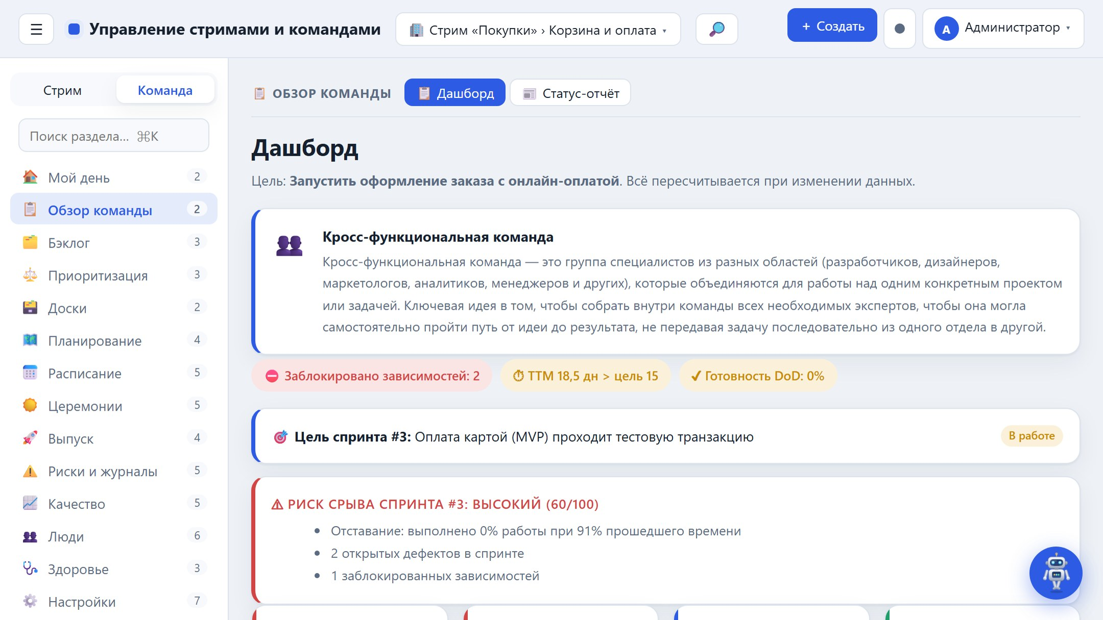
Дашборд — сводка проекта одним экраном

2. Интерфейс
С версии 2.6 шапка и меню упрощены: уровни «Стрим | Команда», пункты с вкладками, «＋ Создать» и меню пользователя — см. главу 22.
Шапка приложения содержит основные действия:
- Переключатель «Стрим › Команда» — текущая команда и её стрим; данные каждой команды отдельно.
- «＋ Создать» — быстрое добавление задачи, бага, риска, импедимента, фичи или риска стрима; мастер «Новый стрим».
- Точка состояния — синхронизация и сервис аналитики (по клику — подробности).
- Меню пользователя (аватар ▾): «Мой профиль» (тема, плотность, стартовая страница, пароль), роль и вход, данные (Excel, отчёт PPTX, JSON, импорт, сброс), видеообзор, «Выйти».
- Меню разделов — уровни «Стрим | Команда», родственные разделы переключаются вкладками; «Все разделы» — полное меню (глава 22).
Слева — боковое меню, сгруппированное по разделам. Меню оптимизировано для удобства:
- группы сворачиваются по клику на заголовок; по умолчанию открыта только группа активного раздела (остальные свёрнуты) — это убирает лишний скролл;
- строка поиска вверху меню мгновенно фильтрует разделы по названию;
- «⭐ Избранное» — закрепите часто используемые разделы (звёздочка справа от пункта при наведении); они всегда наверху;
- «🕘 Недавние» — недавно открытые разделы для быстрого возврата;
- состояние меню (свёрнутые группы, избранное) сохраняется между сессиями.
Кнопка «☰» сворачивает и разворачивает боковое меню целиком. Быстрый переход к любому разделу или действию — по нажатию Ctrl/⌘+K (командная палитра).

3. Работа с таблицами
Большинство разделов — редактируемые таблицы с единым набором возможностей:
- «+ Добавить» — новая строка (ID подставляется автоматически).
- Поле «Поиск…» — фильтрация по содержимому.
- Клик по заголовку колонки — сортировка (повторный клик меняет направление).
- Значения правятся прямо в ячейках; выпадающие списки — для статусов и категорий.
- Кнопка «✕» удаляет строку; сразу появляется кнопка «Отменить».
- Внизу — строка «Итого» для числовых колонок.
Редактирование доступно в режимах «Редактор» и «Администратор». В режиме «Просмотр» таблицы только для чтения.
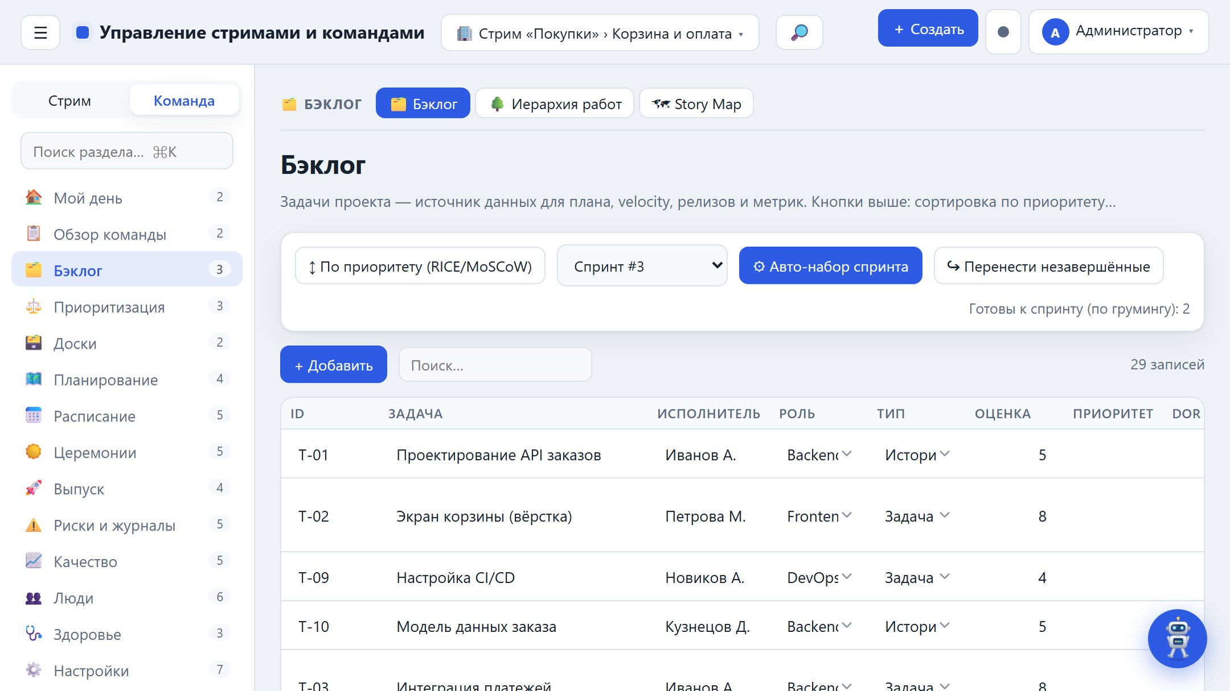
Бэклог — пример редактируемой таблицы

4. Роли и доступ
В приложении три режима доступа:
Режим | Что доступно
Просмотр | Только чтение всех разделов.
Редактор | Правка данных во всех разделах, кроме «Параметров», «Сброса» и «Импорта».
Администратор | Полный доступ, включая параметры, управление пользователями и журнал событий.
Если приложение работает с сервером, вход выполняется по логину и паролю — роль определяется учётной записью. В офлайн-режиме режим переключается по кодам доступа.
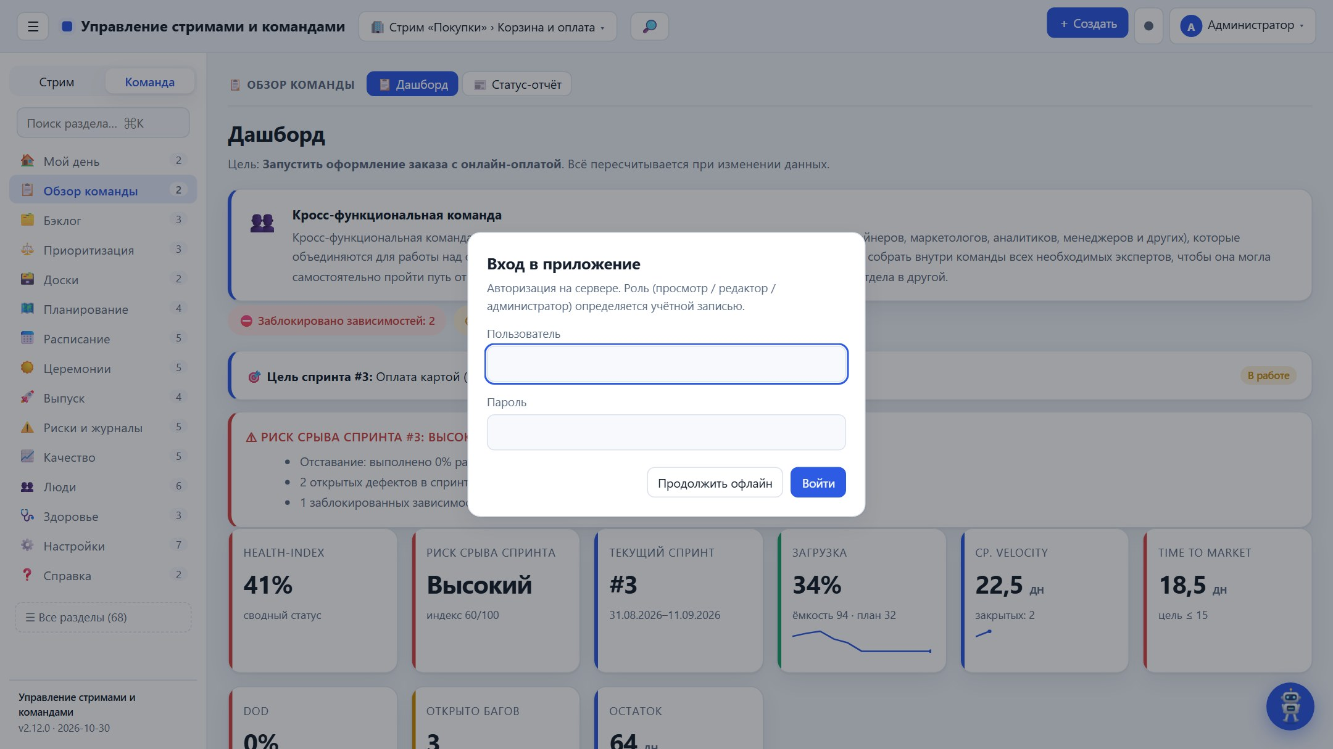
Экран входа (серверный режим)

5. Планирование

5.1 Дашборд
Сводка проекта: KPI с цветовой подсветкой (health-index, текущий спринт, загрузка, velocity, Time to Market, готовность DoD, баги, остаток), блок «Что требует внимания» и графики. Карточки кликабельны.
Новое в v1.39: карточка «Риск срыва спринта» и предупреждающий блок с причинами, текущая цель спринта.

5.2 Дорожная карта
Спринты рассчитываются автоматически: даты, рабочие дни, ёмкость, план, velocity и процент выполнения. В колонку «Вехи/эпики» можно вписать ключевые события спринта.
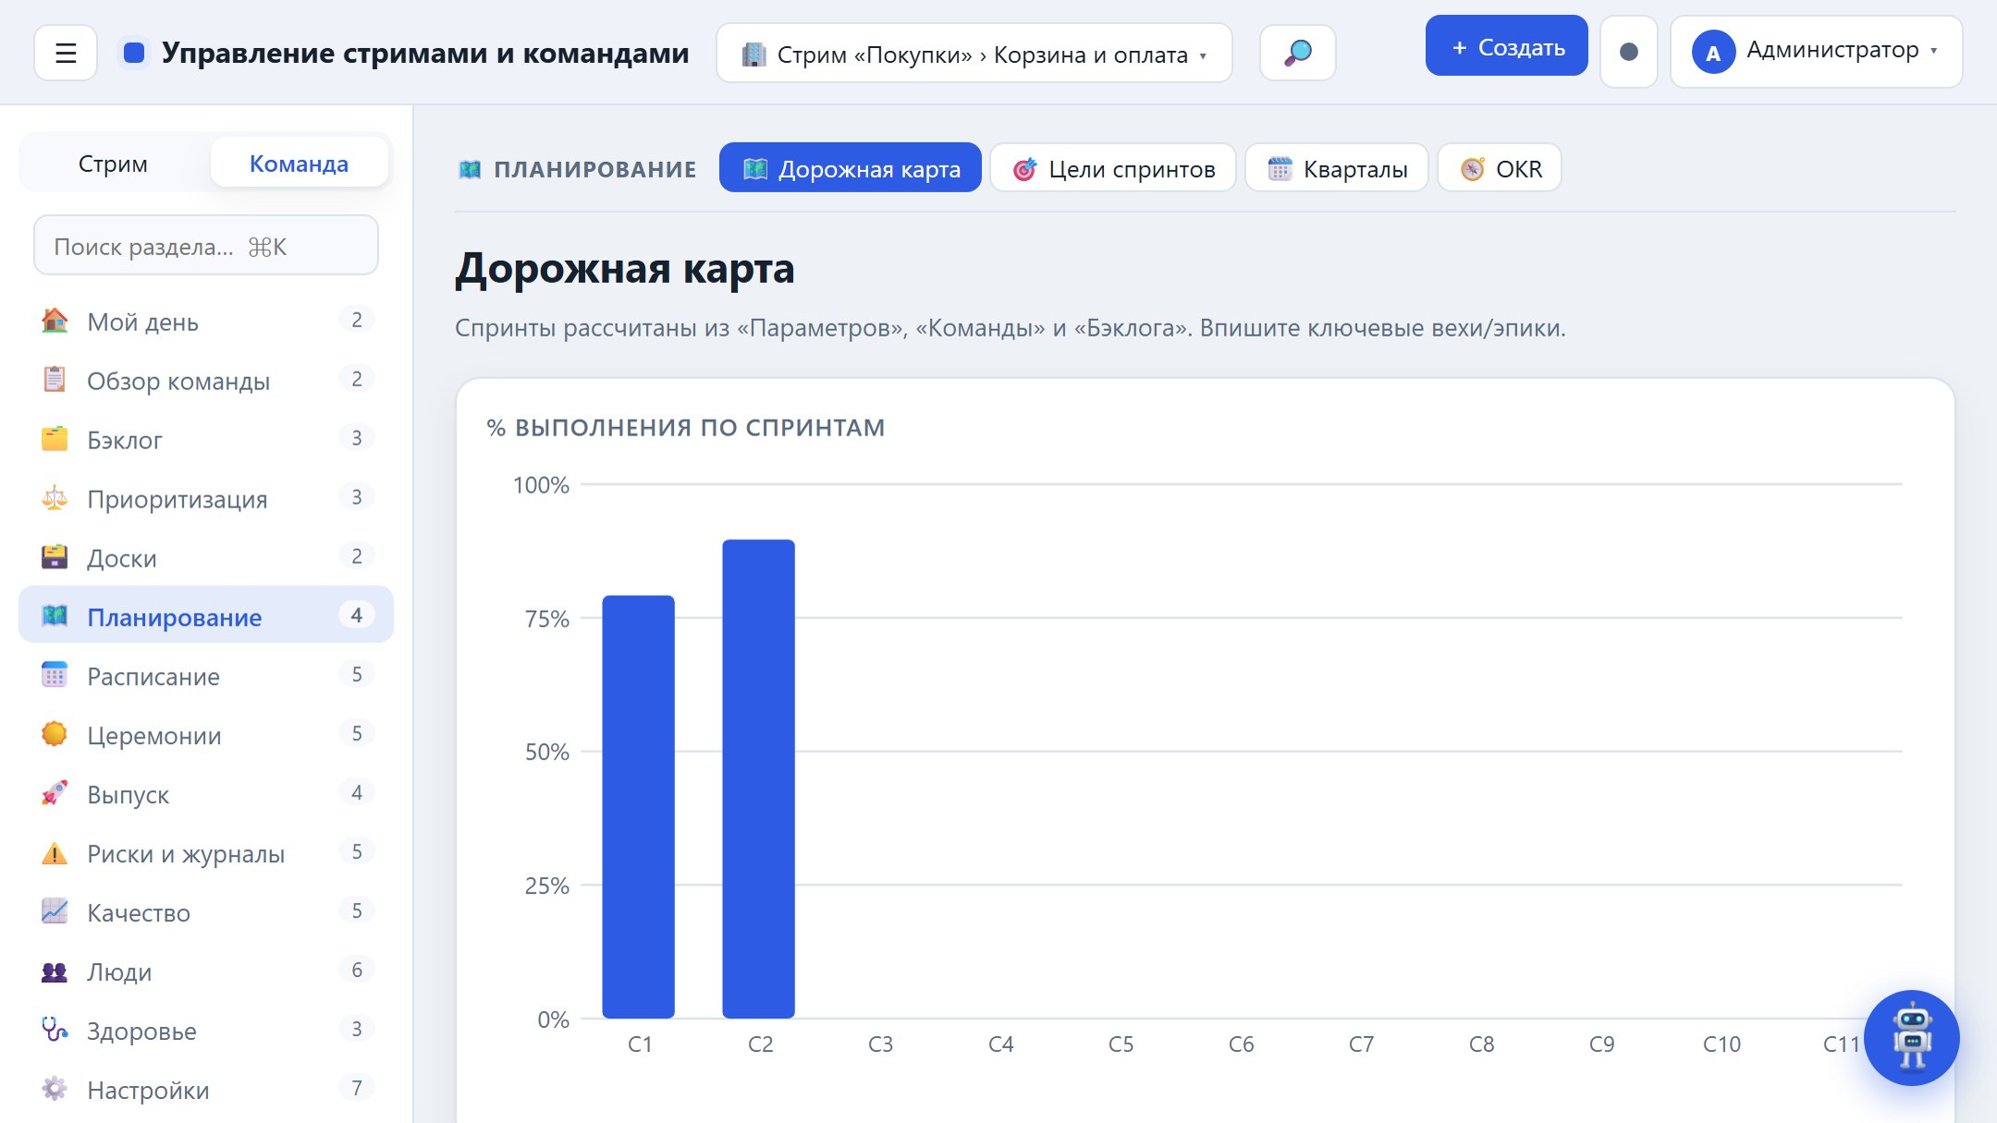
Дорожная карта по спринтам
Новое в v1.39: незавершённые задачи спринта можно перенести в следующий одной кнопкой («Бэклог» → «Перенести незавершённые»).

5.3 Kanban-доски
Kanban разделён на несколько досок, которые переключаются вкладками над доской:
- «Все задачи» — общая доска по всем задачам.
- «Backend», «Frontend», «Тестировщики», «Аналитики», «DevOps», «Дизайнеры» — доски по направлениям. Задача попадает на доску по роли её исполнителя из раздела «Команда» (роль берётся по исполнителю, поэтому доски заполняются корректно, даже если поле «Роль» у задачи не заполнено). Для каждой роли из «Команды» есть своя доска.
- «Релизная доска» — релизы по статусам (Планируется / В работе / Готово / Задержка).
- «Состав релизов» — ручное формирование релизов: колонки-релизы (+ «Без релиза»), задачи перетаскиваются в нужный релиз.
Релизная доска и раздел «Релизы» связаны автоматически. На каждой карточке релиза показывается его состав — стори, задачи и дефекты, попадающие в диапазон спринтов релиза, — с прогресс-баром готовности (готово SP / всего SP). Состав и прогресс пересчитываются сразу при изменении задач или диапазона спринтов; статус меняется перетаскиванием и синхронно отражается в разделе «Релизы». Клик по элементу состава открывает «Бэклог» или «Баги». Когда все задачи релиза готовы, на карточке появляется подсказка «можно закрыть релиз».
Формирование релиза — двумя способами:
- Автоматически по спринтам: задача попадает в релиз, если её спринт входит в диапазон релиза (Спр. от – Спр. до).
- Вручную (явно): поле «Релиз» у задачи в «Бэклоге» или перетаскивание задачи в колонку релиза на доске «Состав релизов». Явная привязка имеет приоритет над расчётом по спринтам и помечается на карточке значком 📌; «Без релиза» на доске состава возвращает задачу к авто-привязке по спринту.
- Кнопка «＋ Релиз» на доске «Состав релизов» создаёт новый релиз, который затем наполняется перетаскиванием.
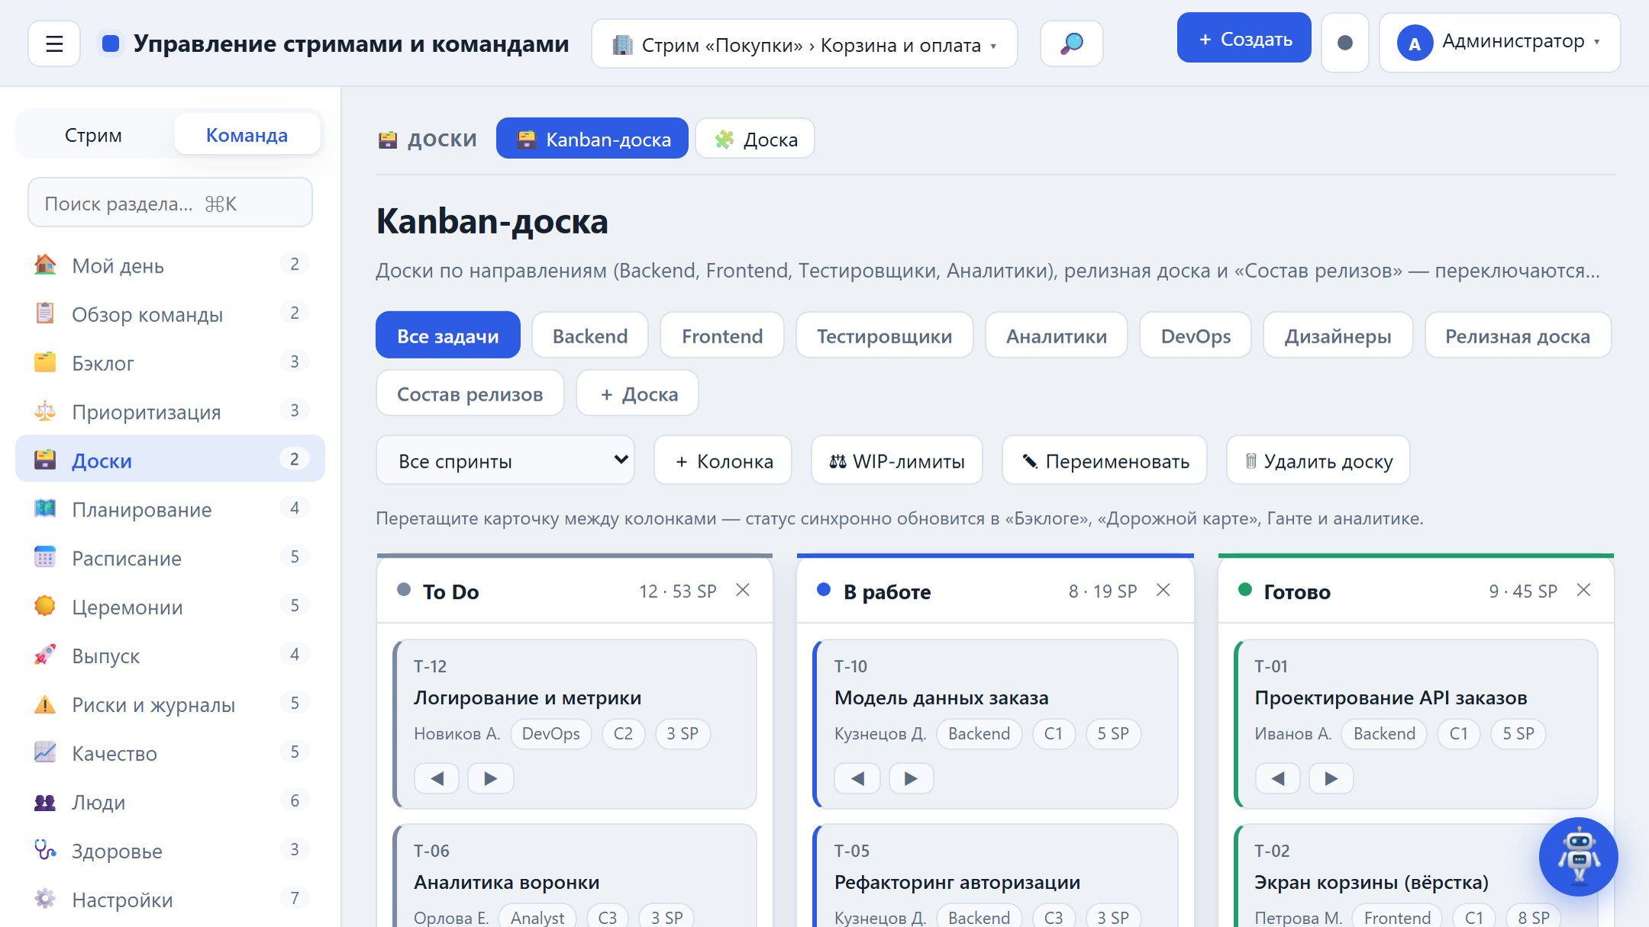
Состав релизов: ручное формирование перетаскиванием задач
Работа с карточками:
- Перетащите карточку в другую колонку (drag & drop) — статус изменится.
- На сенсорных экранах используйте кнопки «◀ ▶» на карточке.
- При переносе задач автоматически проставляются даты: старт («В работе») и завершение («Готово»).
- Есть фильтр по спринту (кроме релизной доски).
- Изменение статуса синхронно отражается в «Бэклоге», «Дорожной карте», Ганте и аналитике.
Администратор (дополнительно):
- «＋ Доска» — создать новую доску (по роли, по всем задачам или релизная).
- «＋ Колонка» — добавить новый статус-колонку в текущую доску; «✕» в заголовке колонки удаляет пустую колонку.
- «✎ Переименовать» и «🗑 Удалить доску» — управление досками.
- Признак «Готово» остаётся ключевым для метрик; собственные промежуточные статусы отображаются на всех досках, где встречаются.
Kanban: доски по направлениям и панель администратора
Релизная доска — релизы по статусам
Новое в v1.40: WIP-лимиты по колонкам (бейджи и предупреждение при превышении); администратор задаёт лимиты кнопкой «WIP-лимиты».

5.4 Кварталы
Агрегация спринтов по календарным кварталам и квартальный roadmap на шкале дат.
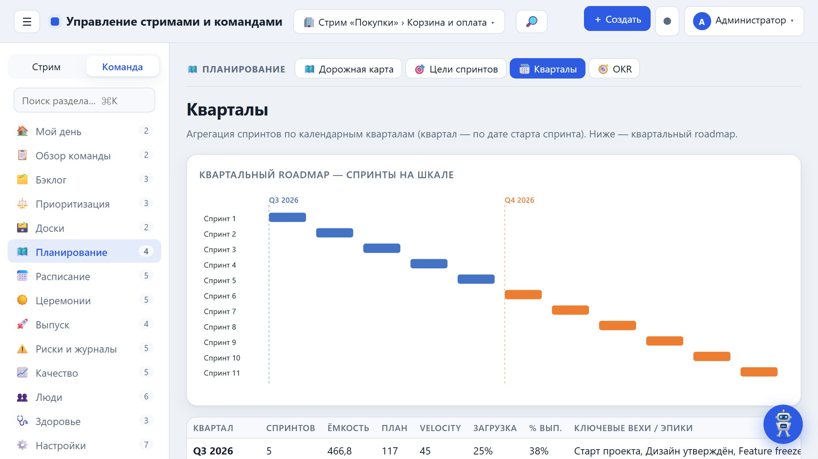
Кварталы

5.5 RICE
Приоритизация фич по формуле RICE = (Reach × Impact × Confidence) / Effort с авто-расчётом балла, ранга и приоритета. Фичи можно выбирать напрямую из «Бэклога»: над таблицей выберите задачу и нажмите «+ В RICE» — название и оценка подтянутся из задачи, а колонка «Задача» свяжет запись с бэклогом (уже добавленные задачи исключаются).
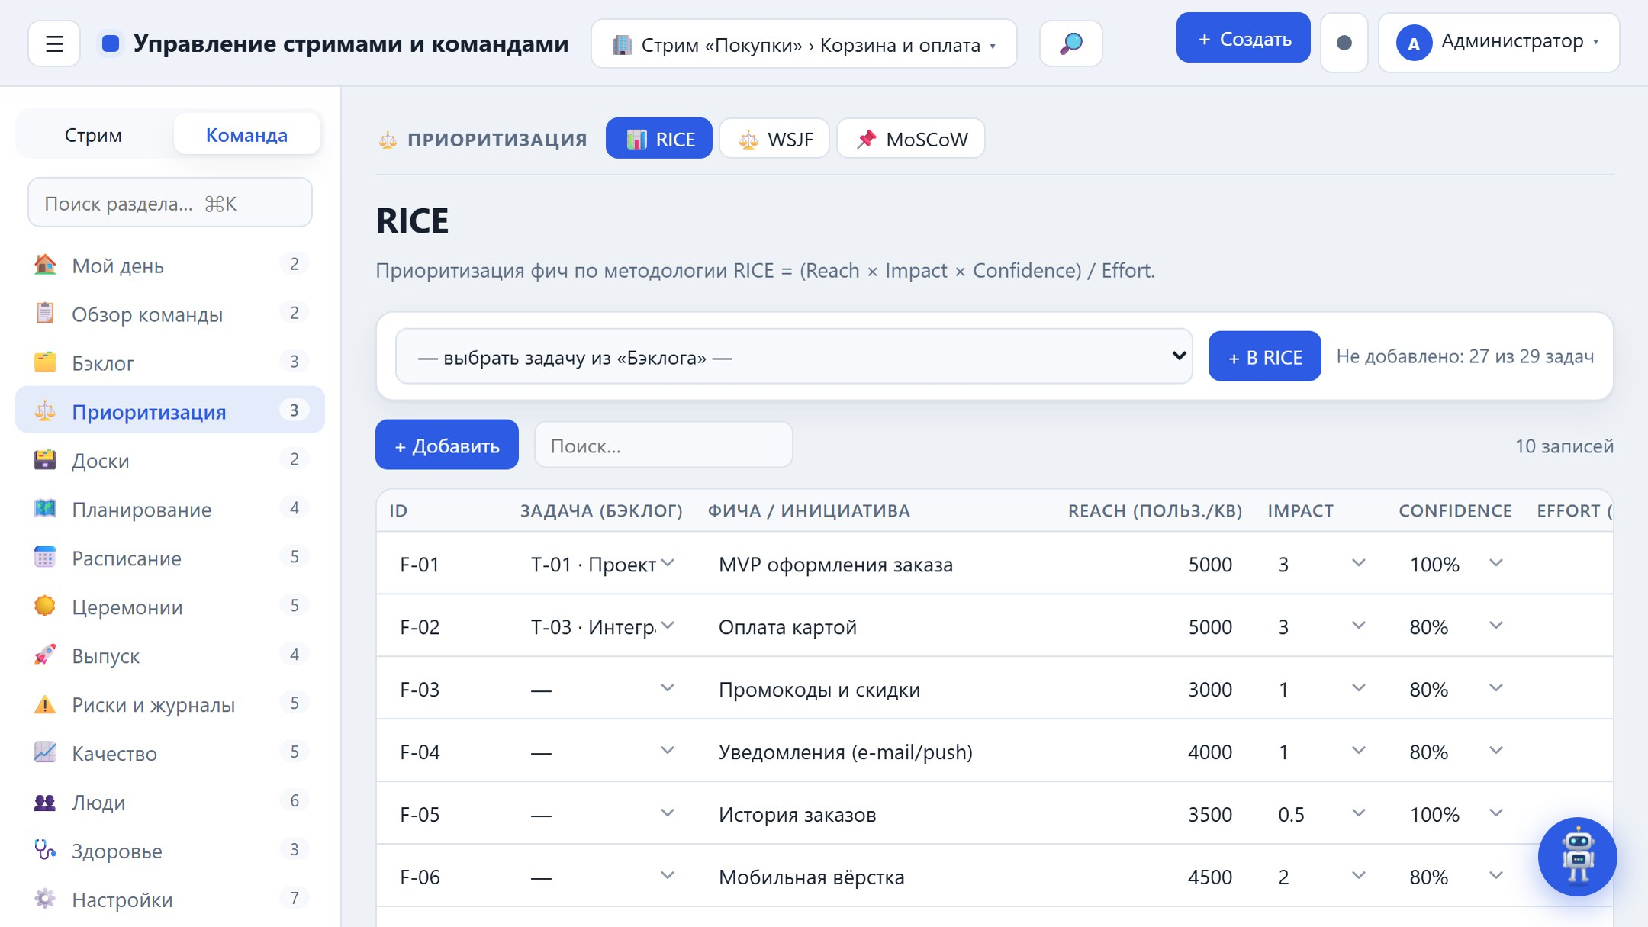
RICE — приоритизация (с выбором задач из Бэклога)

5.6 MoSCoW
Распределение фич по категориям Must / Should / Could / Won't — что обязательно, желательно, возможно и что откладываем. Требования также можно выбирать напрямую из «Бэклога» кнопкой «+ В MoSCoW» — с автозаполнением и связью-ссылкой на задачу.
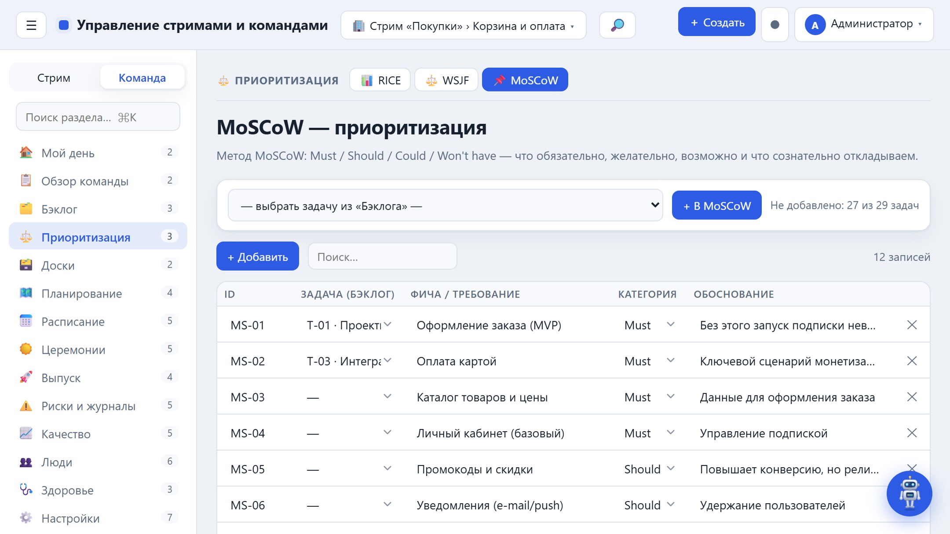
MoSCoW — доска приоритизации (с выбором задач из Бэклога)

5.7 OKR
Цели квартала (Objective) и ключевые результаты (Key Results) с авто-расчётом прогресса «Текущее / Цель». Раздел находится в группе «Планирование».
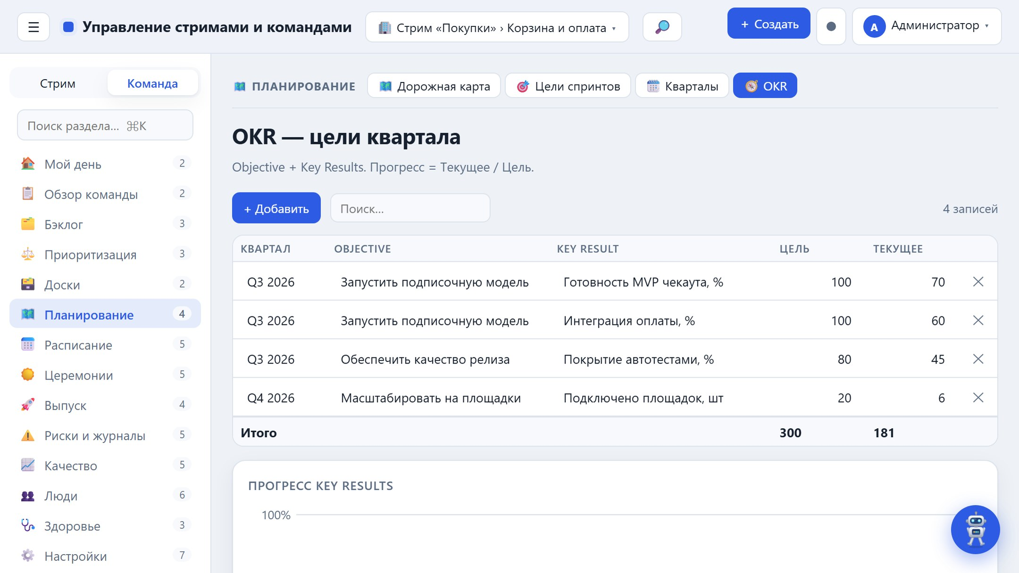
OKR — цели квартала и прогресс Key Results
Новое в v1.40: прослеживаемость OKR → задачи (поле «OKR» в «Бэклоге») с покрытием целей работой.

5.8 Доска (интерактивный холст)
«Доска» — бесконечный цифровой холст для совместной визуальной работы (аналог Miro): схемы, интеллект-карты, мозговые штурмы и конспекты встреч. Инструменты слева, экспорт и таймер — справа.
- Элементы: стикеры (с тегом автора и голосованием), текст, фигуры (прямоугольник, овал, ромб), стрелки-связи, карандаш (свободное рисование), изображения и фреймы для группировки.
- Навигация по бесконечному холсту: колесо мыши — масштаб, «Рука» или пробел — панорама, «⤢ По размеру» — вписать всё.
- Работа с элементами: клик — выделить, перетаскивание — переместить, угловые маркеры — изменить размер, двойной клик — правка текста, палитра — цвет, Delete — удалить.
- Стикеры можно тегировать автором и голосовать за них (👍) — удобно для фасилитации.
- Фасилитация: таймер (кнопка «⏱»). Экспорт готовой доски — в PNG и PDF.
- Изменения сохраняются автоматически. Доска входит в общий экспорт/импорт данных (JSON).
- Живая совместная работа (при работе с сервером): видны курсоры участников и индикатор «● вживую», а изменения синхронизируются между всеми в реальном времени. Доска хранится в общей БД.
- Интеграции (при входе на сервер): кнопка «Slack» отправляет сводку доски в Slack, «Jira» создаёт задачу из выделенного элемента (требуется настройка на сервере — см. руководство администратора).
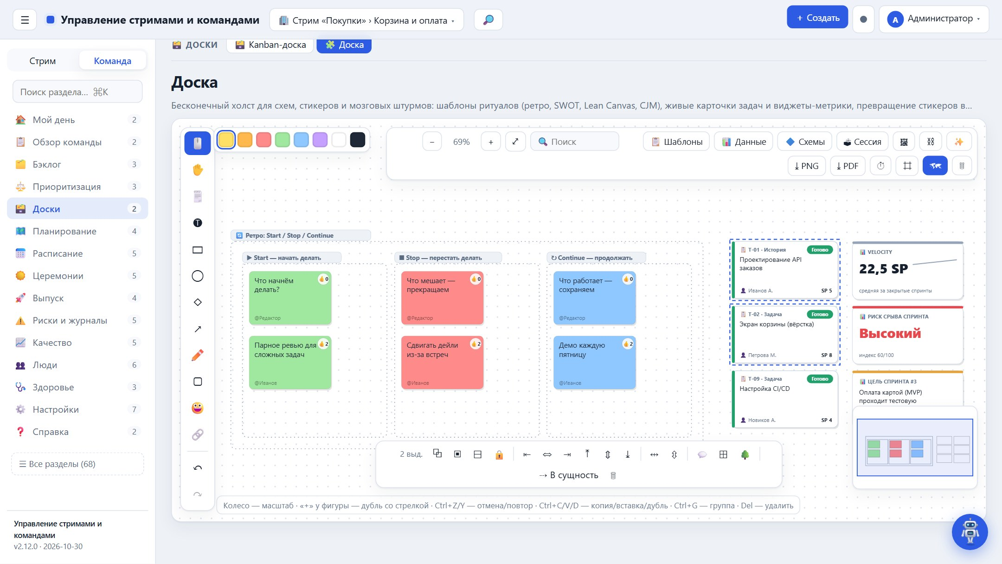
Доска — интерактивный бесконечный холст (стикеры, фигуры, связи, фреймы)
Новое в v1.41: эмодзи-стикеры и анимация элементов (пульс, подпрыгивание, вращение, парение, мигание); авто-стрелки между фигурами — связи привязываются к фигурам и следуют за ними; быстрое построение схем без перетаскивания — кнопки «+» у выделенной фигуры создают её копию со стрелкой; ссылки на внешние ресурсы и документы с просмотром во встроенном окне.
- Шаблоны (📋): ретро Start/Stop/Continue, 4L, Mad/Sad/Glad, «Кораблик», Lean Coffee, SWOT, матрица «Влияние/Усилия», Premortem, Customer Journey Map, Lean Canvas и канбан-колонки. Шаблон вставляется в центр экрана; клик по рамке выделяет его целиком, и он двигается вместе со стикерами.
- Данные (📊): живые карточки задач из бэклога (статус, исполнитель, SP; клик по статусу меняет его, двойной клик открывает задачу в бэклоге), кнопка «Спринт на доску» раскладывает задачи текущего спринта по колонкам статусов, виджеты-метрики (velocity, выполнение и цель спринта, health-index, риск срыва, открытые баги) пересчитываются автоматически.
- Стикер → сущность: выделите стикеры и нажмите «⇢ В сущность» — они станут задачами (стикер превращается в живую карточку), рисками, импедиментами, решениями (ADR), action items ретроспективы или уроками; на стикере появится метка-ссылка на созданную запись.
- Работа с выделенным: панель действий внизу — дублировать, сгруппировать/разгруппировать, закрепить (закреплённое нельзя сдвинуть и удалить), выровнять по краям и центру, распределить равномерно. Фрейм переносится вместе с содержимым.
- Отмена и повтор (Ctrl+Z / Ctrl+Shift+Z или Ctrl+Y, кнопки ↶ ↷), копировать/вставить/дублировать (Ctrl+C/V/D), группа (Ctrl+G), закрепить (Ctrl+L), поиск по тексту на доске (Ctrl+F, Enter — следующее совпадение), привязка к сетке (⌗) и мини-карта (🗺): клик по ней переносит к нужной области.
- Сессия (🗳): голосование точками — ведущий задаёт число голосов на участника и включает скрытый режим; клик по 👍 на стикере отдаёт голос, Shift+клик снимает. «Раскрыть итоги» показывает суммы и медали 🥇🥈🥉 у трёх лидеров, «Завершить» фиксирует результат, «Сбросить» обнуляет голоса.
- Анонимный ввод: пока он включён, авторы стикеров скрыты (@🎭 аноним); «Раскрыть авторов» показывает их после обсуждения.
- Показ по фреймам: фреймы верхнего уровня становятся слайдами в порядке чтения (слева направо, сверху вниз); ← → или пробел — листать, ⛶ — во весь экран, Esc — выход. Участники с отметкой «следовать за ведущим» видят тот же слайд у себя.
- Комментарии (💬): выделите элемент и нажмите 💬 на панели действий; @имя упоминает участника команды (кнопки-подсказки под полем). На элементе появляется значок с числом комментариев, сводка всех обсуждений — в панели «Сессия».
- Схемы (🔷): фигуры блок-схем — начало/конец, процесс, решение, ввод/вывод, документ, база данных; двойной клик по стрелке — подпись. Майнд-карта: Tab — дочерняя ветка, Enter — соседняя, ветки раскладываются автоматически в обе стороны. Таблица: двойной клик по ячейке — правка (Tab/Enter — следующая ячейка), строки и столбцы — кнопками на панели действий. Дорожки ответственности строятся по ролям команды.
- Авто-раскладка: выделите элементы и нажмите ⊞ (сеткой) или 🌳 (деревом по стрелкам, для майнд-карты — выровнять ветки).
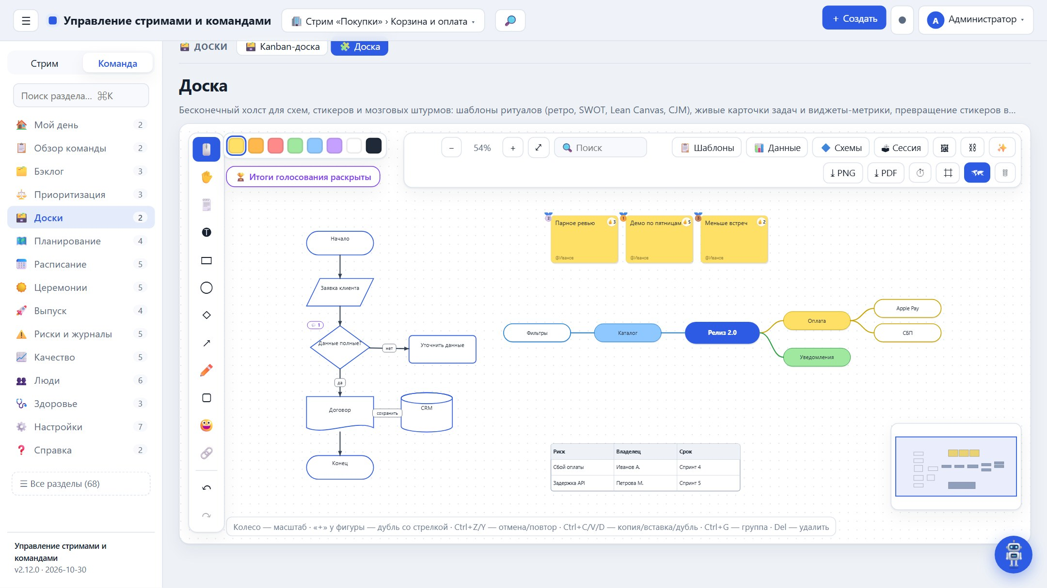
Доска (v1.49): блок-схема с подписями стрелок, майнд-карта, таблица и итоги голосования

5.9 WSJF — приоритизация (SAFe)
Weighted Shortest Job First (WSJF, практика SAFe) — приоритизация по формуле WSJF = Cost of Delay / Job Size, где Cost of Delay = Business Value + Time Criticality + Risk Reduction/Opportunity Enablement. Таблица редактируется, ранг, Cost of Delay, WSJF-балл и приоритет считаются автоматически, рядом — диаграмма. Чем выше балл, тем раньше фичу берут в работу: максимальная отдача на единицу усилий. Оценки удобно давать по шкале Фибоначчи. Раздел доступен в группе «Планирование».
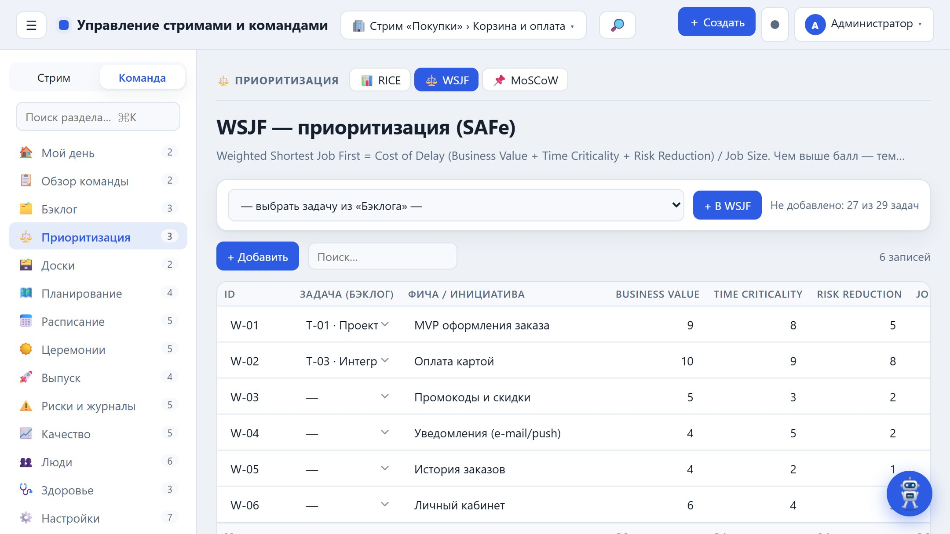

5.10 Цели спринтов
Sprint Goal по каждому спринту — единое обязательство команды о создаваемой ценности (а не список задач). У каждой цели есть статус (Запланирована / В работе / Достигнута / Не достигнута / Отменена), а столбец «% факт» считается автоматически как доля задач спринта в статусе «Готово». Текущая цель спринта и её статус выводятся на дашборд. Раздел доступен в группе «Планирование».
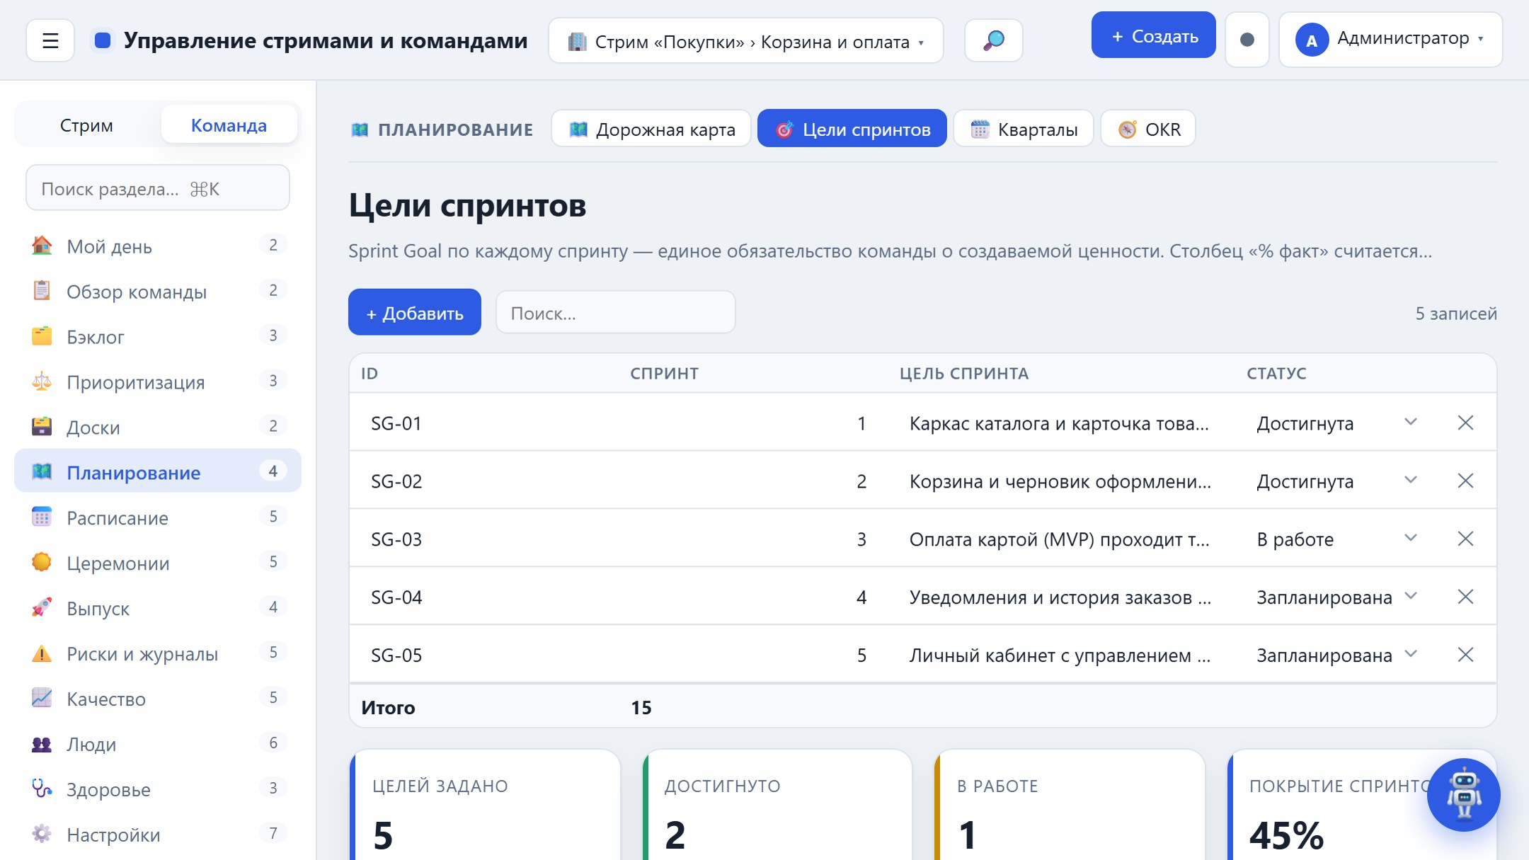

6. Работа

6. Бэклог
Задачи проекта — источник данных для всех метрик: тип, оценка, статус, спринт, зависимости.
Бэклог

6. Гант
Задачи на шкале дат по спринтам; красная рамка — критический путь, ромб — внешняя зависимость.
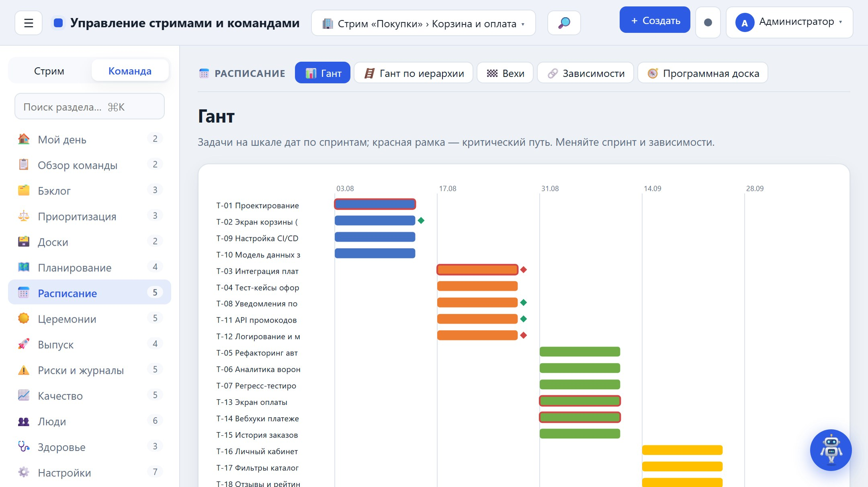
Гант

6. Гант по иерархии
Вкладка «Расписания» рядом с «Гантом»: Эпик → Фича → История → Задача по полю «Родитель» на шкале спринтов.
- Истории, созданные из фич стрима (связь фичи с историями команды, без поля «Родитель»), показаны под строкой «Фича стрима»: сводная полоса, объём, прогресс и метки этапов — по этим историям; клик по ID открывает «Фичи стрима».
- Строка родителя — сводная полоса от самого раннего начала до самого позднего окончания всех потомков; заливка — прогресс по объёму (готовые SP / все SP). Объём и прогресс суммируются снизу вверх, как в «Иерархии работ».
- План — по спринтам (полоса), факт — тонкая полоса по датам «начато / готово» (незавершённая — до «сегодня»); красная вертикаль — «сегодня».
- Красная рамка — просрочено (спринт прошёл, а элемент не готов) или потомки выходят за спринт родителя; справа от сводной полосы — процент и число просроченных внутри.
- Уровни «Эпики / До фич / До историй / Всё» (по умолчанию — до фич), стрелка ▸ раскрывает любой элемент; флажок «факт» скрывает фактические полосы.
- Клик по ID открывает элемент в «Бэклоге»; иерархия задаётся полем «Родитель» (Бэклог). Если поле образует цикл, раздел предупредит и покажет остальное.
- KPI: эпики и фичи, общий объём и прогресс, просроченные, задачи без родителя.
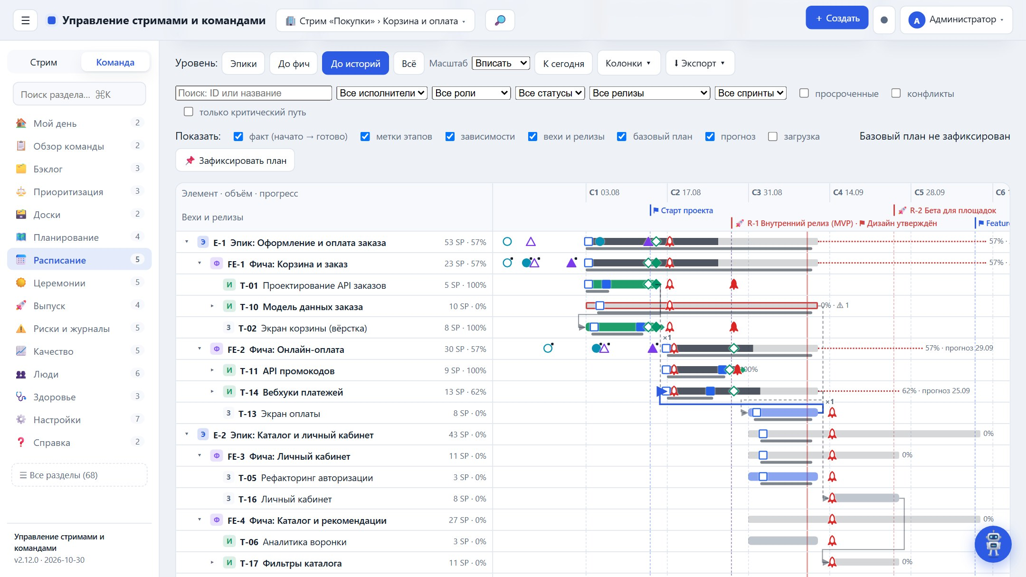
Гант по иерархии

6. Метки этапов на «Ганте по иерархии»
На строках «Ганта по иерархии» — метки этапов от бизнес-анализа до выхода в Прод. Контур фигуры — начало этапа, заливка — завершение; точка в углу — метка поставлена вручную.
- Бизнес-анализ — круг, системный анализ — треугольник, разработка — квадрат, ИФТ (интеграционно-функциональное тестирование) — звезда, ПСИ (приёмо-сдаточные испытания) — ромб, выход в Прод — ракета. Все 12 обозначений с описанием — в легенде под диаграммой.
- Автоматически: бизнес-анализ, системный анализ, разработка и ИФТ — по ролям задач (начало — дата «начато», завершение — «готово»). Соответствие ролей этапам задаётся в «Параметрах» → «Метки этапов» (по умолчанию: БА — Product Owner, СА — Analyst, разработка — Backend, Frontend, Designer, DevOps, ИФТ — QA).
- ПСИ — по демо спринта готовой задачи (итог «Принято» — завершение). Прод — по релизу задачи: начало выхода в Прод — начало последнего спринта релиза, выход в Прод — его окончание, когда релиз «Готово».
- У родителя (эпик, фича, история с подзадачами) метки собираются из его собственных дат и потомков: начало — самое раннее, завершение — когда этап завершён везде, где он начат.
- Вручную: клик по названию элемента или по метке — панель «Этапы» с 12 датами (начало и завершение каждого этапа), «сегодня» и «Сбросить всё на авто». Заполненная дата важнее автоматической; пустая — снова автоматическая. Править может редактор, просмотр — только чтение.
- Флажок «метки этапов» над диаграммой скрывает и показывает метки. С сервером ручные даты хранятся у задачи.
Метки этапов на «Ганте по иерархии»
Легенда меток этапов
Панель «Этапы»: ручные и автоматические даты

6. Зависимости на «Ганте по иерархии»
Стрелки показывают связи «окончание → начало»: от конца плановой полосы предшественника к началу полосы преемника — между задачами, историями, фичами и эпиками.
- Поле «Зависит от» принимает несколько предшественников (в «Бэклоге», на «Ганте» и в панели элемента): «＋» добавляет, «×» убирает. При добавлении проверяется, что не получится цикл и что элементы не в одной ветке иерархии (родитель и так включает потомка).
- Цвет стрелки: серая — связь в порядке, красная — конфликт (преемник по плану заканчивается раньше предшественника), акцентная толстая — связь на критическом пути. При наведении подсвечиваются обе строки, подсказка — «T-14 ждёт T-13».
- Свёрнутые уровни: если элемент скрыт, связь переносится на ближайшую видимую строку — пунктирная стрелка между фичами или эпиками со значком ×N (сколько связей внутри). При раскрытии стрелки переходят на сами задачи.
- Связи внутри одной ветки (задача ждёт своего родителя или потомка) не рисуются — над диаграммой предупреждение, чтобы их убрать.
- Клик по стрелке — список связей с кнопкой «Удалить связь» (редактор). Панель элемента (клик по названию) — «Зависит от» и метки этапов.
- ◆ после полосы — внешняя зависимость от другого стрима (раздел «Зависимости»), цвет — статус. Флажок «зависимости» над диаграммой скрывает стрелки и маркеры; все обозначения — в легенде.
- Критический путь, автонабор спринта, проверки данных и баннер конфликтов учитывают все предшественники.
- ⇄ на строке «Фича стрима» — межкомандные зависимости стрима (кто ждёт, кто делает, к какой итерации): красный — заблокирована или план позже нужной итерации, зелёный — выполнена.
Стрелки зависимостей между задачами и историями
Свёрнутый уровень: связи между фичами (×N)
Панель элемента: «Зависит от» и метки этапов

6. «Гант по иерархии»: масштаб, фильтры, планирование и экспорт
Над диаграммой три строки инструментов: уровень, масштаб, колонки и экспорт; фильтры и поиск; что показывать и базовый план.
- Масштаб: «Вписать» (вся шкала на экране), «Недели», «Спринты», «Месяцы», «Кварталы». В масштабах, кроме «Вписать», шкала прокручивается по горизонтали, левая колонка закреплена; «К сегодня» прокручивает к текущей дате. Выбор запоминается.
- Вехи ⚑ и релизы 🚀 — подписями во второй строке шапки и линиями по всей диаграмме (конец спринта вехи или последнего спринта релиза).
- Фильтры и поиск: по ID или названию, исполнителю («Только мои» — по «Моему профилю»), роли, статусу, релизу, спринту; «просроченные», «конфликты», «только критический путь». Найденные элементы показываются вместе с предками, «Сбросить» возвращает всё.
- Колонки слева (меню «Колонки»): исполнитель, статус, спринт, плановые даты, остаток SP, резерв — сколько спринтов задачу можно сдвинуть, не задев преемника (отрицательный — конфликт).
- Перетаскивание: редактор тянет плановую полосу задачи мышью в другой спринт; подсказка показывает новый спринт и конфликты (раньше предшественника, позже преемника, за спринтом родителя); после переноса — «Отменить».
- Базовый план: «Зафиксировать план» сохраняет текущие сроки всех элементов; затем исходный план виден пунктирной рамкой, сдвиг — «+1 спр.» у задачи и «сдвиг …» у эпиков и фич, KPI «Сдвиг сроков» считает сдвинутые элементы. «Сбросить базовый план» удаляет снимок.
- Прогноз: для эпиков и фич с начатой работой — дата завершения по фактическому темпу (готово SP за дни с начала); если позже плана — красный пунктир после полосы.
- Загрузка: строка под диаграммой — план против ёмкости по каждому спринту (красный — перегруз), в подсказке разбивка плана по ролям.
- Экспорт (меню «Экспорт»): PNG и PDF — снимок диаграммы со стрелками и метками (PDF требует доступа к CDN), Excel — лист «Гант по иерархии»: иерархия, даты плана и факта, объём и прогресс, базовый план и сдвиг, прогноз и все метки этапов; этот лист есть и в общей выгрузке в Excel.
Масштаб «Недели», прокрутка и колонки
Базовый план, сдвиг, прогноз, вехи и загрузка
Фильтр по роли с показом предков

6. Зависимости
Межстримовые зависимости: направление, статус с подсветкой, риск, владелец и список для эскалации.
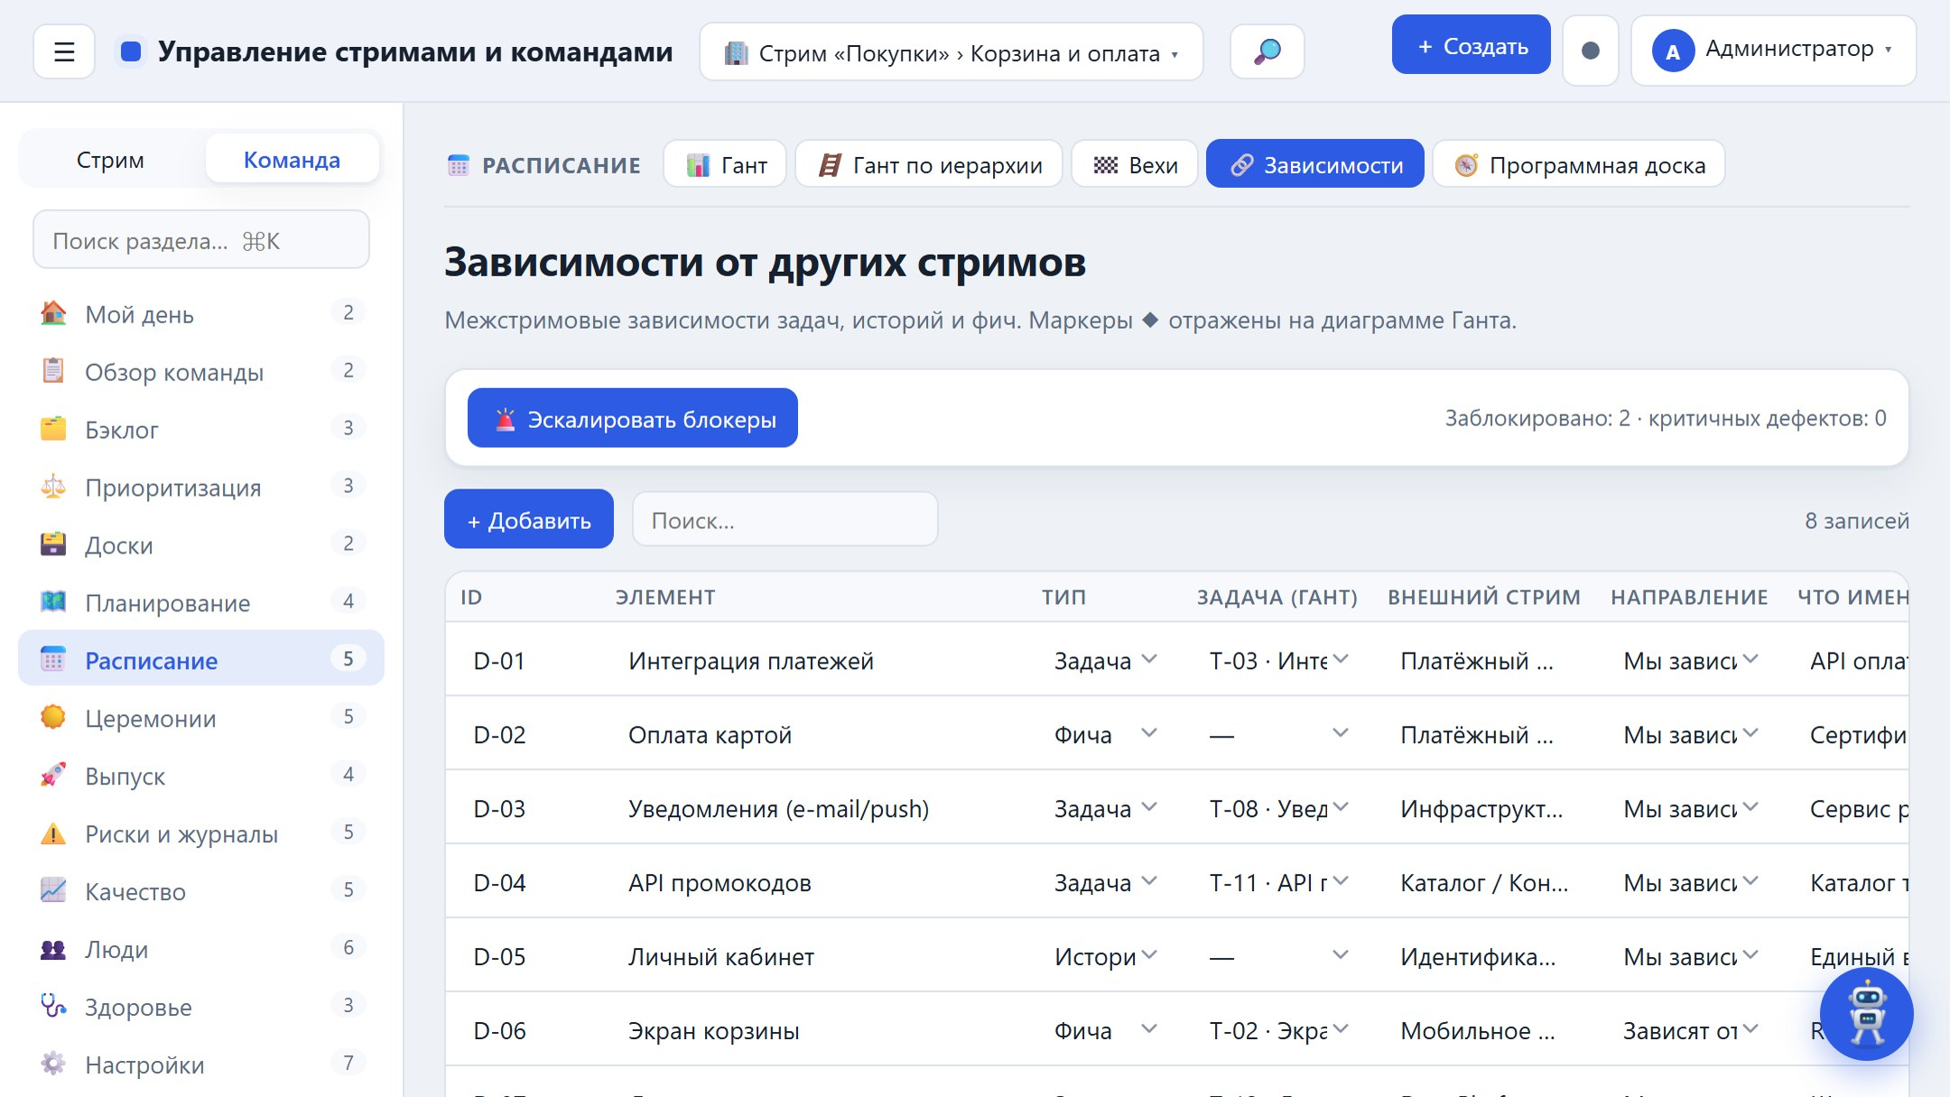
Зависимости

6. Программная доска (PI Planning)
Программная доска (PI Planning, SAFe) — матрица «стрим × спринт», которая показывает межкомандные зависимости и вехи на горизонте программного инкремента. Стрелка ⬅ — мы зависим от стрима, ➡ — стрим зависит от нас, ◆ — веха; цвет отражает статус (получено / ожидается / заблокировано). Красные ячейки — кандидаты на эскалацию. Раздел доступен в группе «Работа».
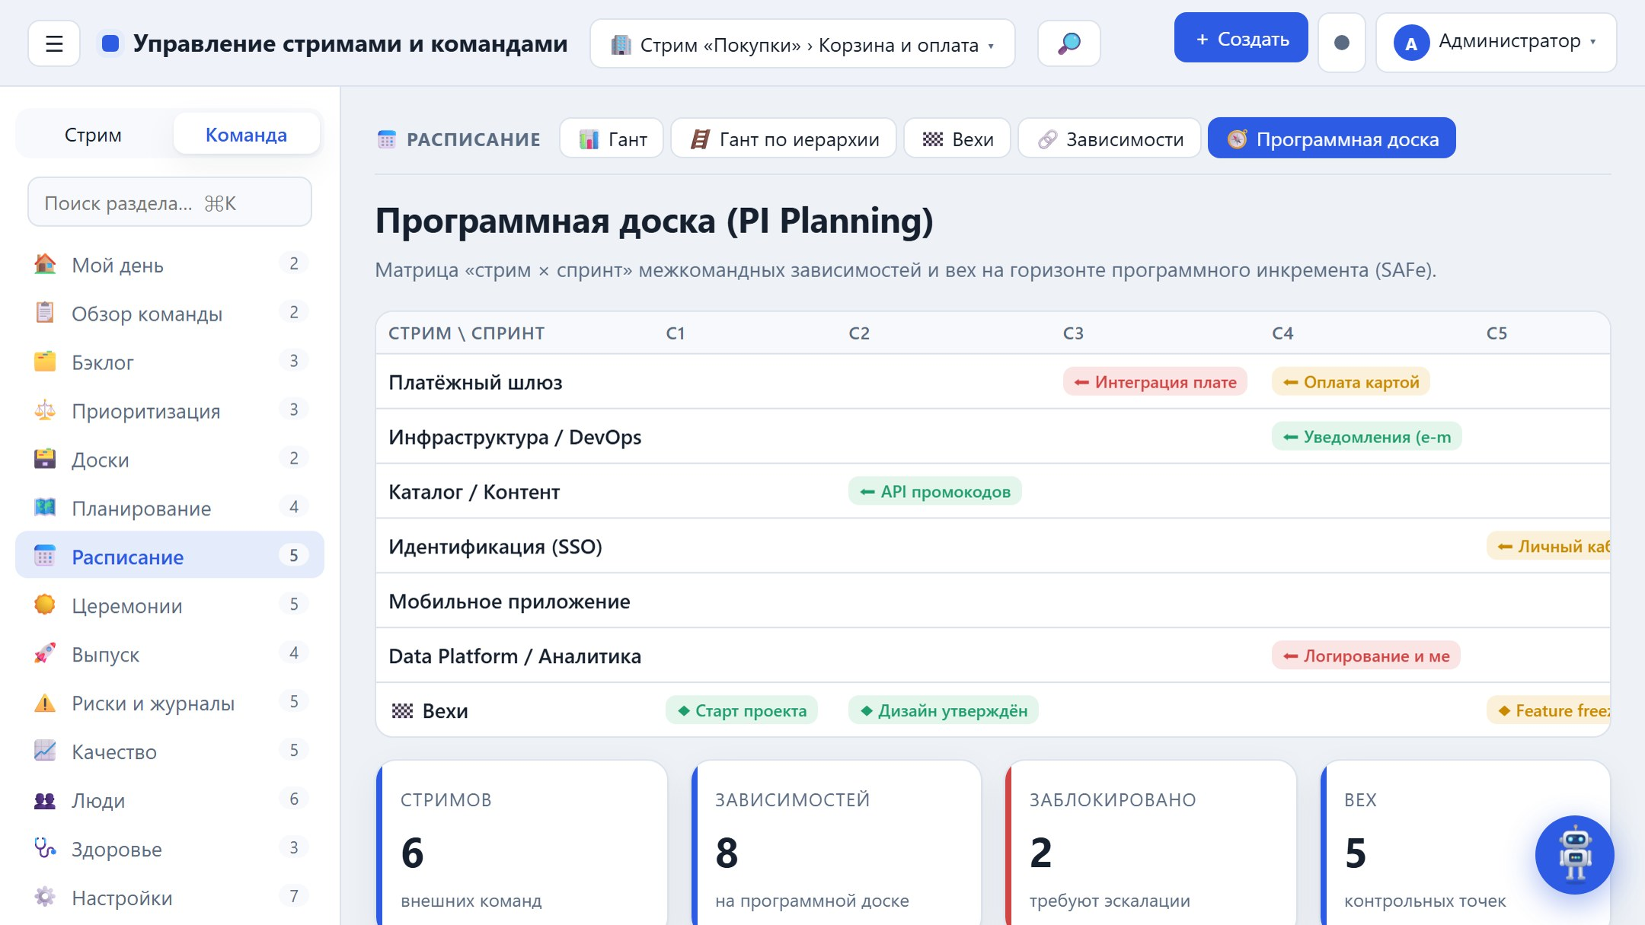

6. Команда
Состав и доступность участников — основа расчёта ёмкости спринтов. Роль основная (Backend, Frontend, QA, DevOps, Analyst, Designer, Product Owner, ИТ-Лидер); «Скрам-мастер» — дополнительная роль, назначается любому участнику.
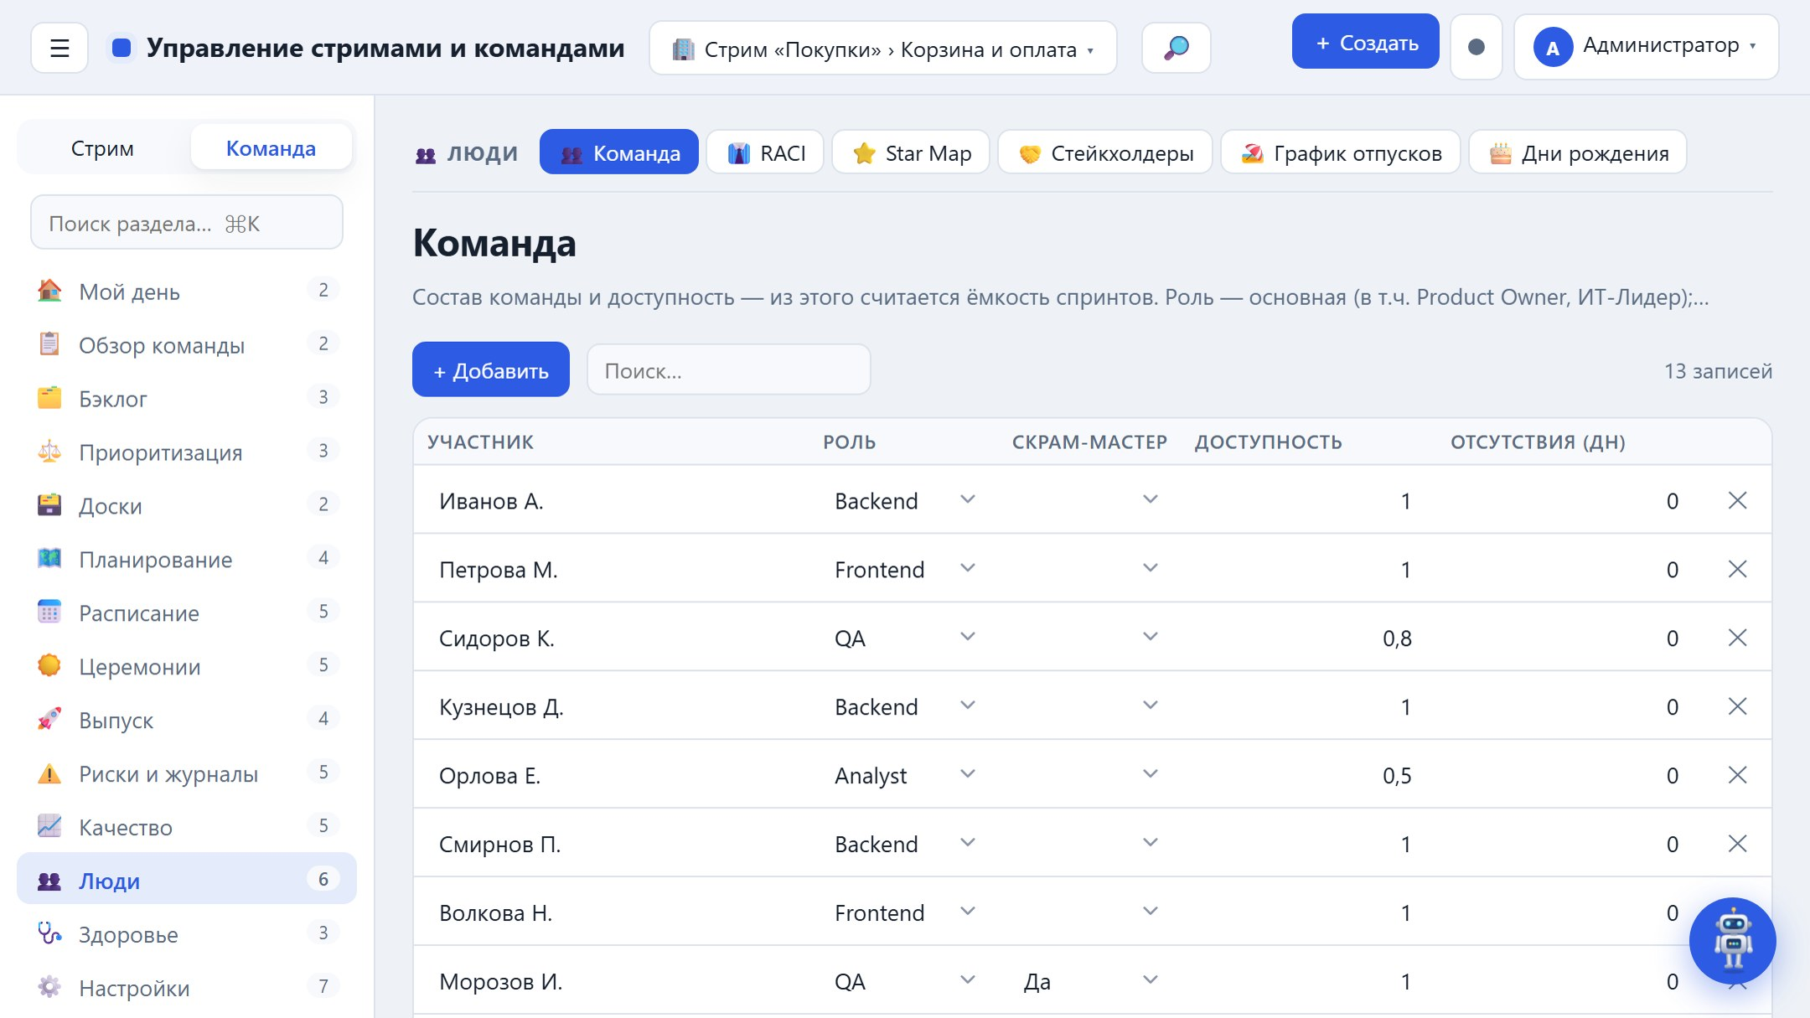
Команда

6. Star Map — компетенции команды
Раздел «Работа → Star Map» показывает карту компетенций команды в привязке к ролям участников:
- радар-профиль (звезда) каждого участника по компетенциям его роли, уровни 1–5;
- матрица компетенций по каждому направлению (Backend, Frontend, QA, DevOps, Analyst, Designer) с тепловой заливкой ячеек — сразу видно сильные и слабые места;
- сводные показатели: число участников, ролей, средний уровень и количество уникальных компетенций;
- редактируемая таблица навыков (участник, роль, компетенция, уровень) для точной настройки.
Кнопка «⭐ Обновить компетенции по ролям» автоматически формирует недостающие компетенции из ролей участников (существующие уровни сохраняются). Набор компетенций для каждой роли задан по умолчанию; уровни можно править вручную.
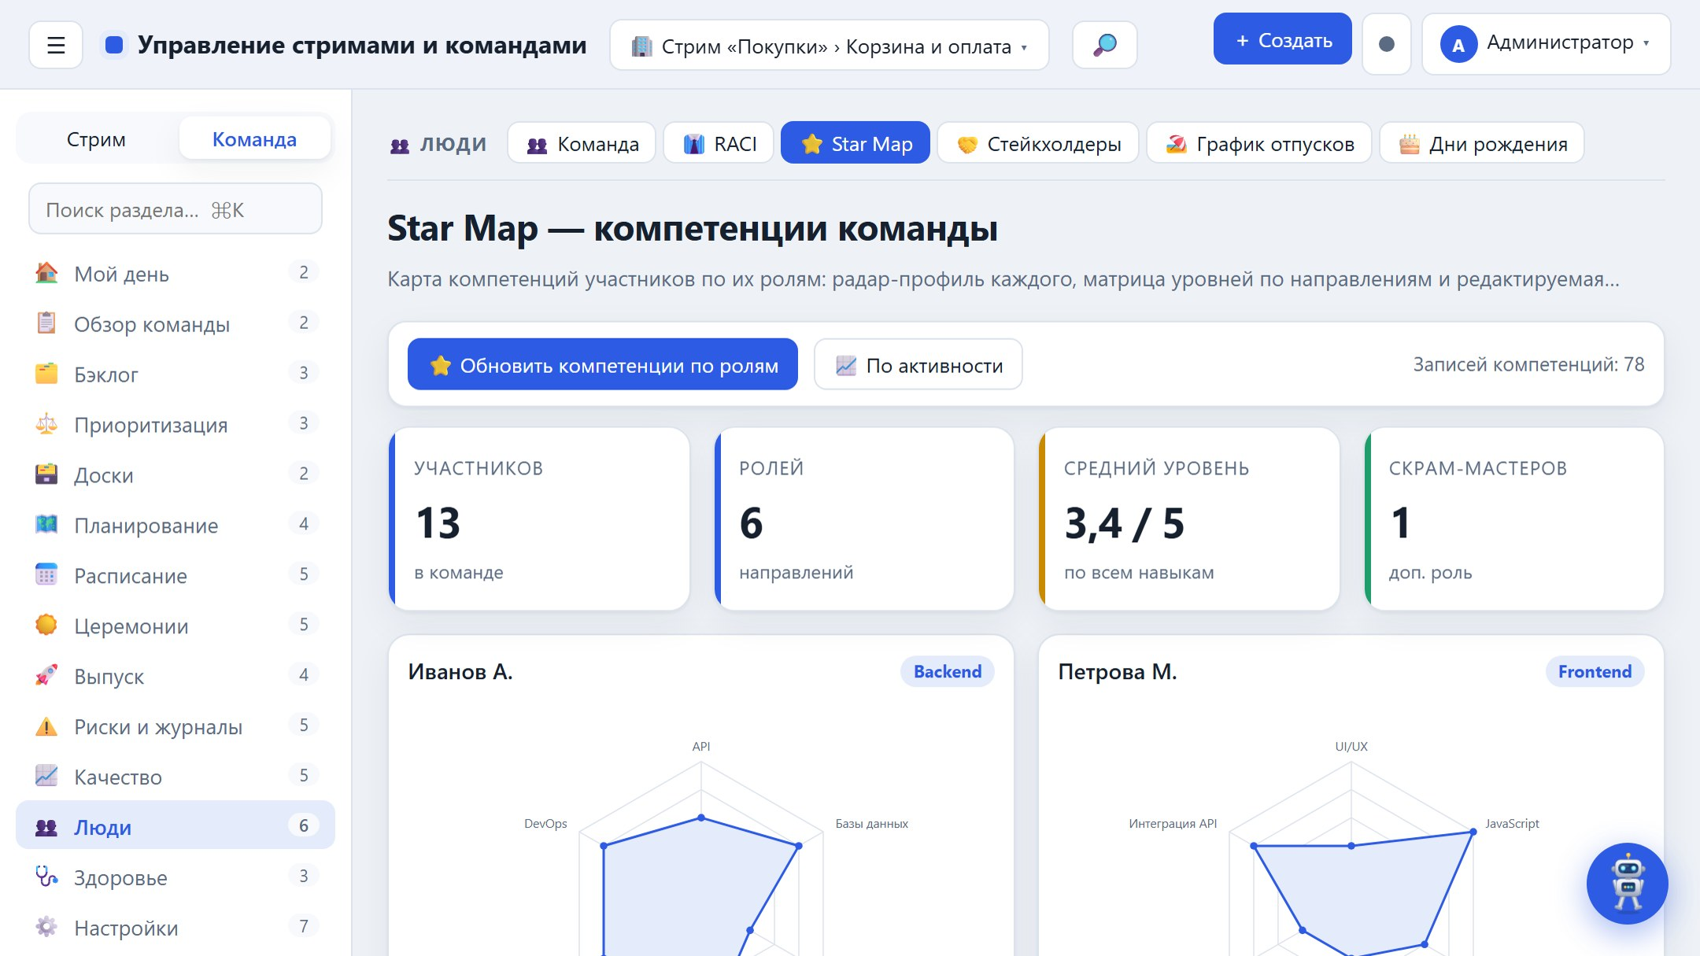
Star Map — радар-профили участников и матрица компетенций по ролям

7. Выпуск

7. Релизы
Версии по диапазону спринтов; содержимое считается из «Бэклога» и «Багов».
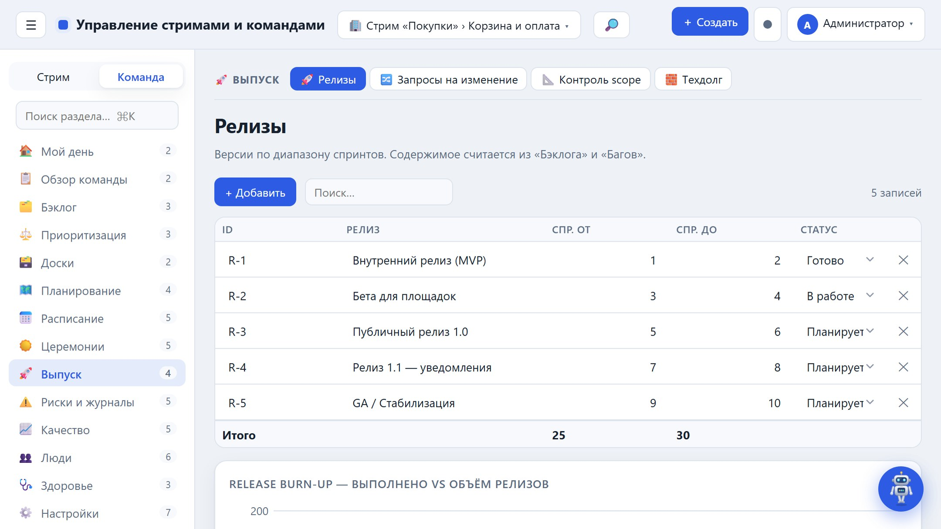
Релизы
Новое в v1.40: release burn-up и «уверенность релиза» (успеваем ли закрыть остаток в окне спринтов при текущей velocity).

7. Вехи
Контрольные точки с привязкой к спринтам и релизам.
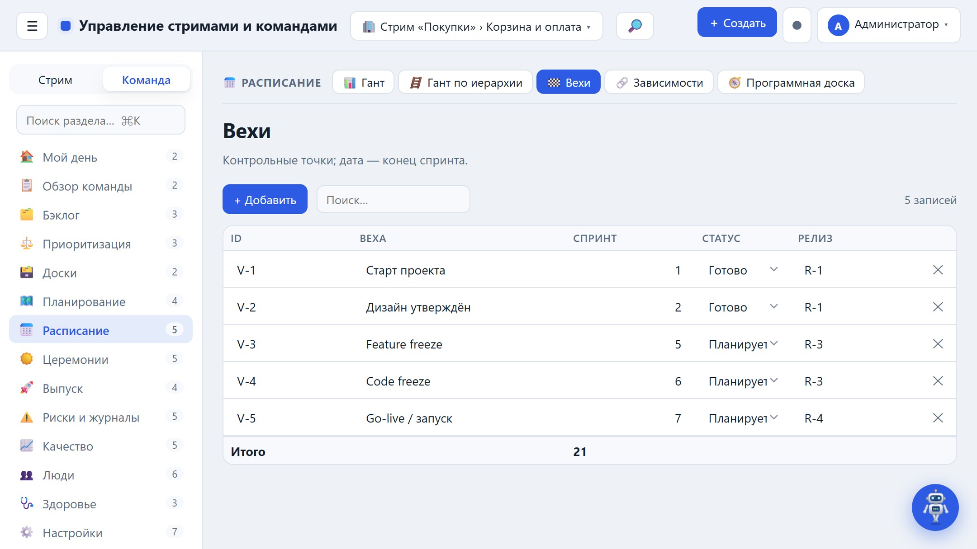
Вехи

7. Технический долг
Реестр техдолга и тренд «создано / погашено» по спринтам.
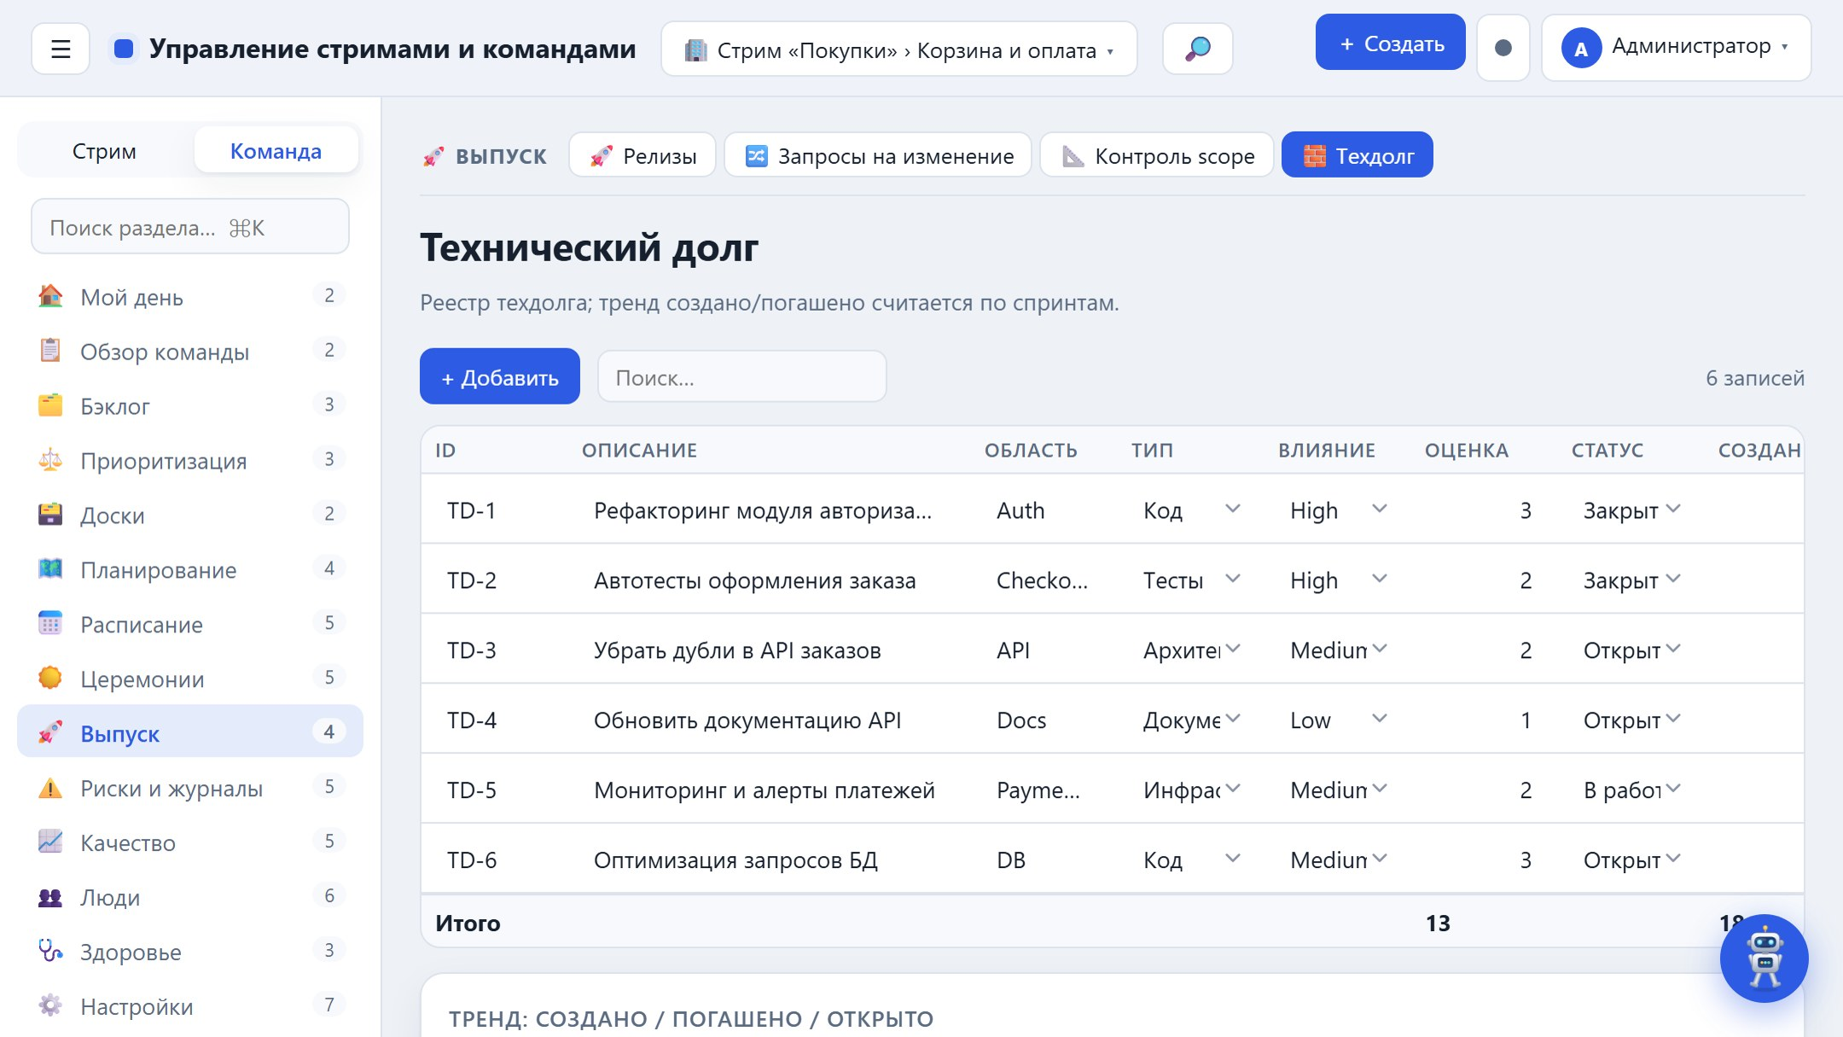
Технический долг

8. Аналитика
Новое в v1.40: Монте-Карло прогноз даты завершения (P50/P85), оценка flow efficiency и SLA/SLO по дефектам.

8. Аналитика
Сгорание, burn-up, CFD, cycle time, распределение, загрузка, прогноз и качество.
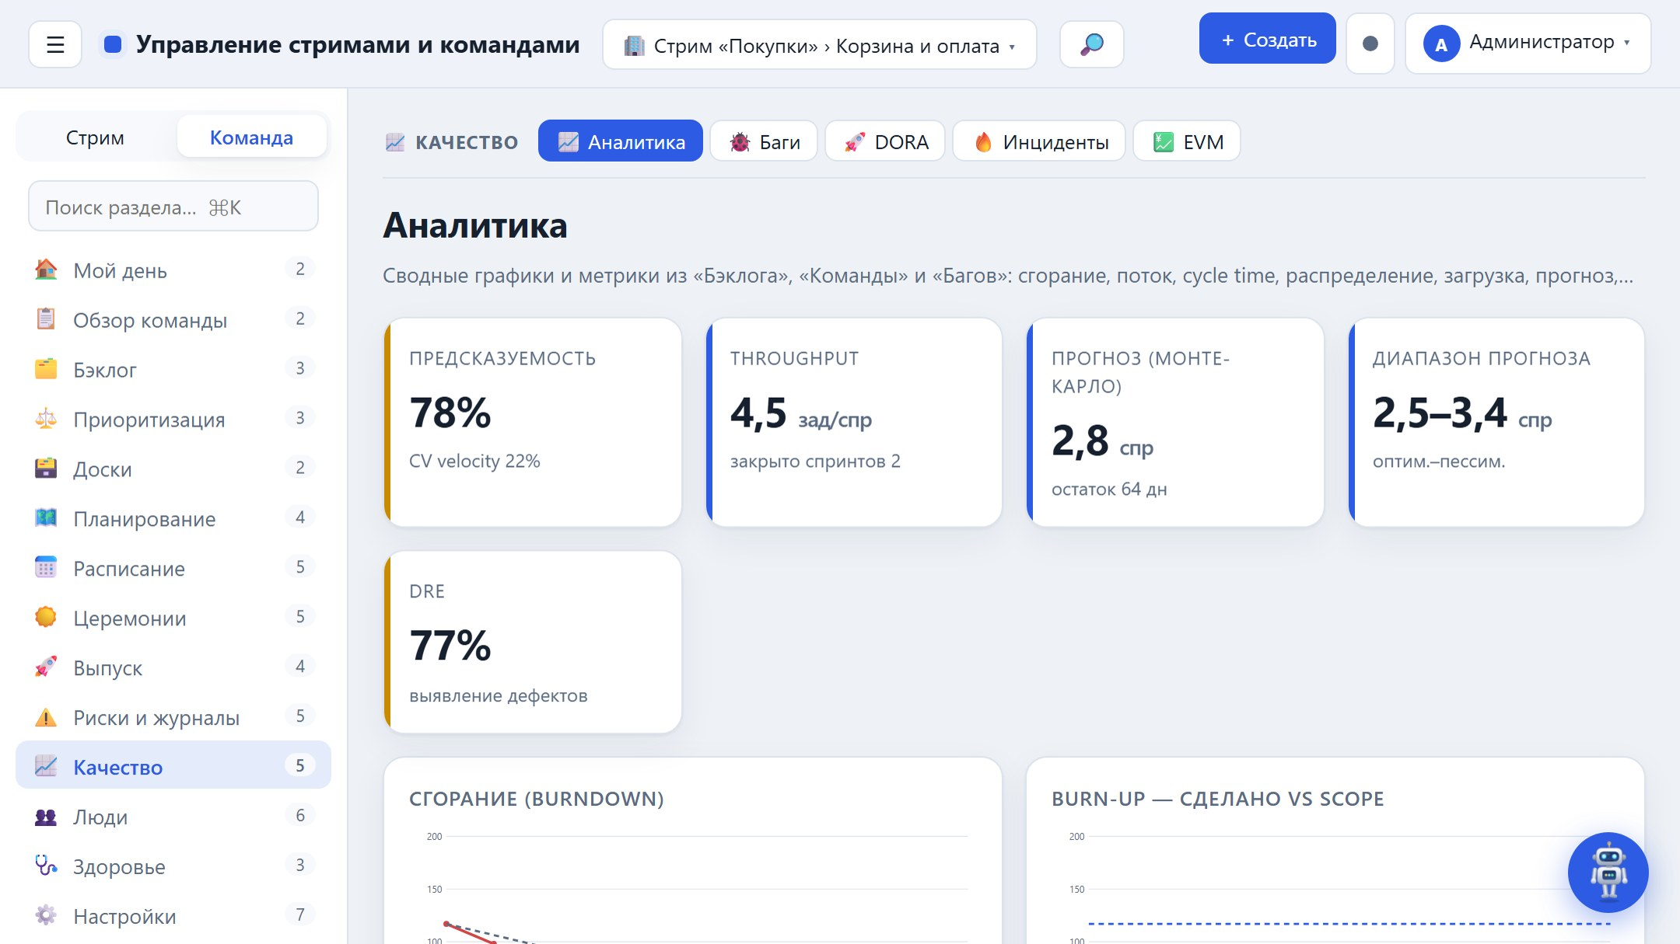
Аналитика

8. Риски
Балл = Вероятность × Влияние; матрица рисков и диаграмма Исикавы.
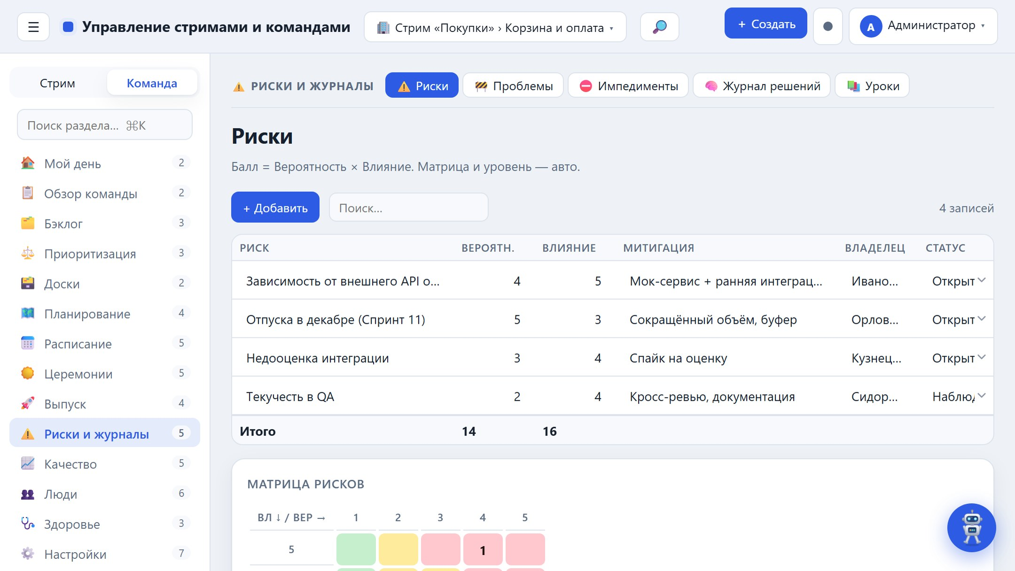
Риски

8. Баги
Дефекты с привязкой к задаче и спринту; питают метрику DRE.
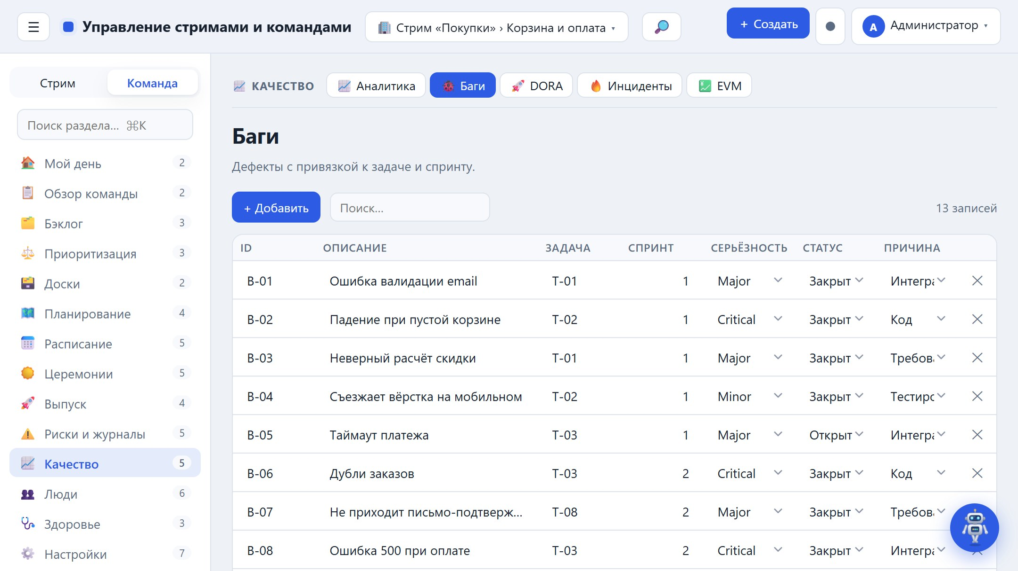
Баги

9. Церемонии

9. Дэйли (Daily Standup)
Ежедневная синхронизация: что сделано вчера, план на сегодня и блокеры — по дням и участникам.
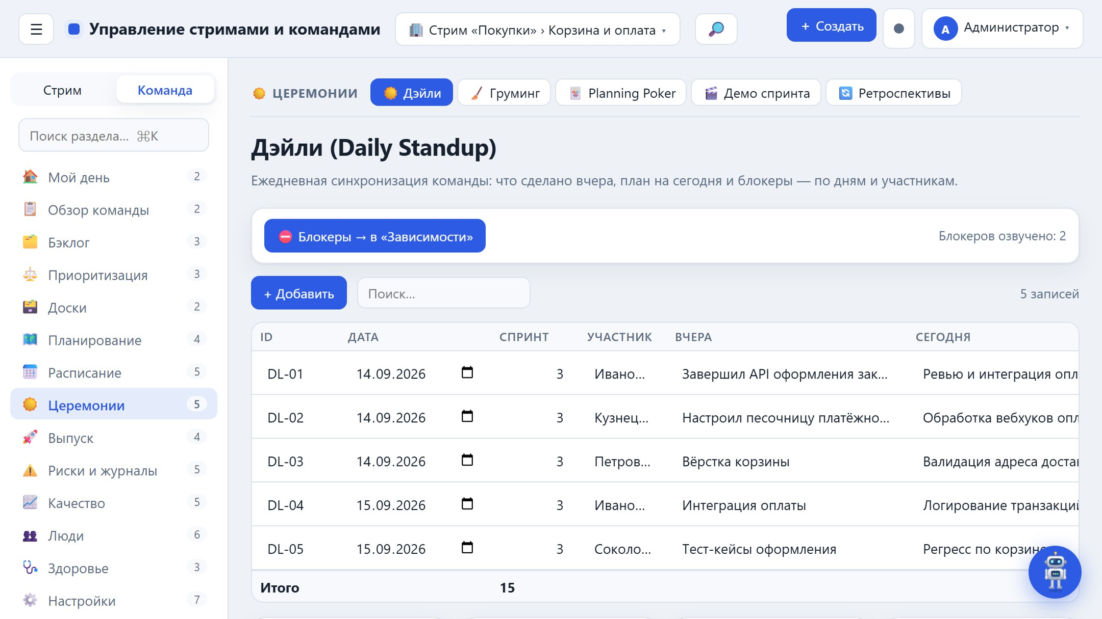
Дэйли (Daily Standup)

9. Груминг
Подготовка бэклога: оценка, декомпозиция, уточнение и приоритизация (Definition of Ready). Задачи выбираются напрямую из «Бэклога»: над таблицей выберите задачу и нажмите «+ В груминг» — карточка создаётся автоматически (название, оценка, исполнитель), а колонка «Задача» связывает запись с бэклогом; уже разобранные задачи исключаются из списка.
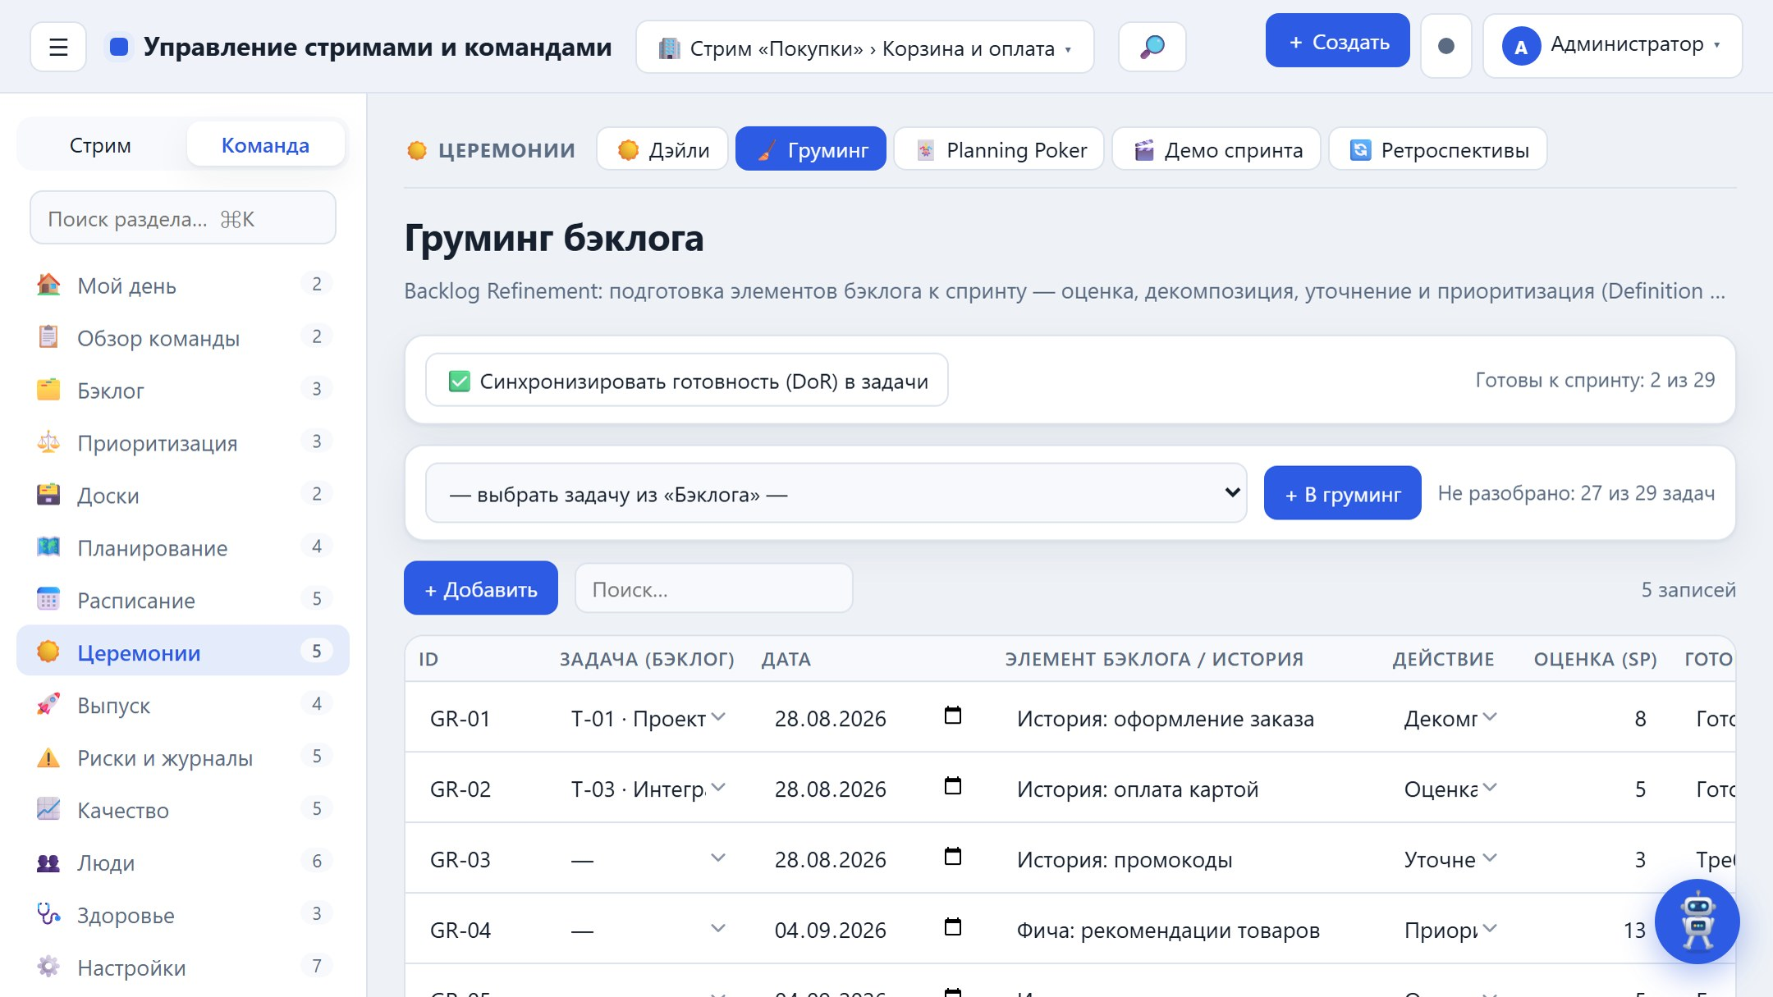
Груминг

9. Демо спринта
Обзор итогов спринта: демонстрация инкремента заказчикам, обратная связь и решение о приёмке.
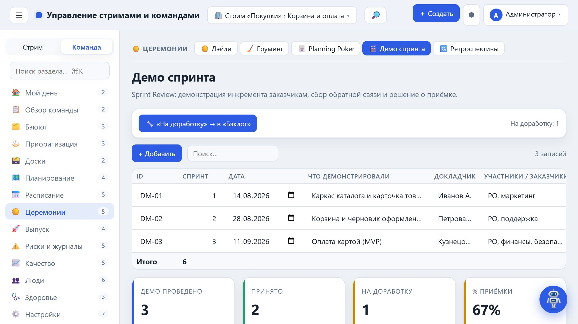
Демо спринта

9. Ретроспективы
Итоги спринтов и action items с игровыми практиками Agile (см. ниже).
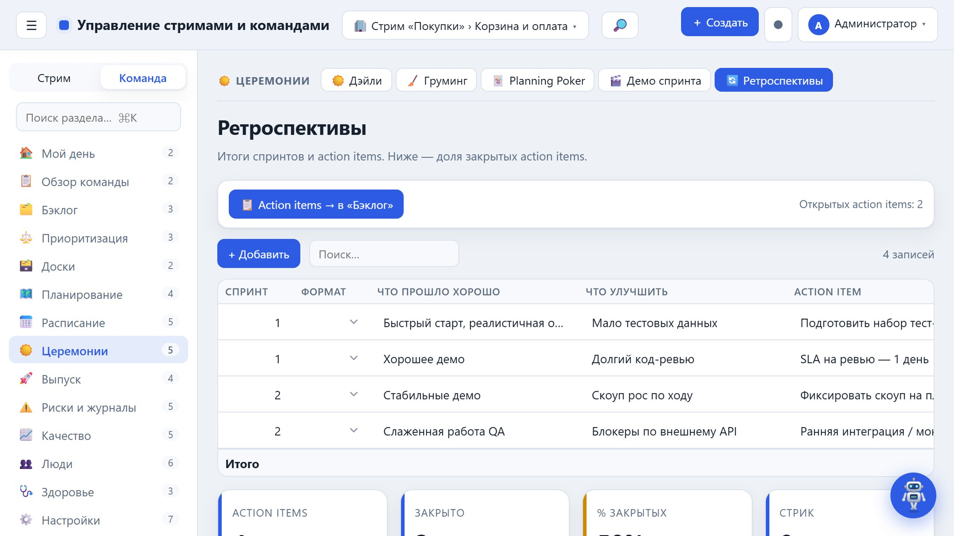
Ретроспективы: форматы, голоса, стрик
Раздел «Ретроспективы» дополнен геймификацией:
- Форматы ретро (Start/Stop/Continue, Mad/Sad/Glad, 4L, Sailboat, Starfish, DAKI).
- Dot-voting: голоса за пункты, сортировка по колонке «Голоса» для выбора тем.
- Стрик — спринты подряд со 100% закрытых action items.
- Настроение команды (1–5) с трендом по спринтам.
- Kudos — благодарности коллегам.
- Эксперименты — проверяемые гипотезы с метрикой и результатом.
- Team Radar — радар-диаграмма самооценки команды (текущий и прошлый спринт).
Настроение, эксперименты и Team Radar

9. Уровень Agile-зрелости
Раздел «Церемонии → Agile-зрелость» — самооценка зрелости процессов команды по трём фреймворкам, переключаемым вкладками: по Scrum, по Kanban и по SAFe. Для выбранного фреймворка показываются:
- измерения (критерии) фреймворка, каждое оценивается по шкале 1–5 (уровни: Начальный, Развивающийся, Определённый, Управляемый, Оптимизирующий);
- сводный уровень зрелости и средний балл, число измерений и самое слабое место;
- профиль-радар по измерениям и наглядная шкала уровней с описаниями;
- таблица оценки с индикатором прогресса и статусом по каждому измерению;
- рекомендации к переходу на следующий уровень.
- Scrum — роли, артефакты, события, Definition of Done, спринт-цель, самоорганизация, поставка ценности;
- Kanban — визуализация потока, WIP-лимиты, управление потоком, явные политики, каденции, метрики, эволюция;
- SAFe — семь ключевых компетенций (Team & Technical Agility, Agile Product Delivery, Enterprise Solution Delivery, Lean Portfolio Management, Organizational Agility, Continuous Learning Culture, Lean-Agile Leadership).
Кнопка «🧭 Обновить измерения» добавляет недостающие критерии; уровни правятся в таблице и сохраняются (в серверном режиме — в БД).
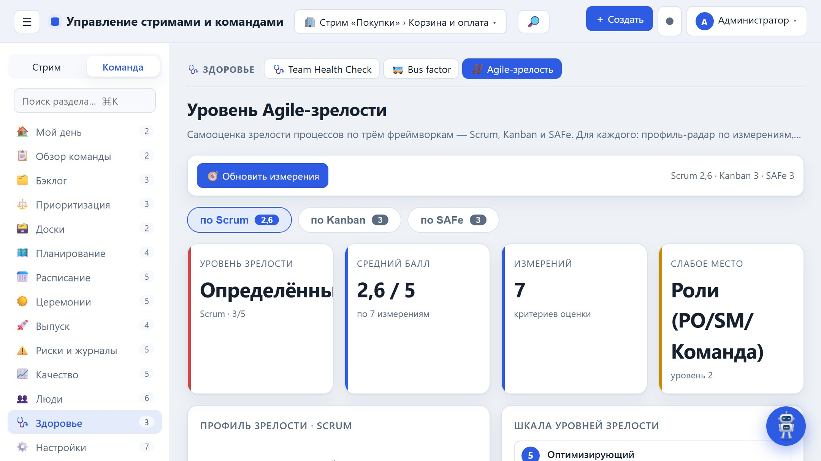
Уровень Agile-зрелости: вкладки Scrum/Kanban/SAFe, радар, шкала уровней и оценка по критериям

10. Персонал

10. График отпусков
Отпуска, больничные, отгулы и командировки — для учёта доступности при планировании.
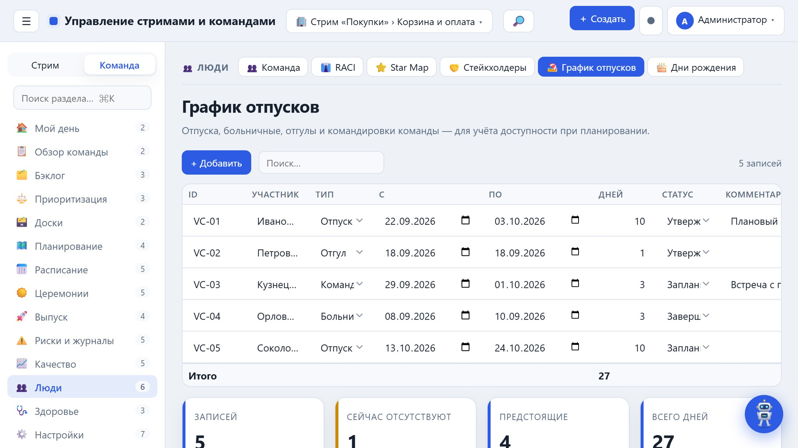
График отпусков

10. Дни рождения
Даты участников команды и ближайшие праздники с обратным отсчётом.
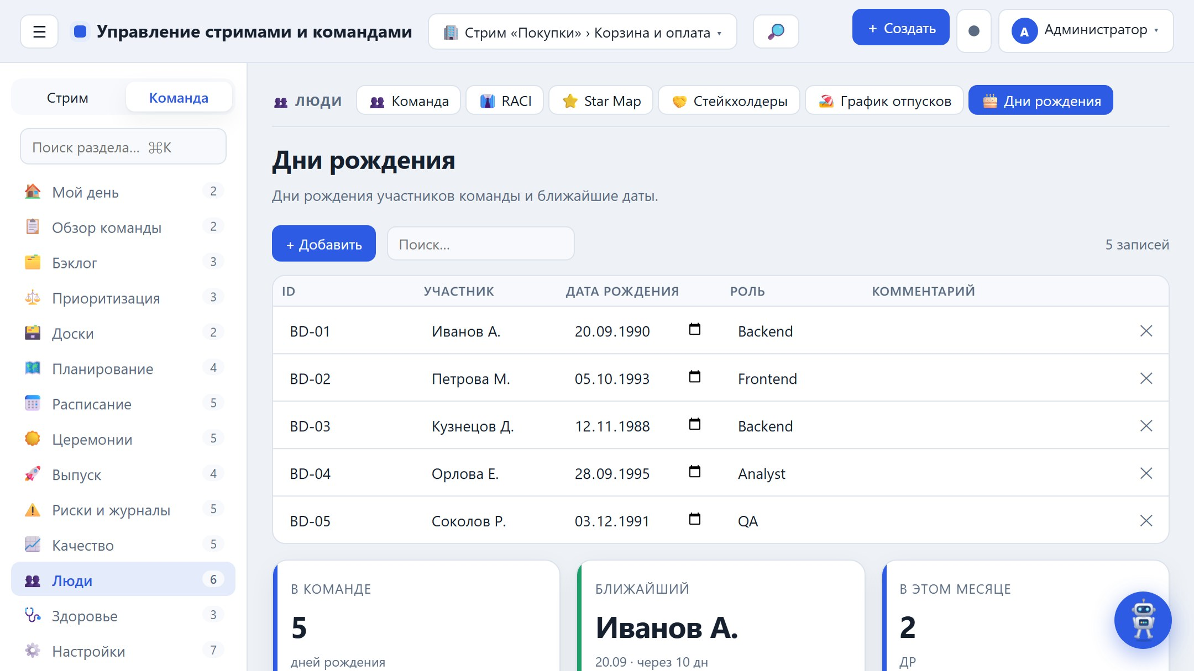
Дни рождения

11. Настройки

11. Бюджет
Стоимость по ёмкости и накопленный расход.
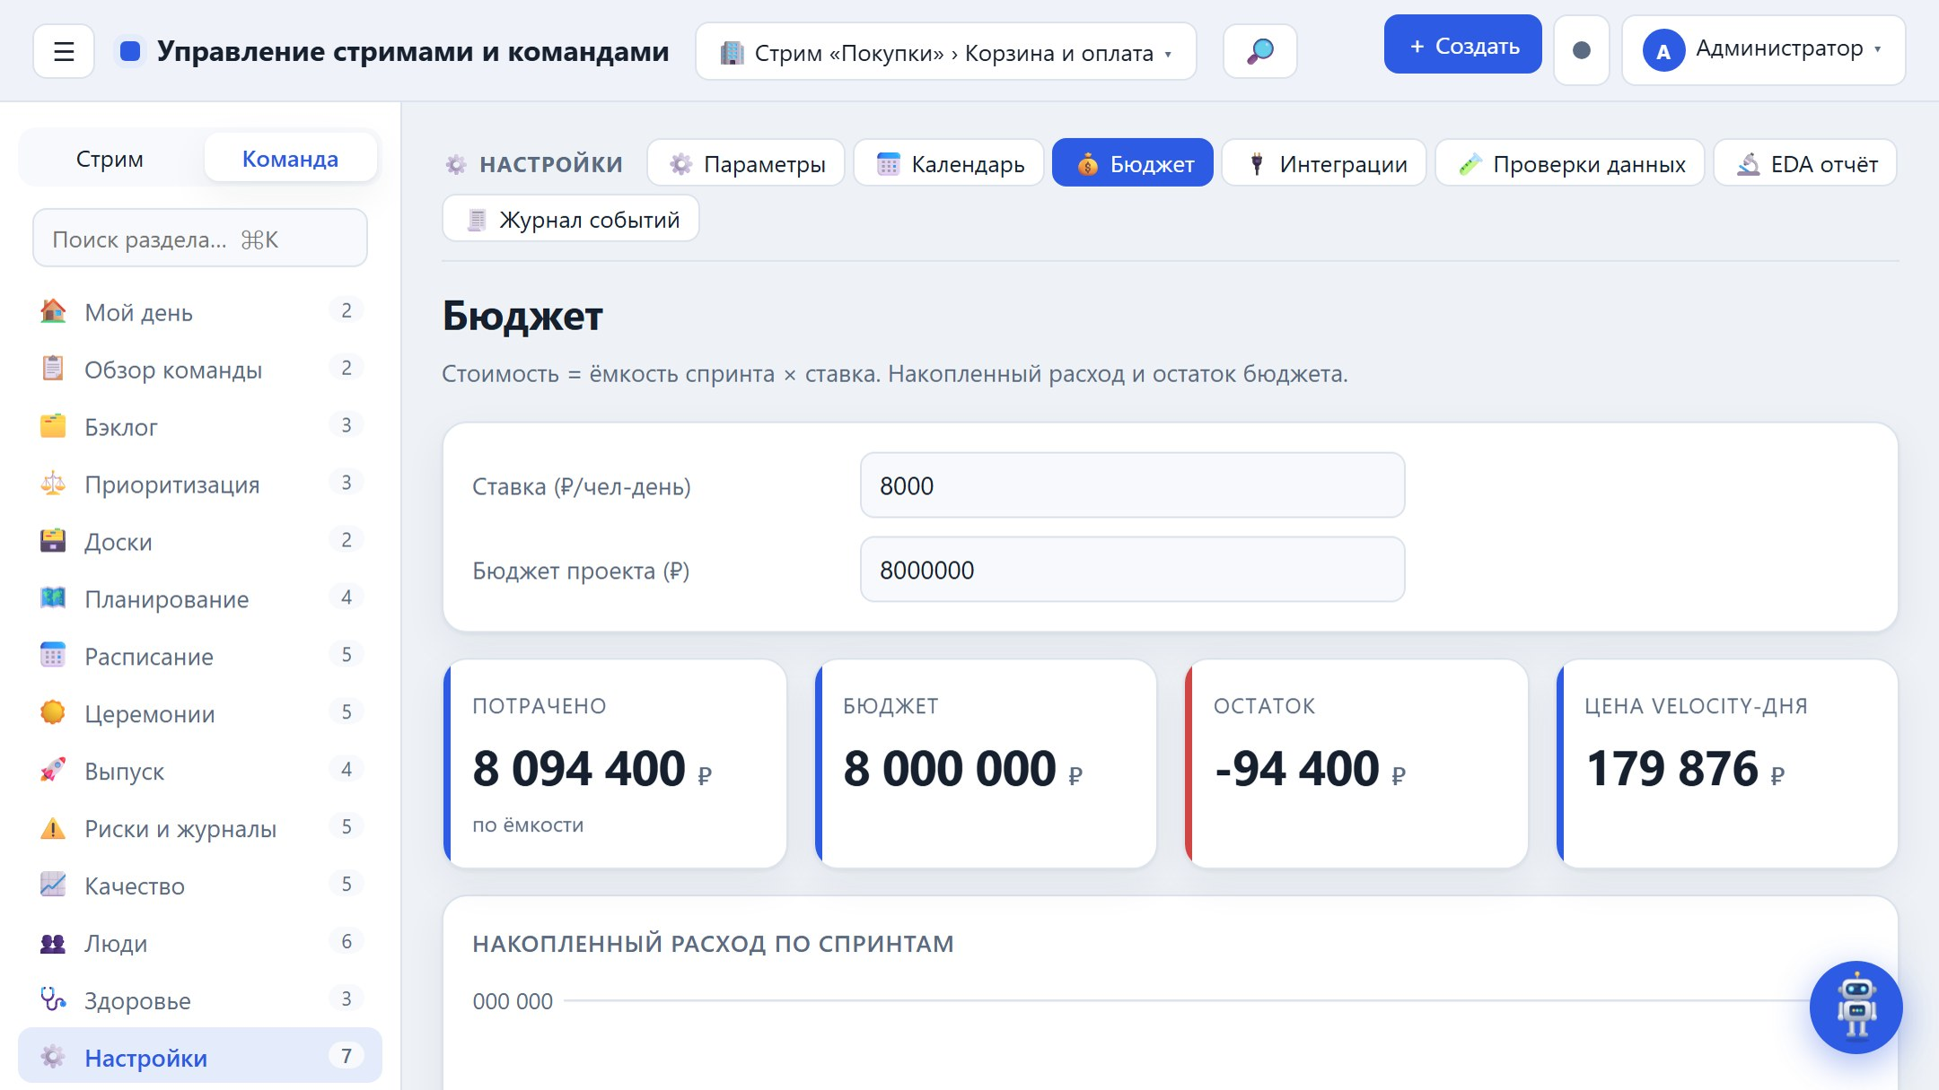
Бюджет

11. Контроль scope
Контроль scope (scope creep) — журнал изменений состава спринтов и релизов: добавления, переносы и удаления задач. Кнопка «Зафиксировать базовый состав» сохраняет текущее распределение задач по спринтам, «Сравнить с базовым» находит отличия и записывает их в лог. Авто-переносы незавершённых задач попадают сюда автоматически. Раздел доступен в группе «Настройки».
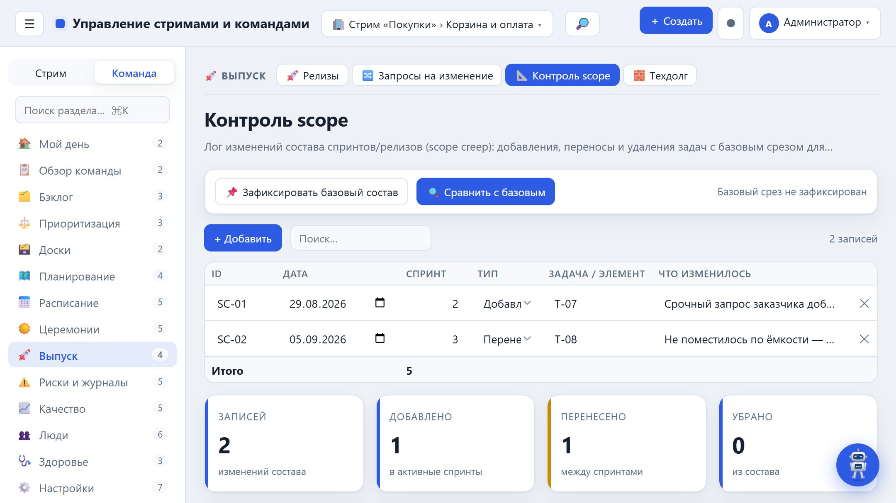

11. Параметры
Базовые настройки: старт, focus factor, Definition of Done. Доступно администратору.
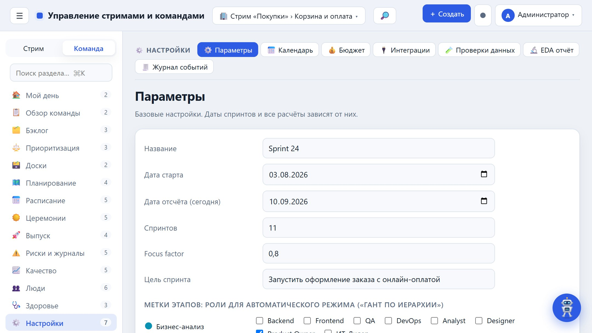
Параметры
Раздел «Календарь» хранит праздники и нерабочие дни — они учитываются при расчёте рабочих дней и ёмкости спринтов.
Новое в v1.40: Definition of Ready как чеклист рядом с Definition of Done; DoR/DoD работают как «ворота» на доске.

11. EDA отчёт (разведочный анализ данных)
Раздел «Настройки → EDA отчёт» строит автоматический разведочный анализ (Exploratory Data Analysis) по всем данным приложения — единый обзор «здоровья» данных, не требующий выгрузки в Excel:
- сводные показатели: число датасетов, записей и ячеек, общая полнота данных, количество аномалий;
- обзор датасетов: по каждому разделу — число записей, полей и полнота заполнения (с индикатором);
- числовые показатели: n, минимум, максимум, среднее, медиана и стандартное отклонение по оценкам задач, velocity, ёмкости, доступности, баллам рисков, RICE, настроению и техдолгу;
- распределения категорий: задачи по статусу, типу и ролям; дефекты по серьёзности; зависимости по статусу; техдолг по влиянию;
- кросс-таблица «спринт × статус»;
- аномалии и качество данных: осиротевшие ссылки, дубли ID, значения вне диапазона, пропуски (подробные проверки с авто-исправлением — в разделе «Проверки данных»).
Отчёт пересчитывается по текущим данным; кнопка «🖨 Печать / PDF» выводит его на печать или в PDF.
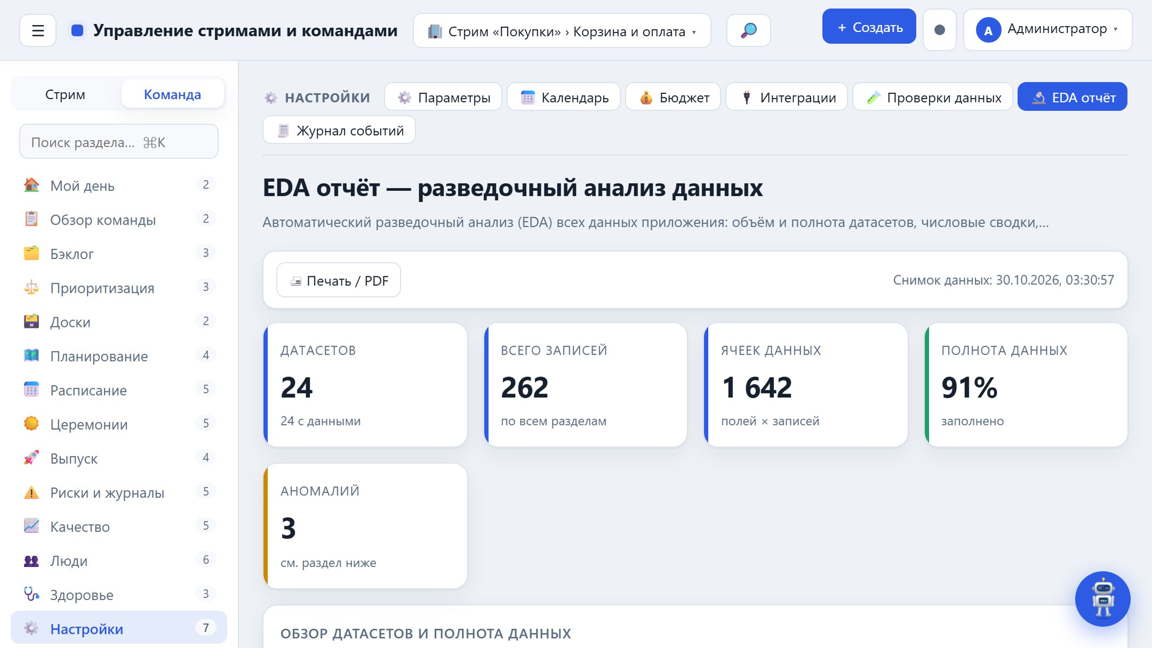
EDA отчёт: полнота датасетов, числовые сводки, распределения и аномалии

11. Интеграции — Atlassian
Раздел «Настройки → Интеграции» — каталог интеграций со всеми продуктами Atlassian. Для каждого продукта показывается статус подключения (в серверном режиме) и требуемые переменные окружения:
- Jira — создание задач в проекте Jira Cloud;
- Jira Service Management — клиентские запросы и инциденты (Service Desk);
- Jira Product Discovery — проект для идей и их приоритизации;
- Confluence — публикация страниц (сводок и отчётов) в пространстве;
- Compass — каталог компонентов и здоровье сервисов;
- Bitbucket — создание issue в репозитории;
- Trello — создание карточек на доске;
- Opsgenie — алерты дежурной смены (on-call);
- Statuspage — инциденты на статус-странице;
- Bamboo — запуск сборки плана CI/CD.
Ключи и адреса задаются на сервере переменными окружения (Jira, JSM, JPD, Confluence и Compass используют один аккаунт Atlassian: e-mail + API-токен). Кнопка «Проверить» у настроенного продукта отправляет тестовое действие. Действия выполняются на сервере, поэтому доступны в серверном режиме.
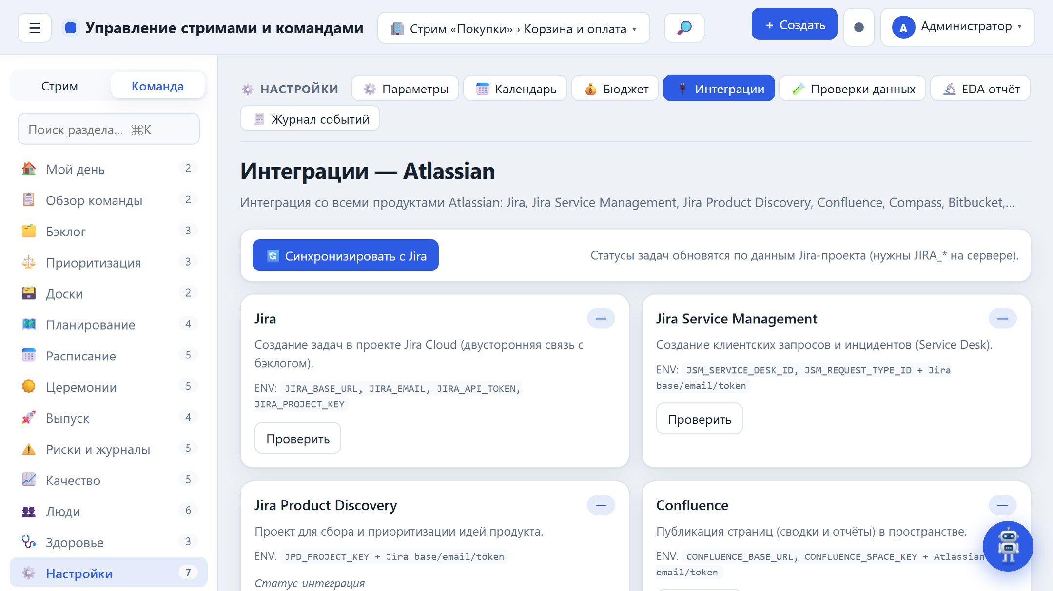
Интеграции: каталог продуктов Atlassian со статусом подключения

12. Помощник (чат-бот)
Кнопка «💬» в правом нижнем углу открывает встроенного помощника. Он отвечает по данным проекта (velocity, health, баги, зависимости, бюджет, прогноз), подсказывает «что требует внимания», объясняет методологии, ищет ответы в FAQ и открывает нужный раздел по запросу. Работает офлайн, без внешних сервисов. Начиная с v2.12.0 помощник знает все разделы и функции приложения и отвечает на вопрос о любом из них («что такое Гант», «зачем Bus factor», «как работает DORA»), перечисляет разделы («какие разделы есть», «что в блоке Команда») и рассказывает, что нового. База знаний собирается автоматически из самого приложения, поэтому обновляется сама после каждого релиза.
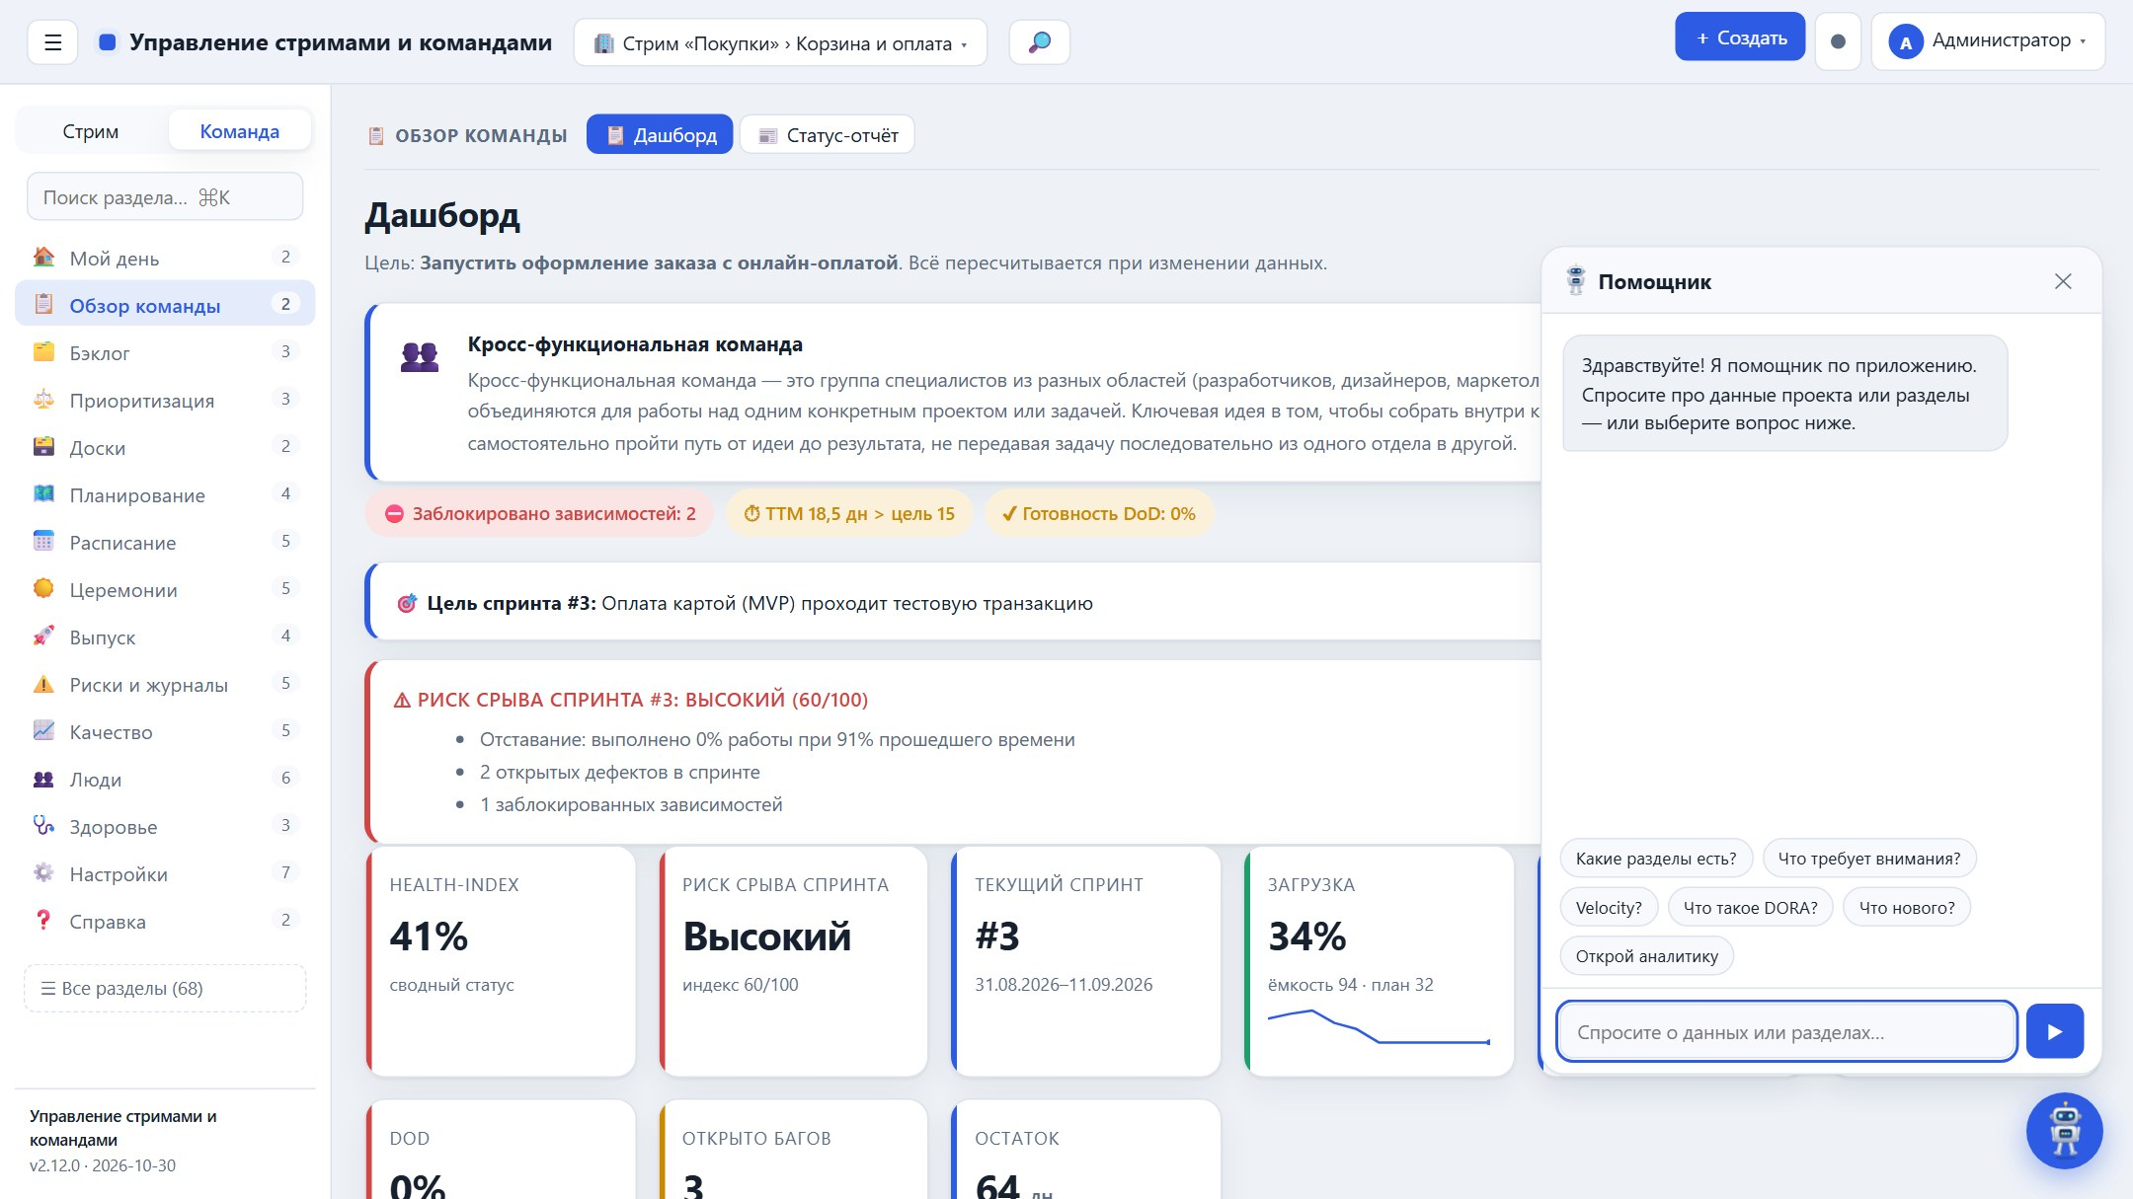
Помощник: ответы по данным проекта

13. Справка и журнал событий
Раздел «FAQ» — частые вопросы со справкой и поиском по категориям.
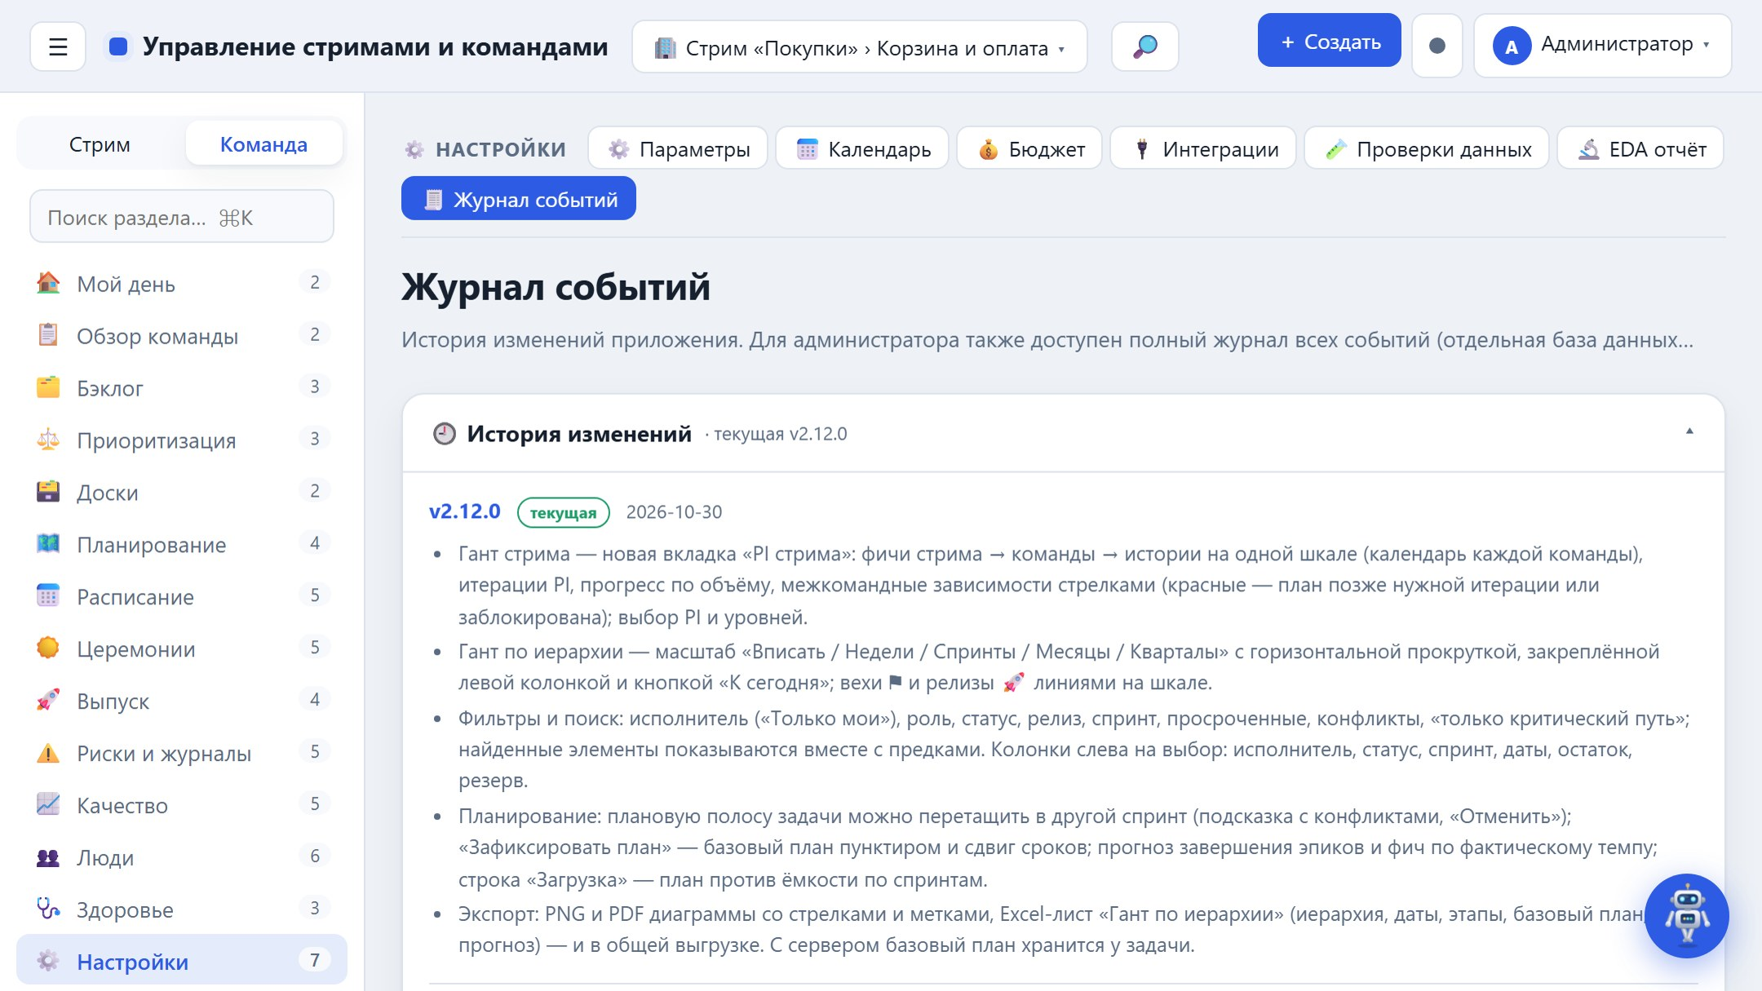
FAQ — частые вопросы

13.1 Support — документация и поддержка
Раздел «Support» (группа «Справка») — единый центр загрузки документов по приложению и каналов поддержки. Карточки-ссылки скачивают файлы с сервера приложения (папка /docs):
- Руководство пользователя (DOCX);
- Иллюстрированное описание (DOCX);
- Презентация приложения (PPTX);
- Видео-обзор (MP4).
Блок «Поддержка и ссылки» ведёт в репозиторий GitHub, к форме создания issue и к разделу FAQ. Важно: руководство администратора в раздел «Support» не входит — оно распространяется отдельно, только для администраторов.
Раздел «Журнал событий» доступен всем: показывает «Историю изменений» (версии приложения). Администратору дополнительно доступен полный журнал всех событий сервера.
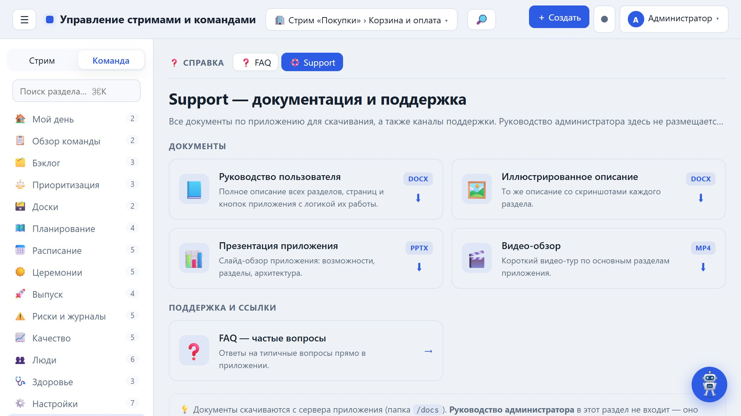
Журнал событий и история изменений

14. Экспорт, импорт и сброс
Все действия с данными собраны в меню пользователя (аватар ▾ в шапке), раздел «Данные».
- «📊 Отчёт» — формирует отчёт-презентацию по спринту в формате PPTX. По кнопке открывается выбор спринта: конкретный спринт или «Весь проект» (сводный отчёт). Отчёт включает титульный слайд, ключевые метрики и ВСЕ диаграммы приложения: ёмкость/план/velocity, % выполнения, баги (всего/закрыто и по серьёзности), Time to Market, настроение команды, MoSCoW, Team Radar, а также графики аналитики — сгорание (burndown), burn-up, поток задач (CFD), cycle time, распределение объёма по типам и ролям, загрузку по ролям и кварталам; тренд техдолга, прогресс OKR, топ RICE, диаграммы Ганта и Исикавы, матрицу рисков и метрики прогноза (предсказуемость, throughput, Монте-Карло, DRE). Для выбранного спринта добавляются его метрики и список задач. Требуется интернет для загрузки модуля.
- «Excel» — выгрузка всех разделов в книгу .xlsx с формулами и форматированием.
- «JSON» — выгрузка всех данных в файл для резервной копии.
- «Импорт» — загрузка данных из JSON (администратор).
- «Сброс» — возврат к исходному демонстрационному набору (администратор; необратимо — сделайте экспорт заранее).
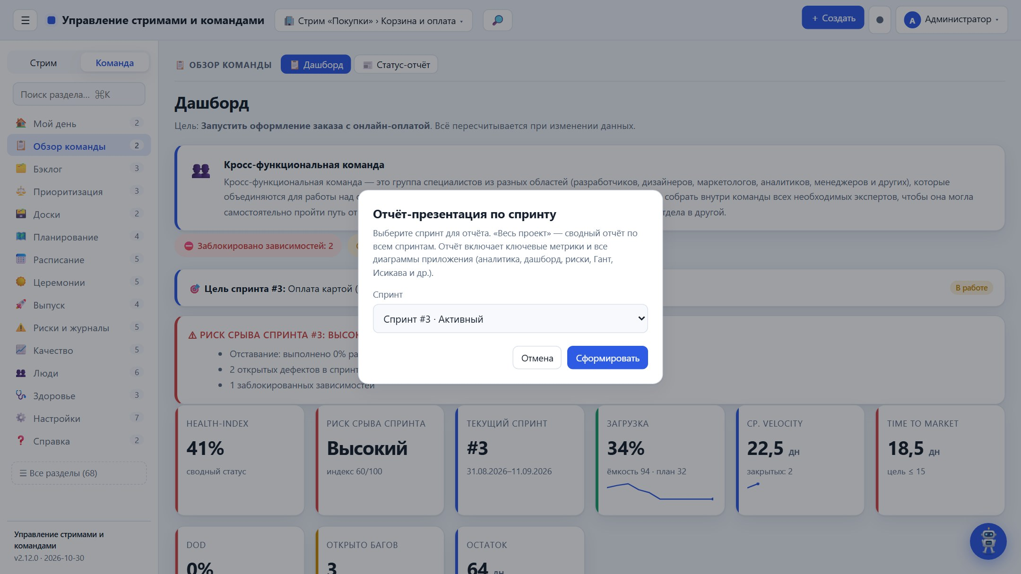
Выбор спринта при формировании отчёта-презентации

15. Горячие клавиши и советы
- Ctrl/⌘+K — командная палитра: быстрый переход к разделу или действию.
- «☰» — свернуть/развернуть боковое меню.
- Кнопка темы — переключение светлой и тёмной темы.
- Блокеры из «Дэйли» удобно переводить в задачи «Бэклога» или во «Внешние зависимости».
- Регулярно выгружайте JSON или Excel как резервную копию.

16. Автоматизация
Приложение берёт на себя рутинные операции планирования — от наполнения спринта до контроля качества данных. Все автоматизации работают по существующим данным проекта, офлайн, и доступны редактору и администратору.

16.1 Приоритет и авто-набор спринта
На экране «Бэклог» над таблицей появились инструменты автоматического планирования:
- «↕ По приоритету (RICE/MoSCoW)» — сортирует бэклог по совокупному приоритету: сначала оценка RICE, затем класс MoSCoW (Must → Should → Could → Won't). При сортировке приоритет проставляется прямо в задачу — в колонку «Приоритет» (MoSCoW-категория или RICE-балл), так что ранг виден без открытия RICE/MoSCoW.
- «⚙ Авто-набор спринта» — наполняет выбранный спринт задачами из бэклога в пределах ёмкости, соблюдая приоритет, готовность по грумингу и зависимости (задача не попадёт в спринт раньше того, от чего зависит).
- Счётчик «Готовы к спринту (по грумингу)» показывает, сколько задач прошли груминг и готовы к взятию в работу.
Бэклог: приоритет и флаг DoR в задаче, сортировка и авто-набор спринта по ёмкости

16.2 Отпуска и ёмкость спринта
Отпуска, больничные и отгулы из раздела «Отпуска» автоматически уменьшают ёмкость спринта: пересечение периода отсутствия со сроками спринта вычитается из доступных человеко-дней. Ёмкость на дашборде и в аналитике всегда отражает реальную доступность команды.

16.3 Церемонии → задачи и зависимости
Итоги церемоний переносятся в рабочие данные одной кнопкой:
- «Дэйли»: «⛔ Блокеры → в «Зависимости»» — открытые блокеры становятся внешними зависимостями.
- «Демо»: «🔧 «На доработку» → в «Бэклог»» — пункты с итогом «На доработку» превращаются в задачи бэклога.
- «Ретро»: «📋 Action items → в «Бэклог»» — открытые action items ретроспективы становятся задачами.
Повторные нажатия не создают дублей — уже перенесённые пункты пропускаются.

16.4 Готовность задачи (DoR) и синхронизация оценки
Когда элемент груминга получает статус «Готово к спринту», связанная задача теперь узнаёт об этом. Кнопка «✅ Синхронизировать готовность (DoR)» на экране «Груминг» проставляет на задаче флаг «DoR» (колонка в «Бэклоге») и подтягивает оценку из груминга. Авто-набор спринта считает такие задачи готовыми (Definition of Ready).

16.5 Проверки данных
Раздел «Настройки → Проверки данных» — автоматический контроль целостности. Он находит дубли ID, статус «Готово» без даты завершения, «В работе» без даты старта, задачи без оценки, осиротевшие зависимости и ссылки RICE/MoSCoW/Груминга на несуществующие задачи, формулы от старого импорта, несоответствие роли задачи роли её исполнителя из «Команды» (с авто-синхронизацией), циклы зависимостей и конфликты расписания (задача стоит раньше своей зависимости), а также проблемы релизов: пересечения и пропуски диапазонов спринтов, некорректный диапазон и ссылки на несуществующий релиз. Кнопка «🧹 Исправить автоматически» чинит всё, что можно без потери смысла; циклы, конфликты и пересечения помечаются для ручного разбора.
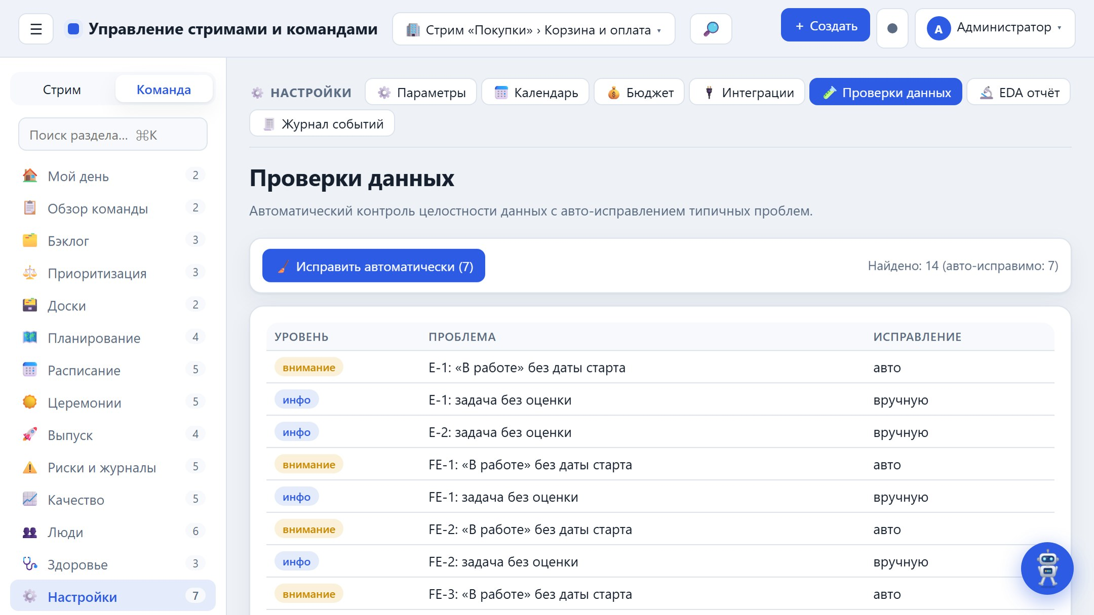
Проверки данных: целостность, циклы и конфликты зависимостей с авто-исправлением

16.6 Конфликты и циклы зависимостей
Если задача запланирована в спринт раньше своей зависимости или зависимости образуют цикл, приложение выводит предупреждающий баннер на «Диаграмме Ганта» и в разделе «Зависимости», а также отражает эти проблемы в «Проверках данных». Это помогает поймать нереализуемый план до старта спринта.

16.7 Отчёт по завершению спринта
Когда все задачи спринта переходят в статус «Готово», на «Дашборде» появляется предложение сформировать отчёт по этому спринту — кнопка «📊 Сформировать отчёт» открывает выбор спринта с уже выбранным завершённым спринтом. Автоматизация по событию, без внешнего планировщика.

16.8 Импорт из CSV / Jira
Кнопка «CSV» в шапке импортирует задачи из CSV- или Jira-выгрузки в «Бэклог». Столбцы распознаются автоматически по заголовкам (Summary/Задача → название, Issue key → ID, Story Points → оценка, Assignee, Status, Sprint), статусы приводятся к «To Do / В работе / Готово». Разделитель (запятая, точка с запятой, табуляция) определяется автоматически. Импорт доступен редактору и администратору.

16.9 Помощник выполняет действия
Встроенный помощник не только отвечает, но и выполняет команды по данным проекта. Примеры: «набери спринт 3» (авто-набор), «сортируй бэклог по приоритету», «исправь данные», «создай задачу <название>», «перенеси T-05 в спринт 4», «добавь в груминг все незаполненные», «синхронизируй готовность». Действия, изменяющие данные, доступны редактору и администратору.

17. Справочник элементов управления (каждая кнопка)
Полный перечень кнопок и элементов управления по всем экранам: назначение и логика работы каждого. Доступность части действий зависит от роли (Просмотр / Редактор / Администратор) — см. главу 4.

17.1 Верхняя панель (шапка)
- «☰» (меню) — сворачивает и разворачивает боковое меню разделов. Как работает: переключает ширину бокового меню; на узких экранах открывает его поверх контента с затемнением фона.
- «🔎» (поиск) — открывает командную палитру — быстрый переход к разделу или запуск действия. Как работает: то же, что Ctrl/⌘+K; ввод фильтрует список разделов и действий, выбор выполняет переход или команду.
- Меню пользователя (аватар ▾) — единое меню: «Мой профиль», роль и вход, действия с данными (экспорт в Excel, отчёт по спринту PPTX, экспорт и импорт JSON, импорт CSV/Jira, сброс), видеообзор и «Выйти». Как работает: нажатие раскрывает список; выбор пункта выполняет действие и закрывает меню; Esc или клик мимо — закрыть. Раньше эти кнопки и меню «Данные» располагались в шапке отдельно.
- «📗 Экспорт в Excel» (в меню пользователя, раздел «Данные») — выгружает все разделы в книгу .xlsx с формулами и форматированием. Как работает: собирает листы по всем коллекциям данных, формирует .xlsx и скачивает его; записывает событие в журнал.
- «📊 Отчёт» — формирует отчёт-презентацию по спринту в формате PPTX. Как работает: открывает окно выбора спринта; по «Сформировать» генерирует презентацию прямо в браузере (титул, ключевые метрики и графики). Требуется интернет для загрузки модуля генерации.
- «JSON» — экспортирует все данные в файл .json для резервной копии или переноса. Как работает: сериализует полное состояние приложения и скачивает файл streams_data.json.
- «Импорт» — загружает данные из ранее сохранённого JSON (заменяет всё состояние). Как работает: доступно только администратору; открывает выбор файла, разбирает JSON, применяет миграцию и перерисовывает интерфейс.
- «CSV» — импортирует задачи из CSV- или Jira-выгрузки в «Бэклог». Как работает: доступно редактору/администратору; автоматически определяет разделитель и сопоставляет столбцы (Summary/Задача, Issue key, Story Points, Assignee, Status, Sprint), добавляя задачи к бэклогу.
- «Сброс» — возвращает все данные к исходному демонстрационному набору. Как работает: доступно только администратору; после подтверждения заменяет состояние на демонстрационное — операция необратима, поэтому предварительно рекомендуется экспорт.
- Точка состояния — показывает режим хранения данных и доступность сервиса аналитики одним индикатором (это статус, не действие). Как работает: зелёная — сервер и синхронизация в порядке, жёлтая — нужен вход или есть проблема, серая — локальный режим (данные в браузере); по клику — подсказка «⚪ локально / 🟢 сервер · 🐍 аналитика».
- «＋ Создать» — быстро добавляет задачу, баг, риск или импедимент команды, фичу или риск стрима (ROAM) из любого раздела; администратору — мастер «Новый стрим». Как работает: открывает короткую форму (Enter — создать, Esc — отмена); после создания всплывает подсказка со ссылкой «Открыть» на раздел.
- «▶ Видеообзор приложения» (в меню пользователя) — запускает видеообзор — автоматический тур по разделам приложения. Как работает: последовательно открывает разделы с подписями; можно остановить в любой момент.
- «👁 Просмотр / ✎ Редактор / 🛡 Администратор» (в меню пользователя, раздел «Доступ») — переключает режим доступа (роль). Как работает: открывает меню ролей; в локальном режиме переключает роль (для администратора может потребоваться код), в серверном — вход, выход и управление пользователями.
- «◐ Тема» (в «Моём профиле», блок «Настройки») — переключает светлую и тёмную тему оформления. Как работает: инвертирует тему интерфейса и перерисовывает текущий экран.
- «▤ Плотность: комфортно / компактно» (в «Моём профиле») — переключает плотность интерфейса. Как работает: компактный режим уменьшает отступы, шрифт KPI и строк таблиц; выбор запоминается в браузере.
- «🏠 Стартовая страница» (в «Моём профиле») — выбирает, что открывается при запуске: «Мой день» или «Дашборд». Как работает: переключает значение и запоминает его в браузере.
- «👤 Мой профиль» (первый пункт меню пользователя) — открывает профиль: кто я, моя работа и время, стримы и команды, упоминания, настройки. Как работает: переходит в раздел «Мой профиль» (вкладка рядом с «Моим днём»); подробности — глава 23.
- «⎋ Выйти» (в меню пользователя, при работе с сервером) — завершает сеанс. Как работает: удаляет токен на сервере и открывает окно входа.

17.2 Меню ролей и доступ
Открывается кнопкой роли в меню пользователя (аватар ▾, раздел «Доступ»).
- Просмотр / Редактор / Администратор (локальный режим) — выбор текущей роли. Как работает: Просмотр — только чтение; Редактор — правит данные во всех разделах, кроме «Параметров», «Сброса» и «Импорта»; Администратор — полный доступ. Переход в «Администратор» может запросить код доступа.
- «⚙️ Коды доступа» (администратор) — задаёт коды для входа в режимы «Редактор»/«Администратор». Как работает: открывает окно с полями кодов; «Сохранить» — применяет, «Очистить коды» — убирает, «Отмена» — закрывает без изменений.
- «🔑 Войти» / «🚪 Выйти» / «👥 Пользователи и роли» (серверный режим) — авторизация и управление учётными записями. Как работает: в серверном режиме роль определяется учётной записью; «Пользователи и роли» доступно администратору.

17.3 Общие элементы таблиц (во всех разделах с таблицами)
Большинство разделов используют единый редактируемый список с одинаковым набором элементов.
- «+ Добавить» — добавляет новую строку (запись) в таблицу. Как работает: создаёт пустую запись (с автоматическим ID, если он предусмотрен), прокручивает к ней и ставит курсор в первое поле; доступно редактору и администратору.
- Поле «Поиск…» — фильтрует строки таблицы по подстроке. Как работает: скрывает строки, в которых нет введённого текста; счётчик справа показывает «видно из всего».
- Заголовок столбца (клик) — сортирует таблицу по этому столбцу. Как работает: числа сортируются по значению, текст — по алфавиту (русская локаль); повторный клик меняет направление; стрелка ▲/▼ показывает текущее направление.
- «✕» в строке — удаляет запись. Как работает: удаляет строку и показывает всплывающее «Отменить» — нажатие возвращает строку обратно; доступно редактору.
- Ячейки (поля ввода и списки) — редактирование значений прямо в таблице. Как работает: поддерживаются текст, число, дата, выпадающий список и ссылка на задачу; любое изменение сразу сохраняется и пересчитывает связанные метрики и графики. Строка «Итого» внизу суммирует числовые столбцы.

17.4 Помощник (чат-бот)
- «💬» (открыть помощника) — открывает и закрывает панель помощника. Как работает: первое открытие показывает приветствие и подсказки-кнопки.
- «✕» в панели — закрывает панель помощника. Как работает: скрывает окно, история диалога сохраняется до перезагрузки.
- «▶» (отправить) и Enter — отправляет вопрос или команду. Как работает: помощник распознаёт запрос, отвечает по данным проекта или выполняет действие и предлагает открыть нужный раздел.
- Кнопки-подсказки (чипы) — готовые частые вопросы одним нажатием. Как работает: подставляют вопрос и сразу отправляют его помощнику.
- Команды-действия — помощник не только отвечает, но и выполняет операции. Как работает: «набери спринт N», «сортируй бэклог», «исправь данные», «создай задачу …», «перенеси T-05 в спринт 4», «добавь в груминг все незаполненные», «синхронизируй готовность»; изменяющие данные команды — для редактора/администратора.

17.5 Дашборд
- KPI-карточки — сводные показатели проекта; кликабельны. Как работает: клик по карточке открывает связанный раздел (например, «Открыто багов» → «Баги»). Цвет карточки отражает статус (норма/внимание/критично).
- Блок «Что требует внимания» — автоматические сигналы о проблемах. Как работает: формируется из данных (блокеры, перегрузка спринта, просроченные action items, конфликты и циклы зависимостей, переоткрытые баги, WIP и др.); клик по сигналу открывает соответствующий раздел.
- «📊 Сформировать отчёт» (подсказка о завершённом спринте) — предлагает отчёт, когда спринт полностью готов. Как работает: появляется, если все задачи спринта в статусе «Готово»; открывает окно отчёта с уже выбранным этим спринтом.

17.6 Kanban-доски
- Вкладки досок — переключение между досками (Все задачи, роли, Релизная доска, Состав релизов). Как работает: выбранная доска показывает свой набор колонок и карточек; выбор запоминается.
- «＋ Доска» (администратор) — создаёт новую доску. Как работает: запрашивает название и тип (роль, все задачи или релизы) и добавляет доску с колонками по умолчанию.
- Фильтр «Все спринты» — ограничивает карточки выбранным спринтом. Как работает: на досках задач показывает только карточки выбранного спринта; на релизной доске не применяется.
- «＋ Колонка» (администратор) — добавляет новый статус-колонку на доску. Как работает: запрашивает название статуса; задачи можно будет перетащить в новую колонку.
- «✎ Переименовать» / «🗑 Удалить доску» (администратор) — управление текущей доской. Как работает: переименование меняет подпись вкладки; удаление недоступно для последней доски; задачи и их статусы при удалении доски не меняются.
- «✕» на заголовке колонки (администратор) — удаляет пустую колонку-статус. Как работает: работает только если в колонке нет карточек — иначе просит сначала перенести карточки.
- Кнопки «◀ ▶» на карточке — сдвигают карточку на колонку назад/вперёд. Как работает: меняют статус задачи (или релиза) на соседний; для задач автоматически проставляются даты старта/завершения; изменение синхронно отражается в «Бэклоге», «Дорожной карте», Ганте и аналитике.
- Перетаскивание карточки (drag & drop) — перенос между колонками. Как работает: то же, что «◀ ▶», но в любую колонку; на релизной доске меняет статус релиза.
- «＋ Релиз» (доска «Состав релизов») — создаёт новый релиз для ручного формирования. Как работает: создаёт релиз без диапазона спринтов; далее его наполняют перетаскиванием задач.
- Перетаскивание задачи в колонку релиза (доска «Состав релизов») — явно включает задачу в релиз. Как работает: проставляет у задачи поле «Релиз» (приоритетнее расчёта по спринтам); «Без релиза» возвращает авто-привязку по спринту. Явно привязанные задачи помечаются значком 📌.

17.7 Бэклог
- «↕ По приоритету (RICE/MoSCoW)» — сортирует бэклог по приоритету и проставляет его в задачи. Как работает: упорядочивает по классу MoSCoW, затем по баллу RICE; одновременно записывает приоритет в столбец «Приоритет».
- Выбор спринта + «⚙ Авто-набор спринта» — наполняет спринт задачами по ёмкости. Как работает: жадно добавляет готовые задачи из бэклога в выбранный спринт в пределах его ёмкости, соблюдая приоритет, готовность по грумингу и зависимости (задача не попадёт раньше того, от чего зависит).
- Счётчик «Готовы к спринту» — сколько задач прошли груминг (показатель, не кнопка). Как работает: считает задачи с признаком готовности (Definition of Ready).
- Столбец «Релиз» — явная привязка задачи к релизу. Как работает: выбор релиза из списка; имеет приоритет над авто-расчётом состава релиза по спринтам.
- Столбец «DoR» — признак готовности задачи к спринту. Как работает: заполняется вручную или синхронизацией из груминга; учитывается авто-набором спринта.

17.8 Команда
- Таблица участников — состав команды: имя, роль, доступность, отсутствия. Как работает: роль участника определяет, на какую доску Kanban попадают его задачи; доступность и отсутствия влияют на расчёт ёмкости спринтов.

17.9 Приоритизация: RICE, MoSCoW, Груминг
- «+ В RICE» / «+ В MoSCoW» / «+ В груминг» — добавляет выбранную задачу из «Бэклога». Как работает: над таблицей выбирается задача, кнопка добавляет запись с автозаполнением названия и оценки и связью-ссылкой; уже добавленные задачи из списка исключаются.
- «✅ Синхронизировать готовность (DoR)» (Груминг) — переносит готовность и оценку в задачи. Как работает: у задач, чей элемент груминга «Готово к спринту», проставляет флаг «DoR» и подтягивает оценку из груминга.

17.10 Гант и Зависимости
- Поля «Спринт» и «Зависит от» (Гант) — быстрое изменение размещения и связей. Как работает: меняют спринт задачи и список её предшественников («＋» добавляет, «×» убирает) прямо в таблице под диаграммой; диаграмма и метрики пересчитываются.
- Баннер «Проблемы расписания зависимостей» — предупреждение о конфликтах и циклах. Как работает: появляется на Ганте и в «Зависимостях», если задача стоит раньше своей зависимости или зависимости образуют цикл.

17.11 Релизы
- Строка релиза «▸ / ▾» — раскрывает и сворачивает состав релиза. Как работает: показывает стори, задачи и дефекты, попадающие в диапазон спринтов релиза (или привязанные явно).
- Ссылки-элементы состава — переход к элементу. Как работает: клик по элементу открывает «Бэклог» или «Баги».

17.12 Церемонии
- «⛔ Блокеры → в «Зависимости»» (Дэйли) — переносит открытые блокеры в раздел «Зависимости». Как работает: создаёт записи внешних зависимостей из блокеров; повторный запуск не создаёт дублей.
- «🔧 «На доработку» → в «Бэклог»» (Демо) — создаёт задачи из пунктов демо с итогом «На доработку». Как работает: добавляет задачи в бэклог; уже перенесённые пункты пропускаются.
- «📋 Action items → в «Бэклог»» (Ретро) — создаёт задачи из открытых action items ретроспективы. Как работает: добавляет задачи в бэклог; повторные не дублируются.
Дополнительно в «Ретроспективах»: выбор формата ретро, dot-voting (голоса) за пункты, оценка настроения команды, благодарности (Kudos), эксперименты и Team Radar — управляются в соответствующих таблицах и полях.

17.13 Проверки данных, Параметры, Персонал, FAQ, Журнал
- «🧹 Исправить автоматически» (Проверки данных) — чинит найденные авто-исправимые проблемы. Как работает: применяет исправления ко всем проблемам, которые можно устранить без потери смысла (даты, осиротевшие ссылки, формулы, роль по исполнителю и т. д.); циклы и пересечения помечаются для ручного разбора.
- Поля «Параметры» (администратор) — базовые настройки проекта. Как работает: название, дата старта, дата отсчёта «сегодня», число спринтов, focus factor и цель — от них зависят все расчёты дат и ёмкости.
- Чекбоксы «Definition of Done» — критерии готовности продукта. Как работает: отметка критерия повышает показатель готовности DoD на дашборде и в health-index.
- Таблицы «Отпуска», «Дни рождения», «Календарь» — персонал и нерабочие дни. Как работает: отпуска/больничные/отгулы уменьшают ёмкость спринта на пересечении с его датами; праздники из «Календаря» исключаются из рабочих дней.
- Поиск и аккордеон (FAQ) — справка по частым вопросам. Как работает: поиск фильтрует вопросы; клик по вопросу раскрывает ответ.
- «История изменений» и журнал (Журнал событий) — версии приложения и события. Как работает: «История изменений» доступна всем; полный журнал всех событий сервера — администратору.

17.14 Модальные окна
- Окно «Отчёт-презентация» — выбор спринта для PPTX. Как работает: список спринтов и «Весь проект»; «Сформировать» — создаёт презентацию, «Отмена» — закрывает.
- Окно «Вход в приложение» — авторизация на сервере. Как работает: «Войти» — по логину и паролю, «Продолжить офлайн» — работа с локальными данными.
- Окно «Пользователи и роли» (администратор) — управление учётными записями. Как работает: добавление пользователя (логин, имя, пароль, роль), смена роли и пароля, отключение и удаление; «Закрыть» — выход из окна.
- Окно «Коды доступа» (администратор) — коды локальных режимов. Как работает: «Сохранить» — применяет коды, «Очистить коды» — сбрасывает, «Отмена» — закрывает.

17.15 Доска (инструменты холста)
Левая панель — инструменты создания и навигации:
- «🖱️ Выделение» — выбор и перемещение элементов. Как работает: клик по элементу выделяет его (Shift — добавить к выделению), перетаскивание перемещает; на пустом месте — рамка выделения; у одиночного элемента появляются угловые маркеры изменения размера.
- «✋ Рука» — панорама холста. Как работает: перетаскивание сдвигает холст; то же делает удержание пробела или колесо-нажатие.
- «🗒️ Стикер» — создаёт стикер с тегом автора и голосованием. Как работает: клик по холсту ставит стикер и открывает правку текста; значок 👍 на стикере считает голоса; автор проставляется по текущему пользователю.
- «🅣 Текст» — свободная текстовая надпись. Как работает: клик ставит текстовый блок; двойной клик — правка.
- «▭ / ◯ / ◇» (фигуры) — прямоугольник, овал, ромб. Как работает: протяните мышью, чтобы задать размер; двойной клик — вписать текст.
- «↗ Стрелка / связь» — соединитель между точками. Как работает: протяните от одной точки к другой; концы можно перетаскивать.
- «✏️ Карандаш» — свободное рисование. Как работает: рисование при зажатой кнопке мыши.
- «▢ Фрейм» — рамка для группировки (напр. под канбан или зоны). Как работает: протяните размер; заголовок фрейма редактируется двойным кликом.
- Палитра цветов — цвет заливки/линии. Как работает: выбранный цвет применяется к новым элементам и к выделенным (заливка фигур/стикеров, цвет линий).
Верхняя панель — навигация, вставка, экспорт и фасилитация:
- «− / 100% / +» — масштаб холста. Как работает: кнопки уменьшают/увеличивают; клик по проценту сбрасывает масштаб к 100%.
- «⤢ По размеру» — вписать всё содержимое в экран. Как работает: подбирает масштаб и центрирует холст по границам всех элементов.
- «🖼 Изобр.» — вставка изображения. Как работает: выбор файла — картинка добавляется в центр видимой области.
- «⤓ PNG» / «⤓ PDF» — экспорт доски. Как работает: сохраняет всё содержимое холста в файл изображения (PNG) или документ (PDF); PDF требует интернета для модуля.
- «⏱ Таймер» — таймер фасилитации. Как работает: запрашивает число минут и показывает обратный отсчёт; «+1м» добавляет минуту.
- «🗑 Удалить» — удаление выделенного. Как работает: то же, что клавиша Delete.
- «↶ / ↷» — отмена и повтор действий на доске. Как работает: история хранит последние 50 шагов; при изменениях соавторов в реальном времени локальная история начинается заново, чтобы отмена не откатила чужую работу.
- «🔍 Поиск» — поиск по тексту стикеров, фигур, ссылок и карточек задач. Как работает: совпадения выделяются; Enter переводит камеру к следующему.
- «📋 Шаблоны» и «📊 Данные» — меню шаблонов ритуалов и живых данных приложения (карточки задач, спринт на доске, виджеты-метрики).
- «⌗» — привязка к сетке; «🗺» — показать/скрыть мини-карту.
- Панель действий (появляется при выделении) — ⧉ дублировать, ▣/⊟ группа, 🔒 закрепить, ⇤ ⇔ ⇥ ⤒ ⇕ ⤓ выравнивание, ⇹ ⇳ распределение, «⇢ В сущность», 🗑 удалить.
- «🔷 Схемы» — меню фигур блок-схем, майнд-карты, таблицы и дорожек ответственности. Как работает: фигура выбирается как инструмент — кликните или потяните по холсту.
- «🗳 Сессия» — голосование точками, анонимный ввод, показ по фреймам, «следовать за ведущим» и сводка обсуждений. Как работает: настройки сессии синхронизируются с участниками в реальном времени.
- Панель действий (дополнительно): 💬 комментарии, ⊞ сетка, 🌳 дерево; для таблицы — «+ строка», «+ столбец», «− строка», «− столбец».

18. Практики проектного управления (v1.42)

18. EVM — освоенный объём
Методика освоенного объёма (Earned Value Management): PV/EV/AC, индексы CPI (стоимость) и SPI (сроки), прогнозы EAC/ETC/VAC, S-кривая и отклонение от базового плана. Даёт раннее предупреждение по срокам и бюджету.
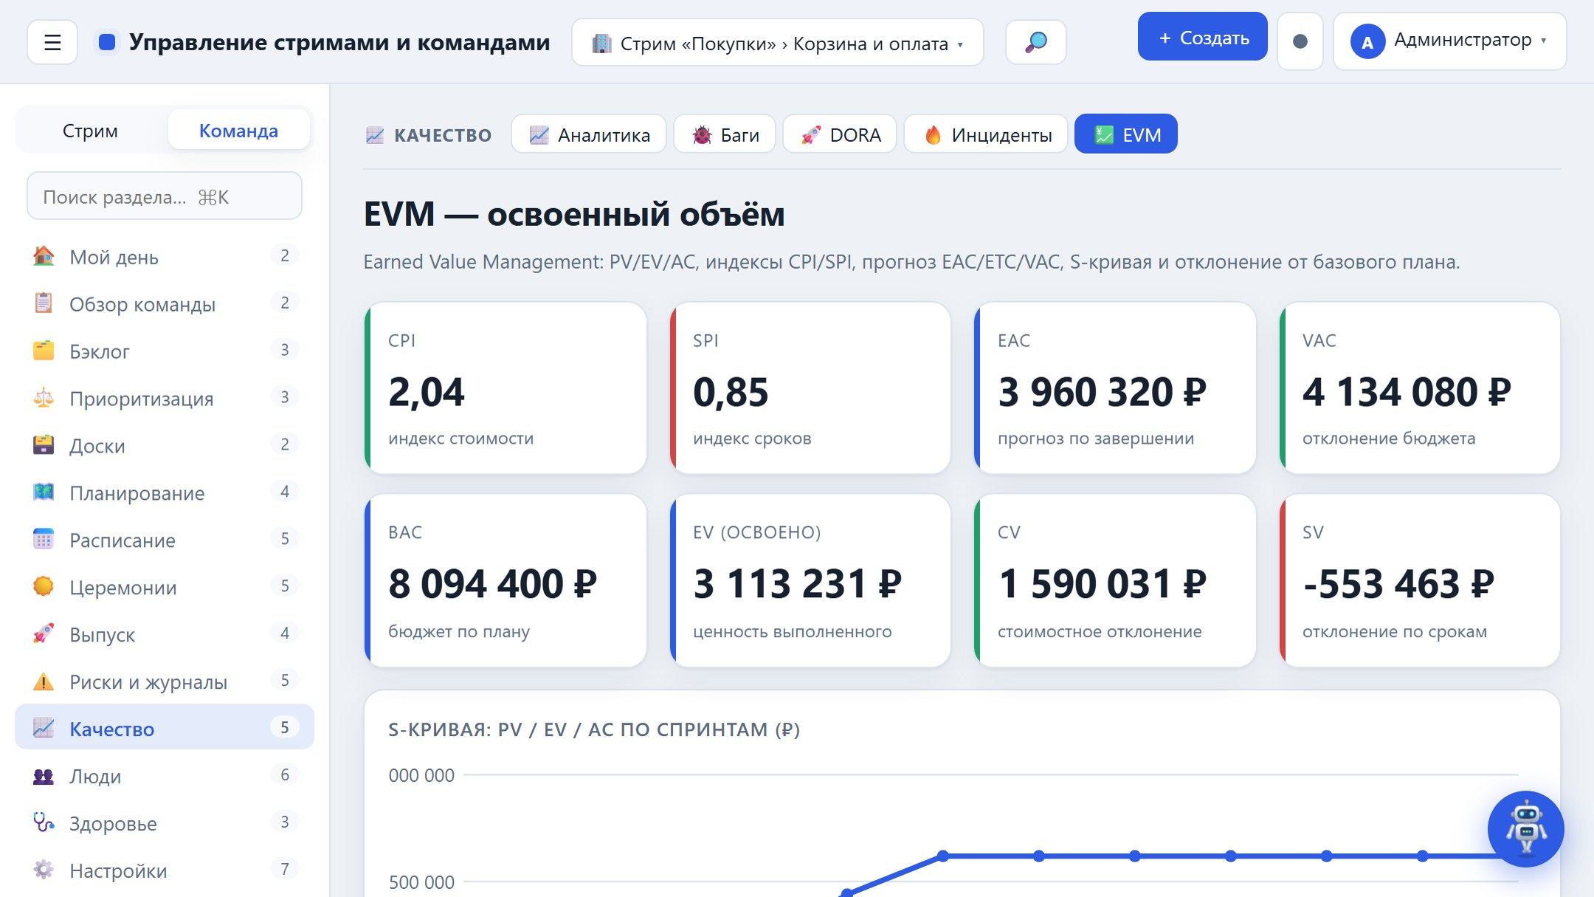

18. Журнал проблем (Issue Log)
Реестр реализовавшихся проблем (в отличие от рисков — потенциальных): приоритет, владелец, срок и решение. Пара «Риски + Проблемы» — базовый инструмент контроля.
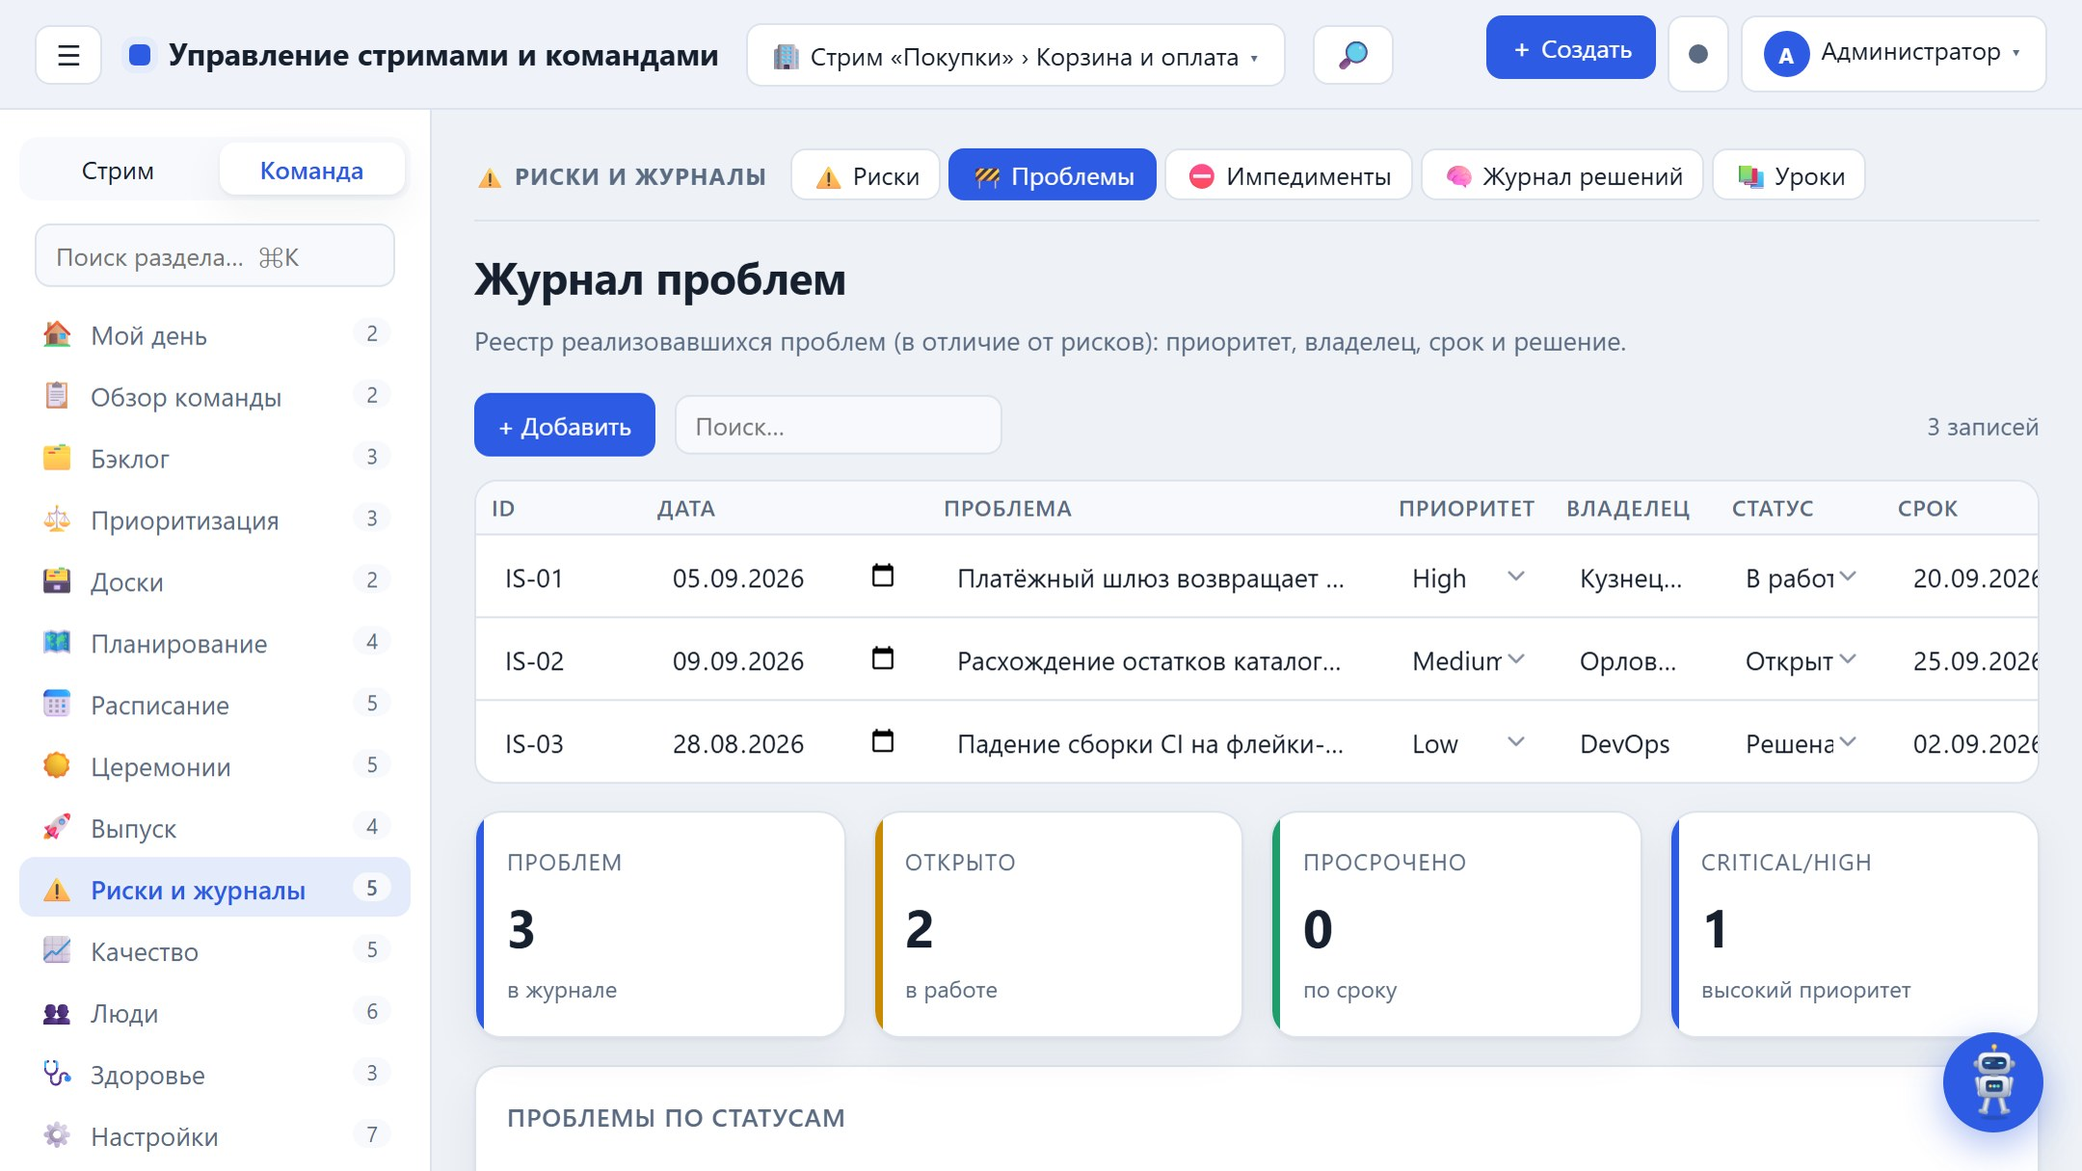

18. Запросы на изменение (CCB)
Формальный контроль изменений: каждый запрос (scope/срок/стоимость/качество) фиксируется с оценкой влияния и инициатором и проходит решение CCB (одобрить/отклонить/отложить). Защищает базовый план от неконтролируемого роста.
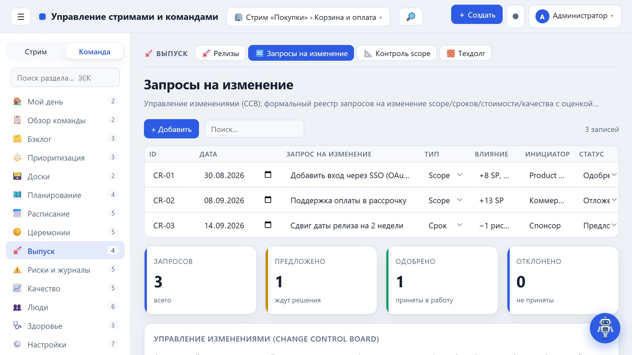

18. Стейкхолдеры
Реестр стейкхолдеров с матрицей «Влияние/Интерес», текущим и целевым уровнем вовлечённости (Противник…Лидер) и стратегией работы. «Разрыв вовлечённости» — список приоритетов для коммуникаций.
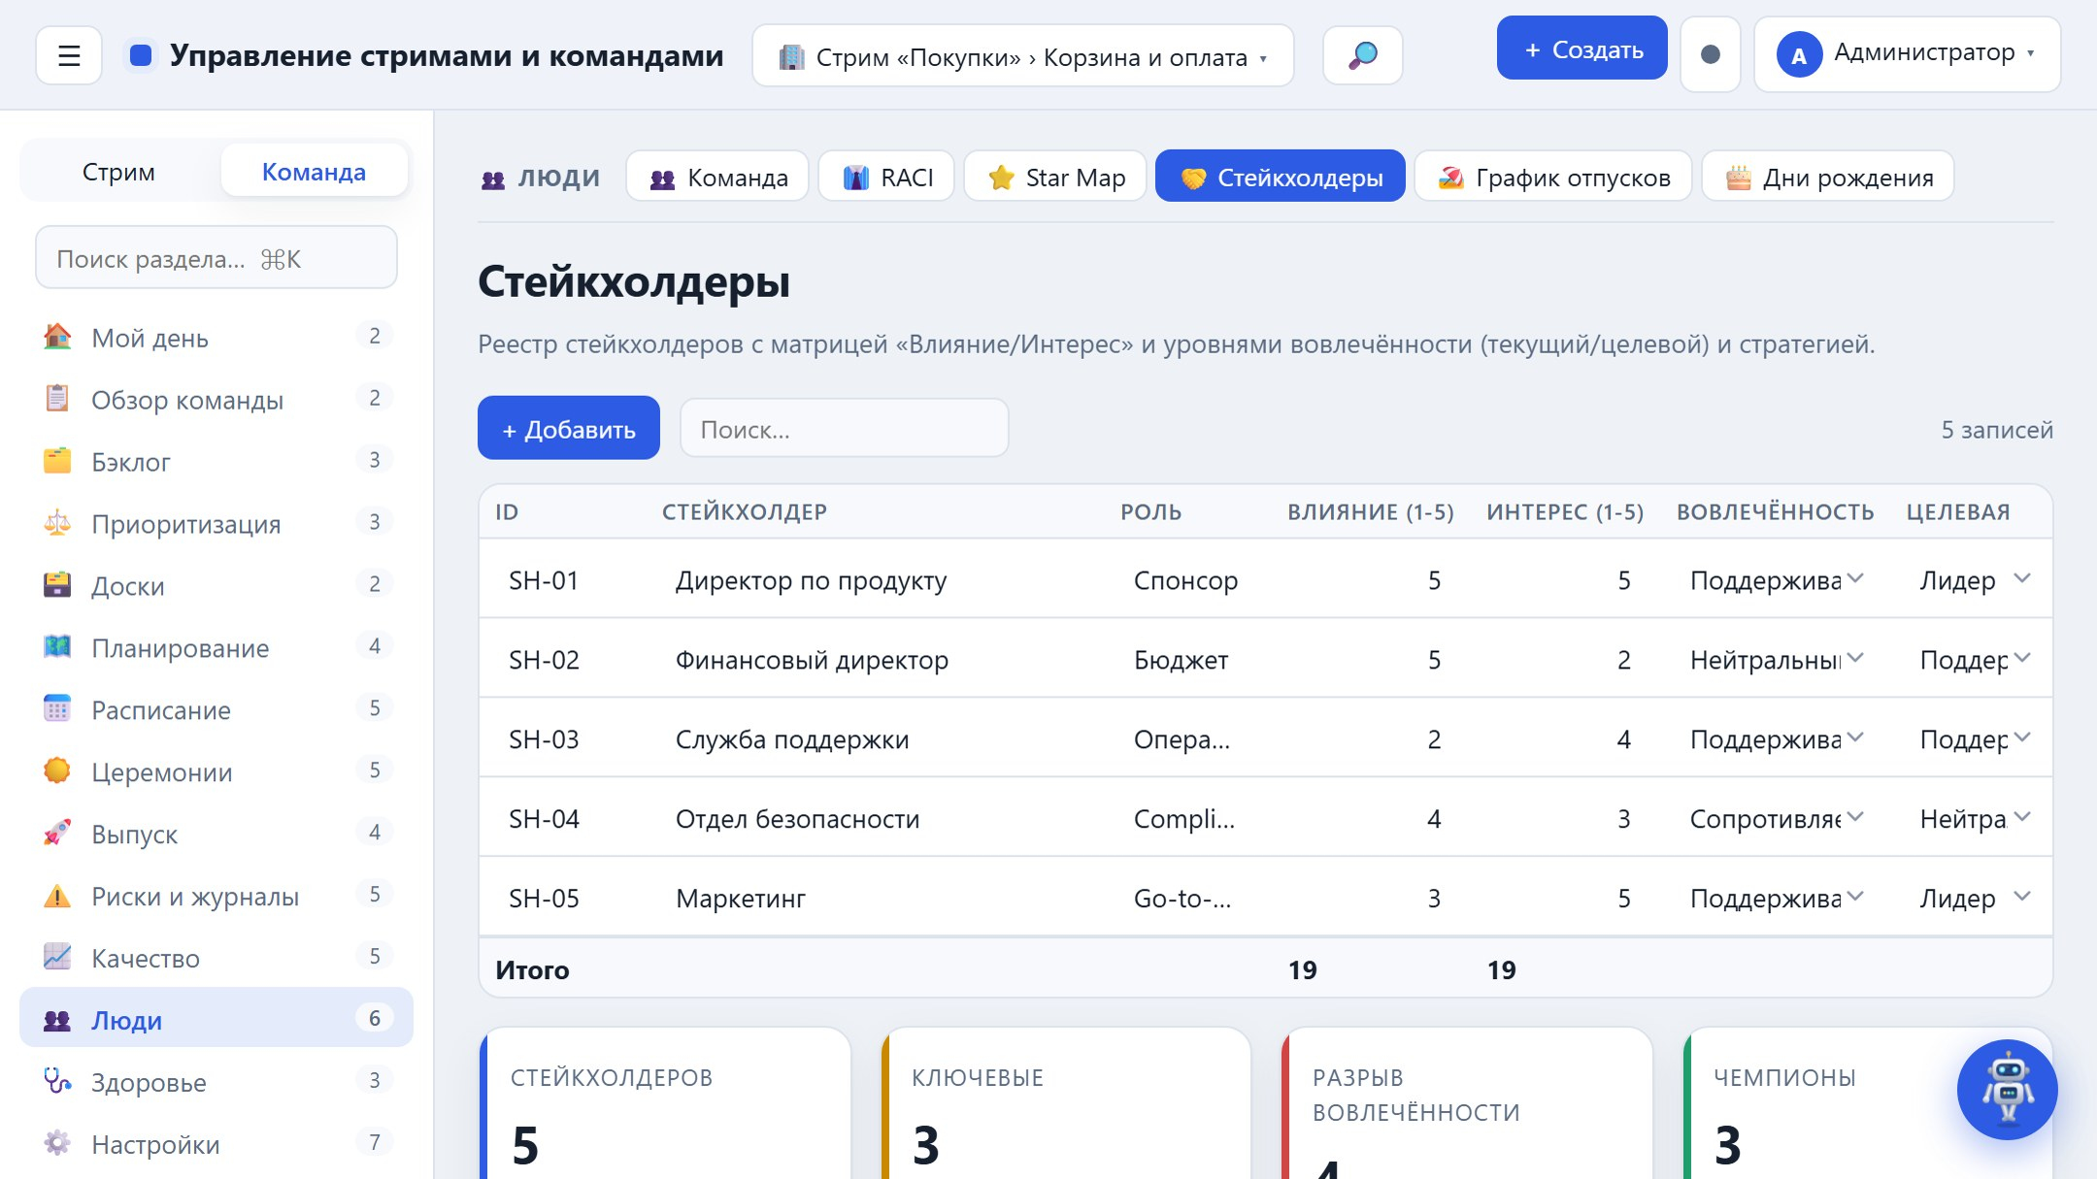

18. Иерархия работ (WBS)
Структура декомпозиции по полю «Родитель» у задач: Эпик → Фича → История → Задача. Оценка и выполнение суммируются снизу вверх (роллап), поэтому у эпика виден совокупный объём и прогресс.
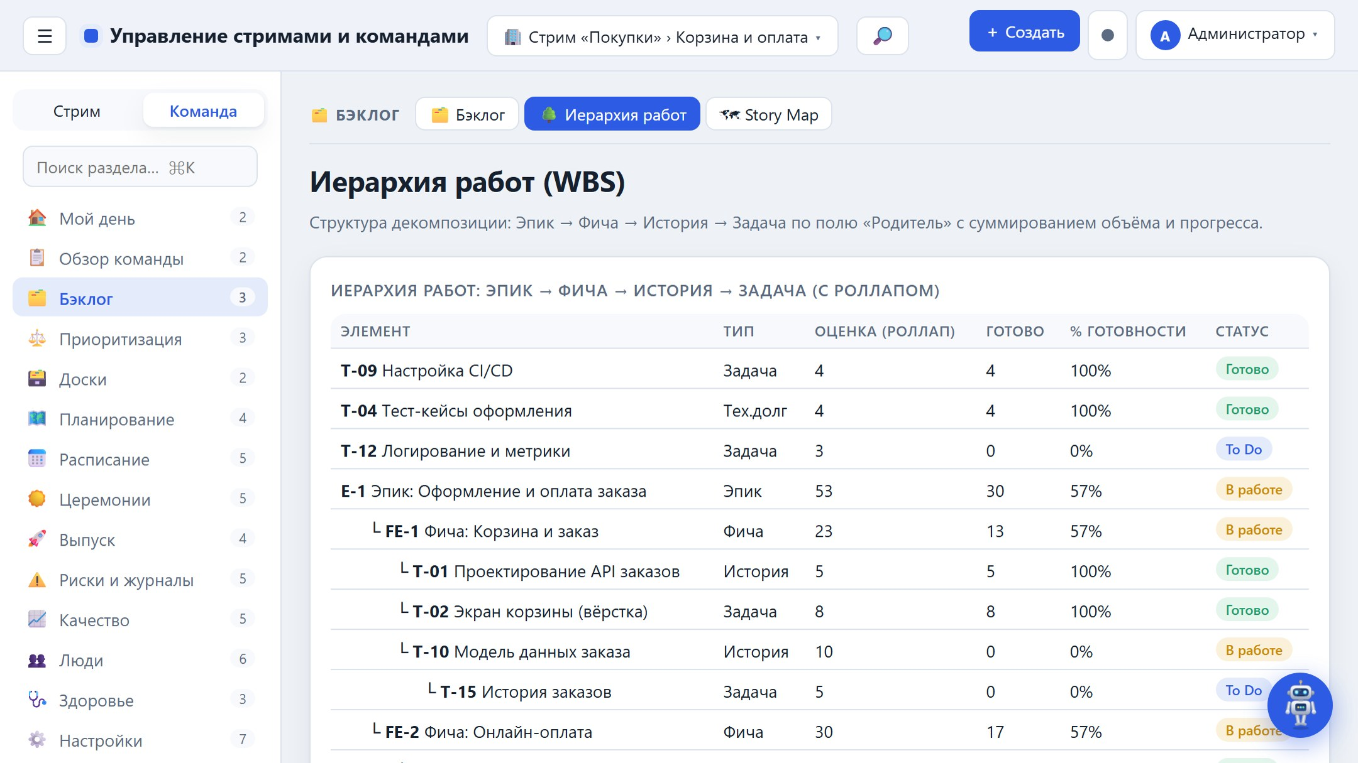
Та же иерархия на шкале времени — вкладка «Гант по иерархии» в «Расписании» (раздел 6).

18. Матрица ответственности (RACI)
Для каждой активности распределяются роли: R (исполнитель), A (ответственный — ровно один), C (консультант), I (информируется). Контроль: у каждой строки один и только один A.
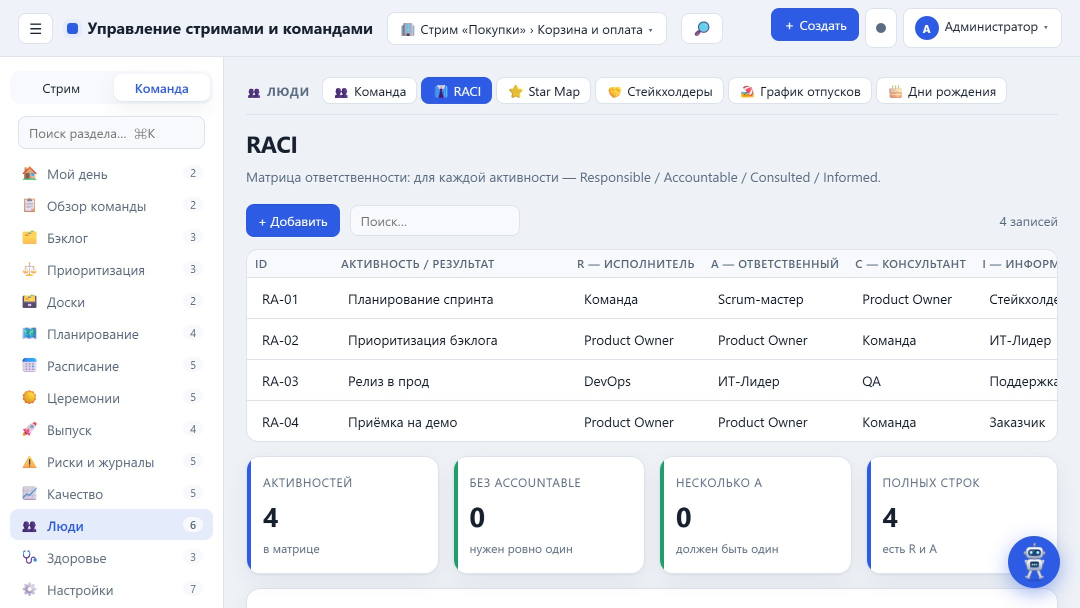

18. Статус-отчёт
Автоматический статус-отчёт (RAG) из текущих данных проекта: ключевые метрики, цель спринта, риски, эскалации и сделанное. Экспорт в Markdown и отправка в Slack.
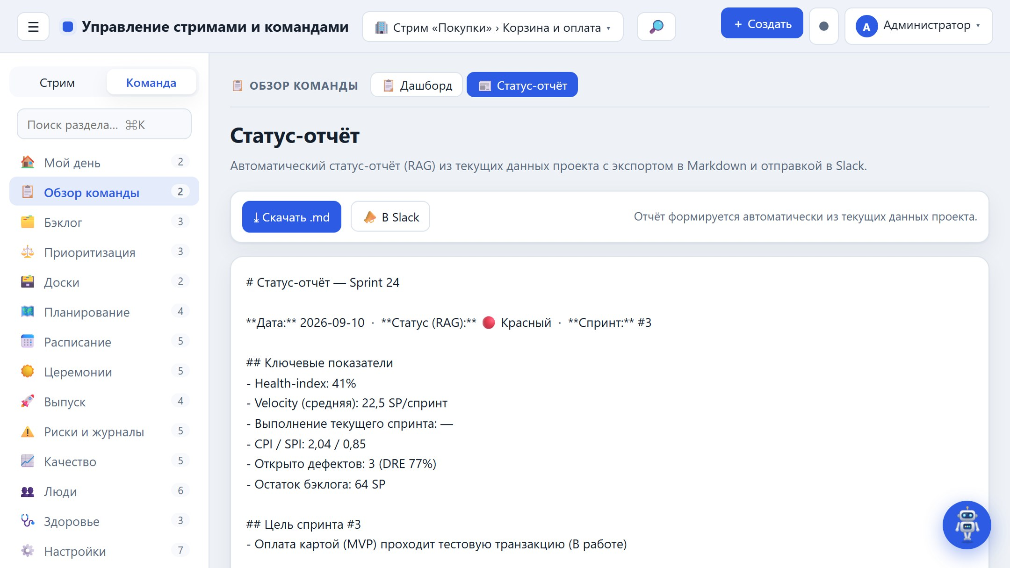

18. Журнал решений (ADR)
Ключевые проектные и архитектурные решения: контекст, рассмотренные варианты, принятое решение, обоснование и владелец. Сохраняет «почему мы так сделали».
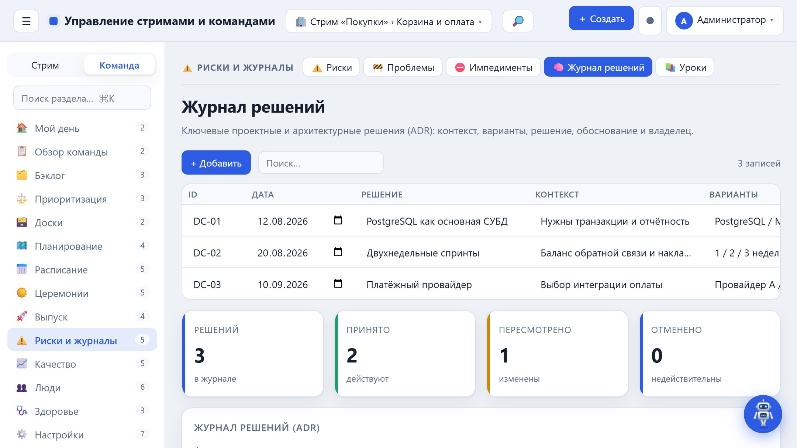

18. Story Map
Карта пользовательских историй: активности (шаги пути) по горизонтали, релизы по вертикали. Помогает выделить MVP (верхняя полоса) и спланировать релизы «срезами» ценности.
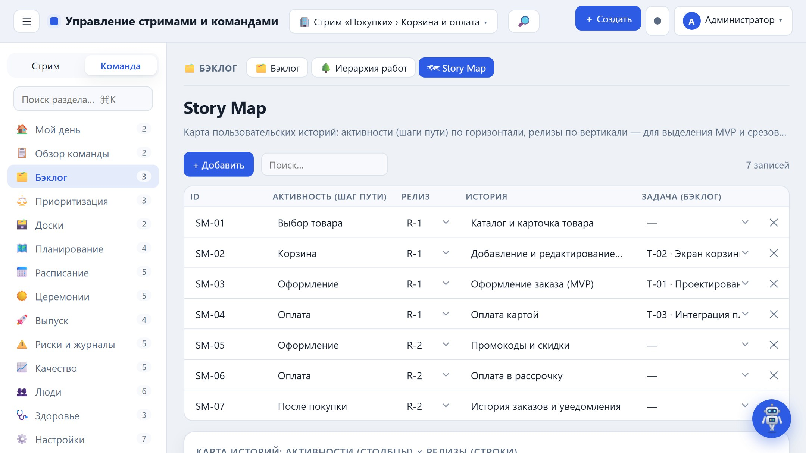

18. Импедименты
Журнал препятствий со «старением» (aging), владельцем и серьёзностью; залежавшиеся (> 5 дней) требуют эскалации. Пополняется из блокеров «Дэйли» одной кнопкой.
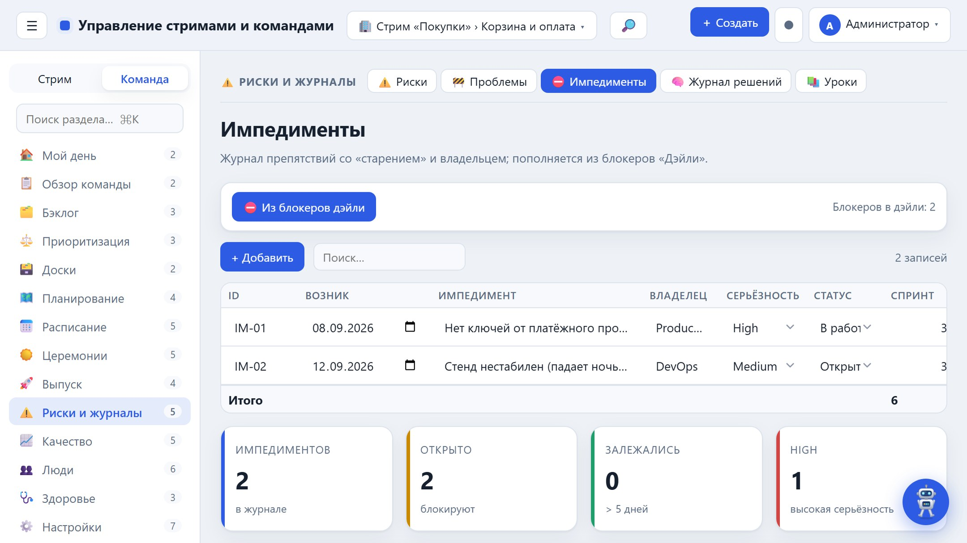

18. Planning Poker
Совместная оценка в Story Points: голоса участников, медиана, разброс и консенсус по шкале Фибоначчи; большой разброс — повод обсудить задачу. Согласованная оценка применяется к задаче.
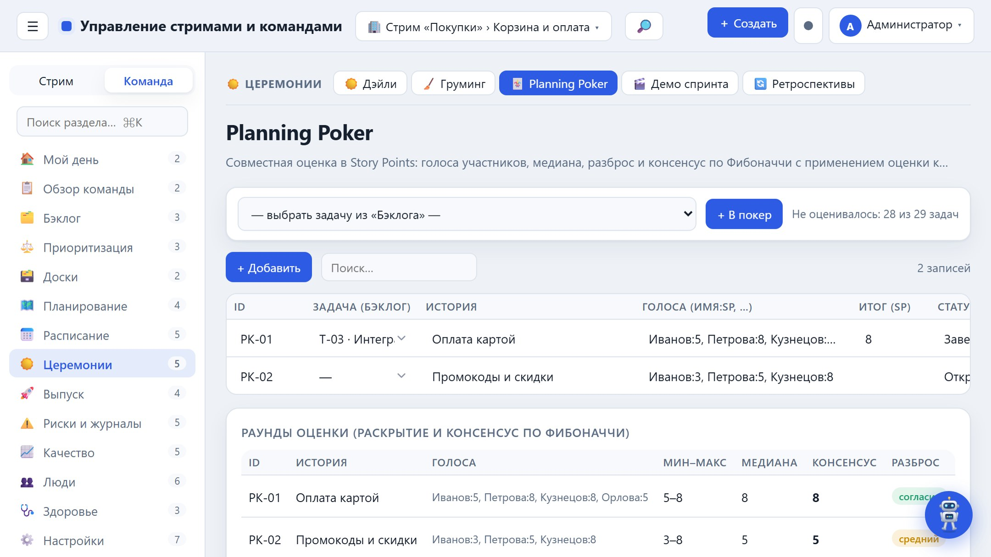

18. Реестр извлечённых уроков
База знаний команды: ситуация, извлечённый урок и рекомендация. Пополняется из ретроспектив. В отличие от разовых action items — это долговременные правила, снижающие повторение ошибок.
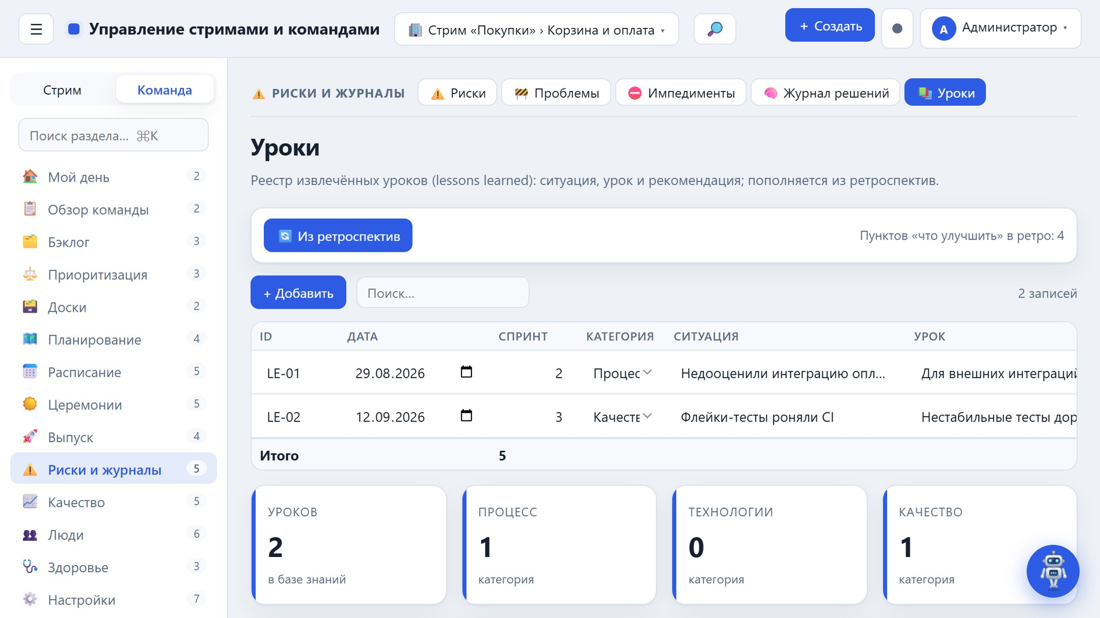

18. Портфель
Портфельный обзор нескольких проектов: статус RAG, health, velocity, бюджет и прогресс. Кнопка «Снимок текущего проекта» добавляет метрики активного проекта. Обзор здоровья портфеля для PMO.
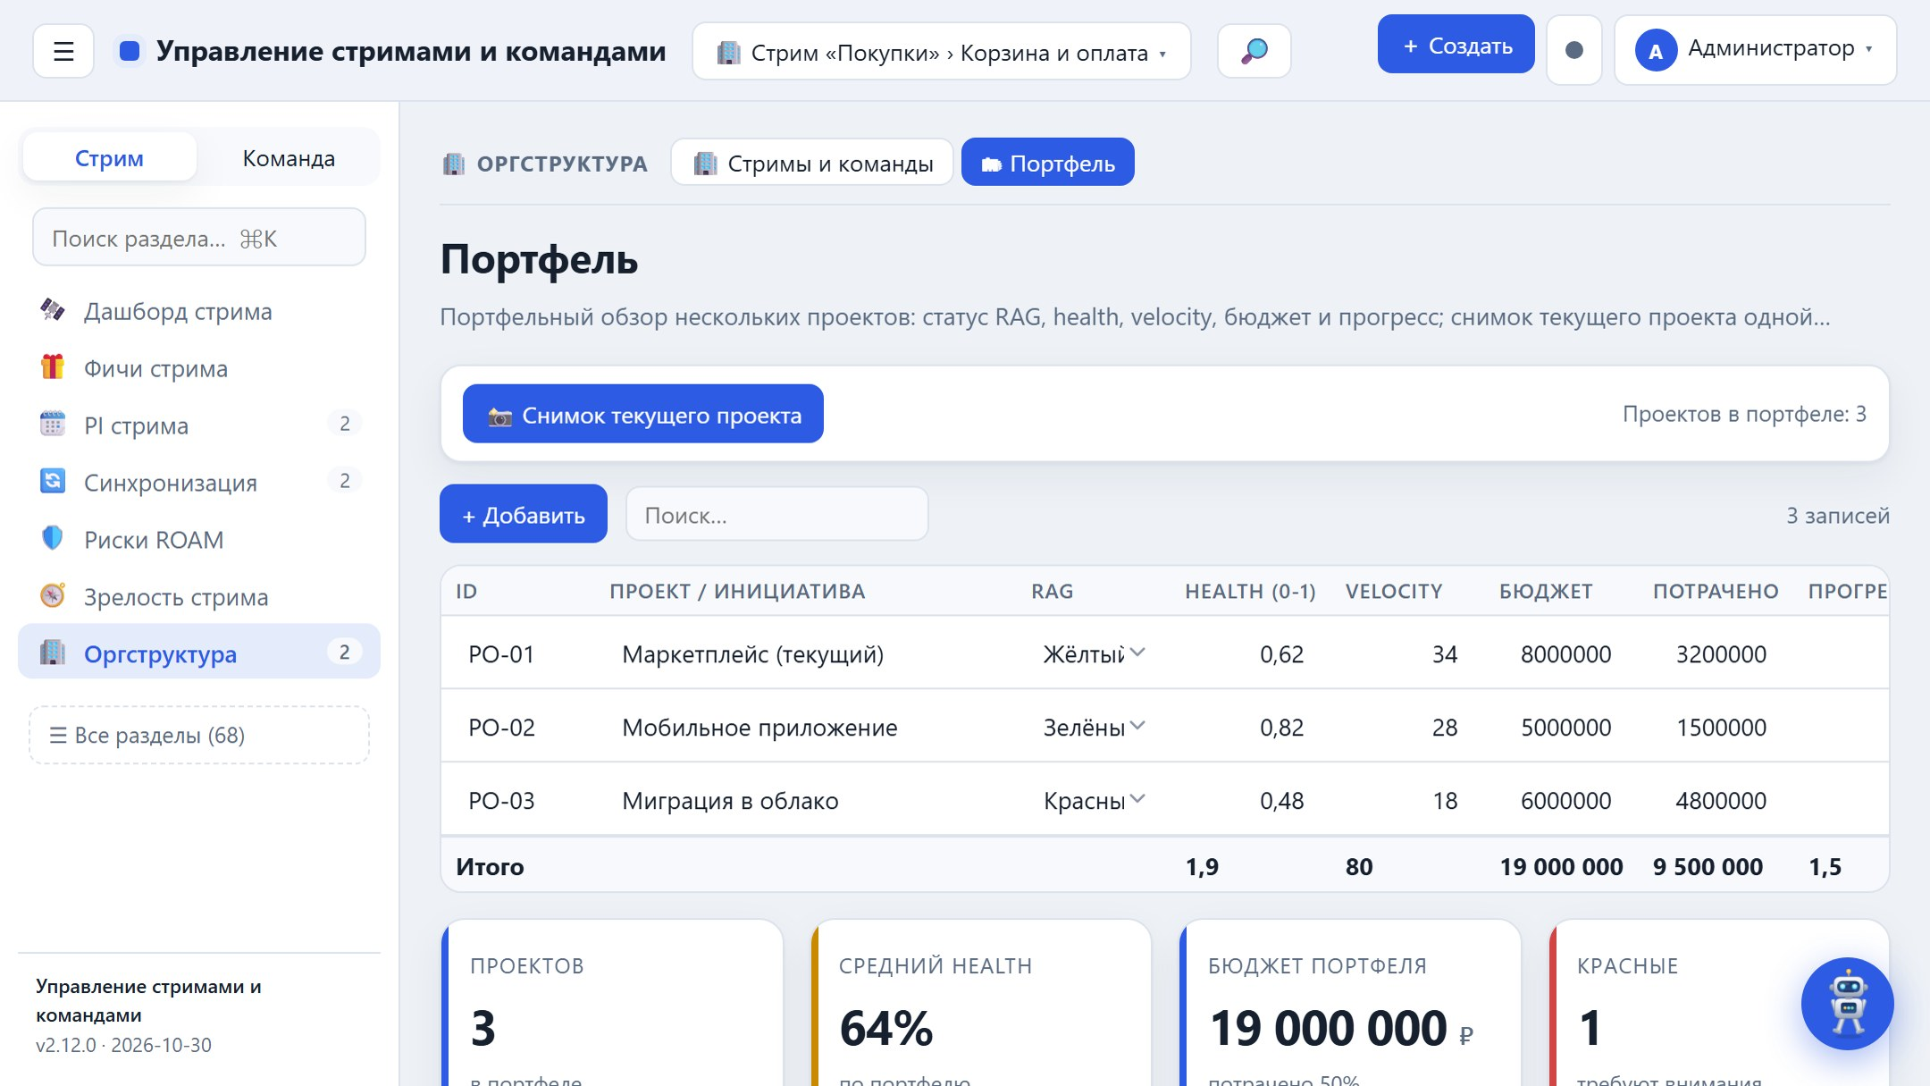

19. Здоровье и производительность команды (v1.43)

19. Bus factor / покрытие компетенций
Риск ключевого человека: на основе Star Map считается, сколько людей владеют каждым навыком (уровень ≥ 3), выделяются одиночные точки отказа (SPOF) и непокрытые навыки. Для кросс-функциональной команды здоровый ориентир — покрытие каждого ключевого навыка ≥ 2 людьми.
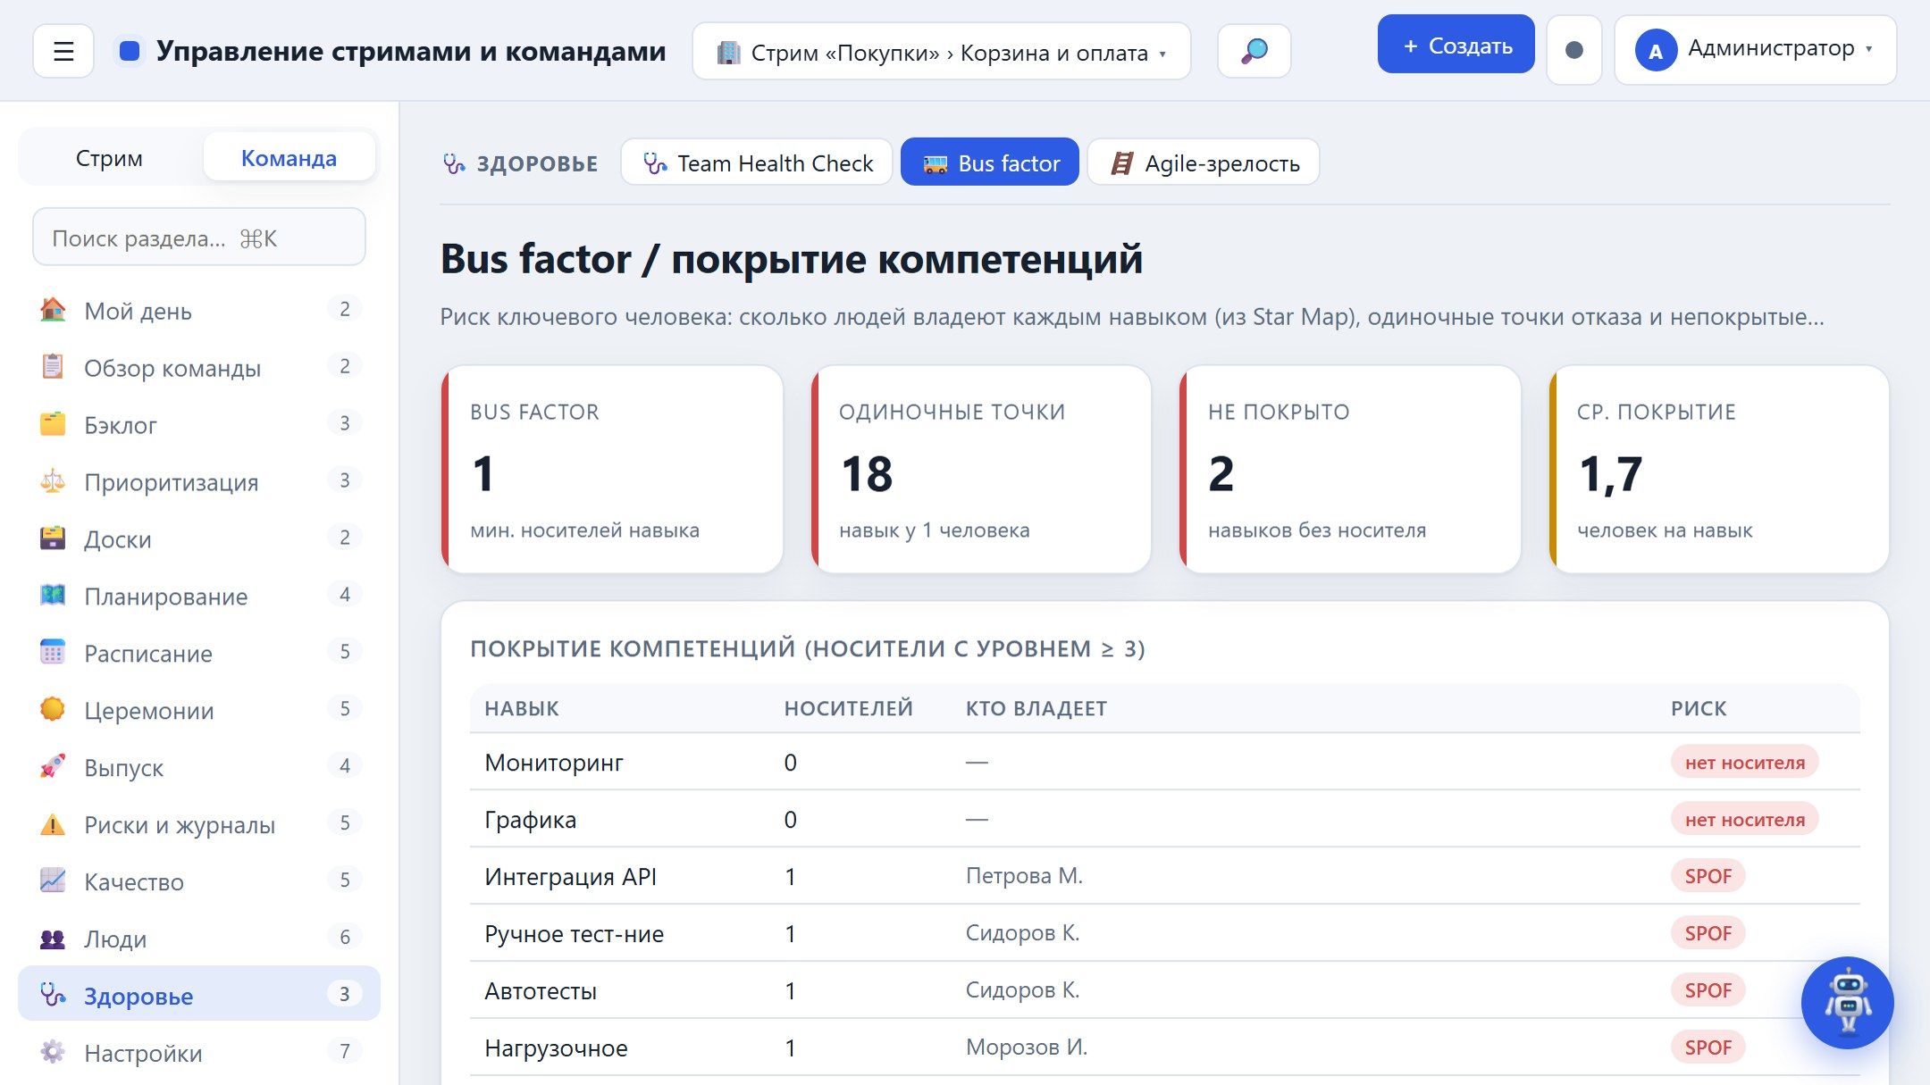

19. Team Health Check
Периодическая самооценка здоровья команды по модели Spotify Squad: по каждому измерению — светофор (🟢/🟡/🔴) и тренд (↑/→/↓). Показывает самочувствие команды и системные проблемы; красные зоны — темы для ретро.
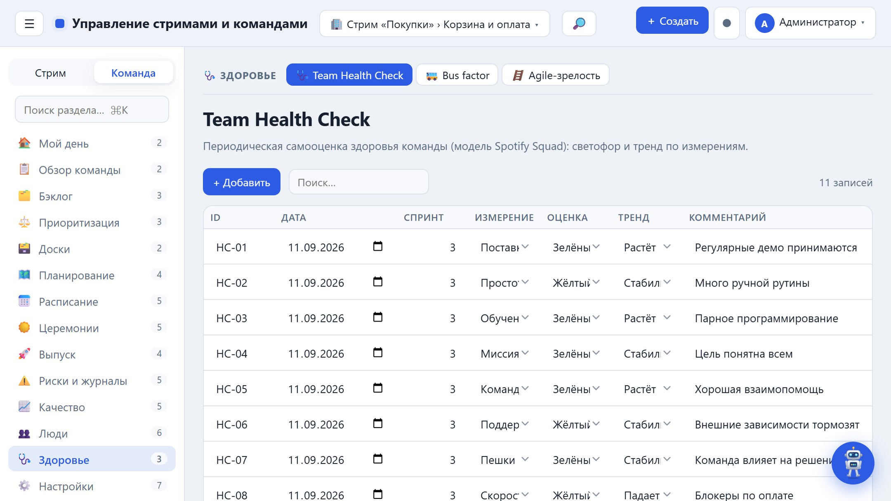

19. DORA — производительность доставки
Четыре ключевые метрики DevOps Research and Assessment: частота деплоев, Lead Time for Changes, Change Failure Rate и MTTR с классификацией Elite/High/Medium/Low. Данные берутся из реестра деплоев и инцидентов.
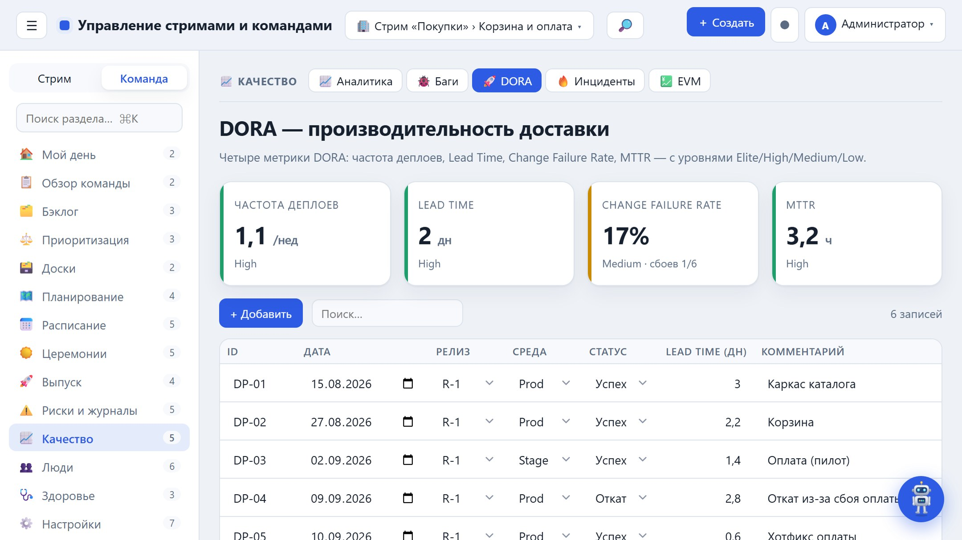

19. Инциденты и постмортемы
Реестр прод-инцидентов со временем восстановления (MTTR) и постмортемами. В отличие от «Багов» (дефекты в разработке) — это сбои в проде; вместе с деплоями питает DORA (MTTR и Change Failure Rate).
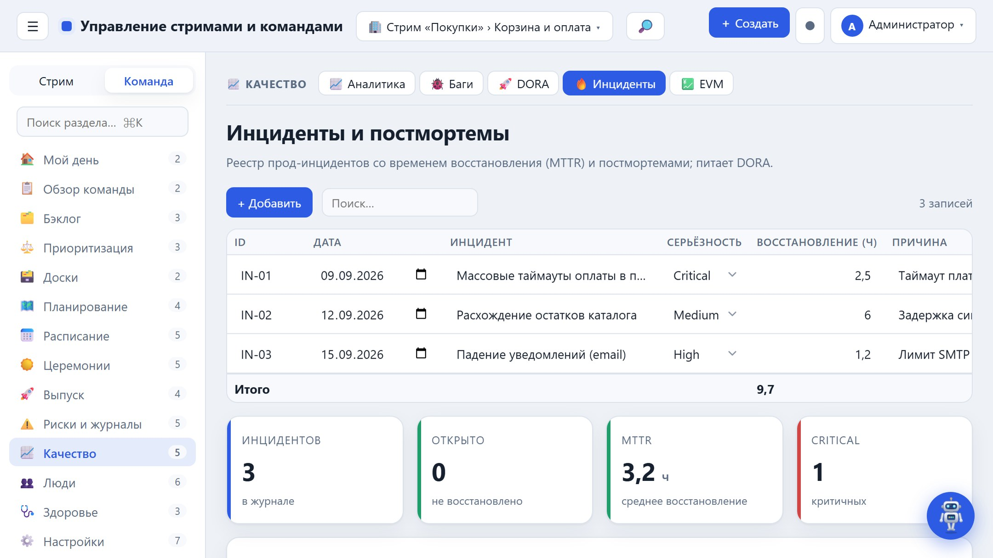

20. Стримы и команды
Оргструктура «Стрим → Команда». Стрим (поток ценности, Agile Release Train) объединяет несколько кросс-функциональных команд, которые вместе поставляют ценность. У каждой команды свои данные — бэклог, спринты, доска, риски, метрики; на сервере они хранятся в отдельной схеме базы данных, в браузере — под своим ключом. Текущая команда выбирается переключателем «Стрим › Команда» в шапке.

20.1 Переключатель «Стрим › Команда»
- Переключатель в шапке: команды сгруппированы по стримам, текущая отмечена; выбор команды открывает её данные в том же разделе.
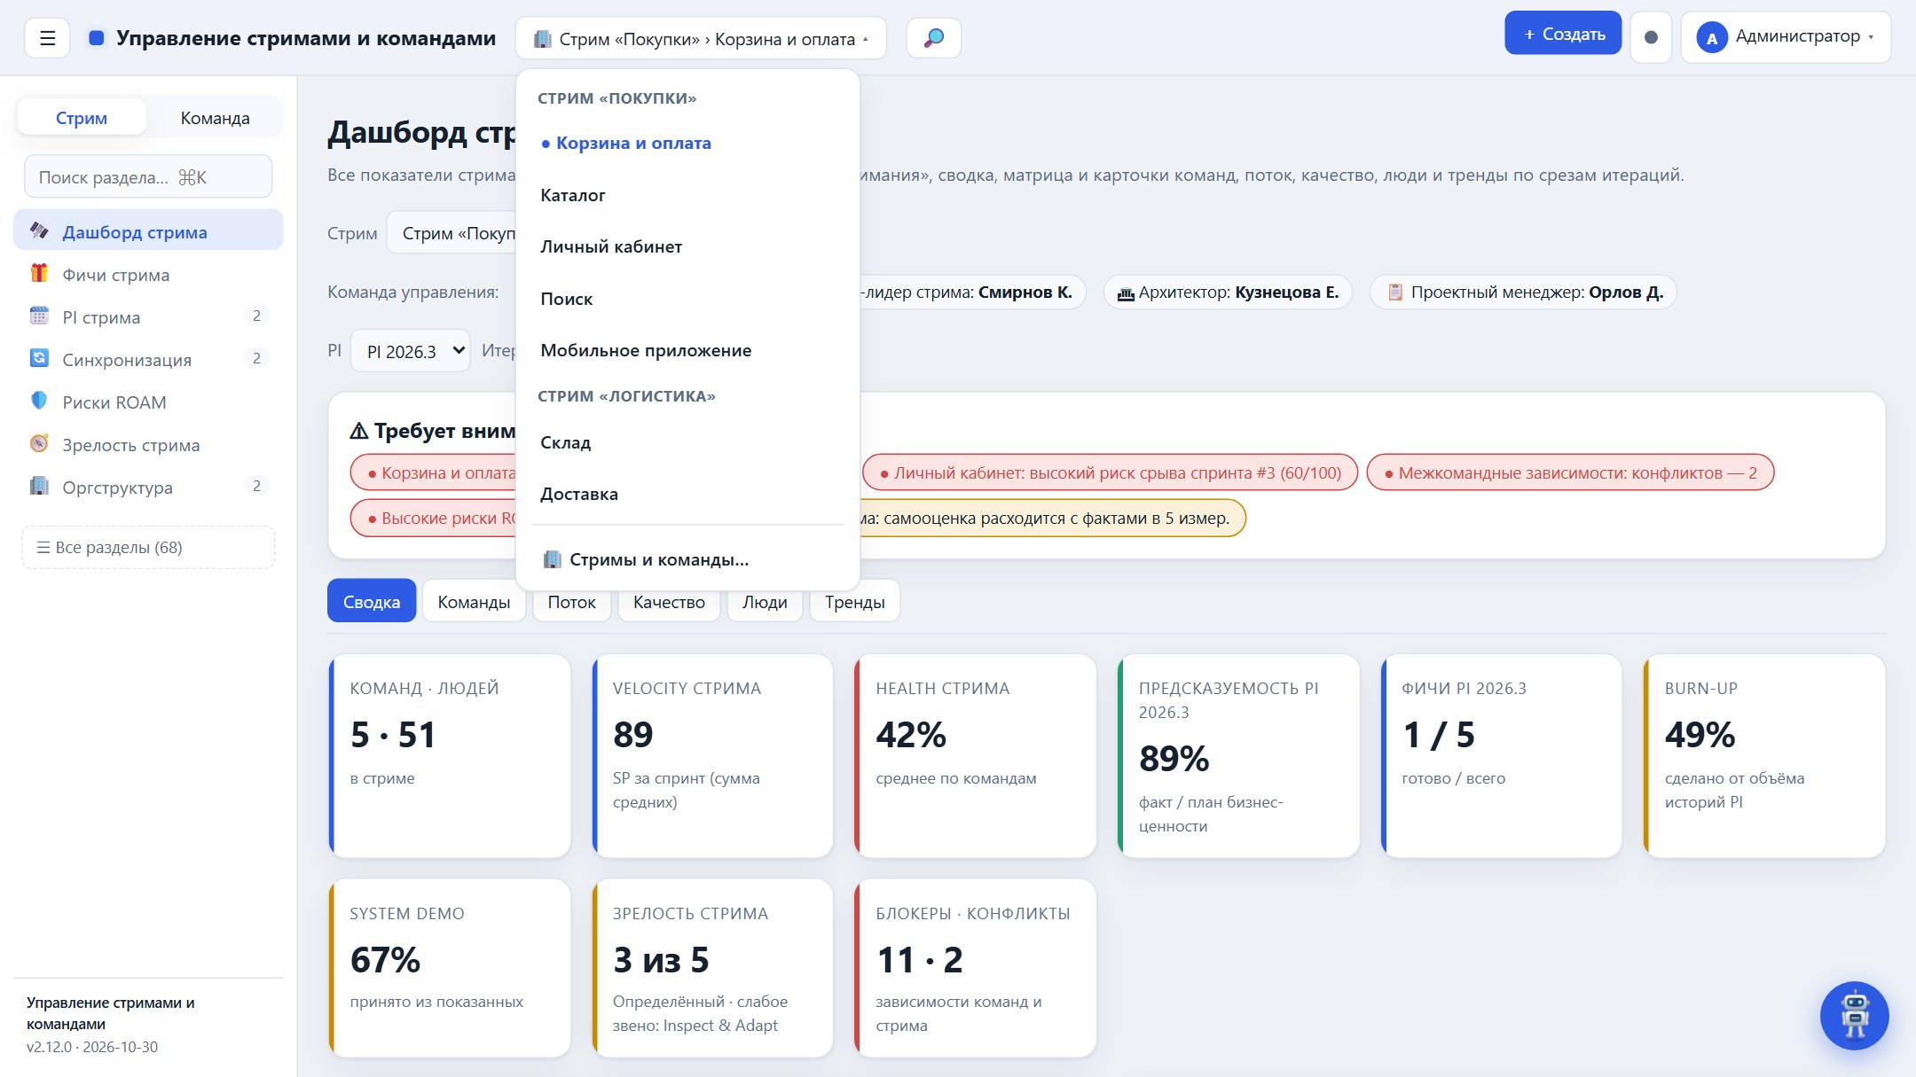
Переключатель «Стрим › Команда» в шапке

20.2 Раздел «Стримы и команды»
- Раздел «Стримы и команды»: сводка по командам каждого стрима (участники, задачи, открытые), кнопка «Открыть».
- Создание команды: пустая (справочники DoD, DoR, календарь, FAQ — из текущей команды, без рабочих элементов) или копия текущей.
- «📥 Команда из JSON» — новая команда из JSON-выгрузки, в том числе из «Управления кросс-функциональной командой».
- Переименование, перенос команды в другой стрим, удаление команды вместе с данными (первую команду удалить нельзя), удаление пустого стрима.
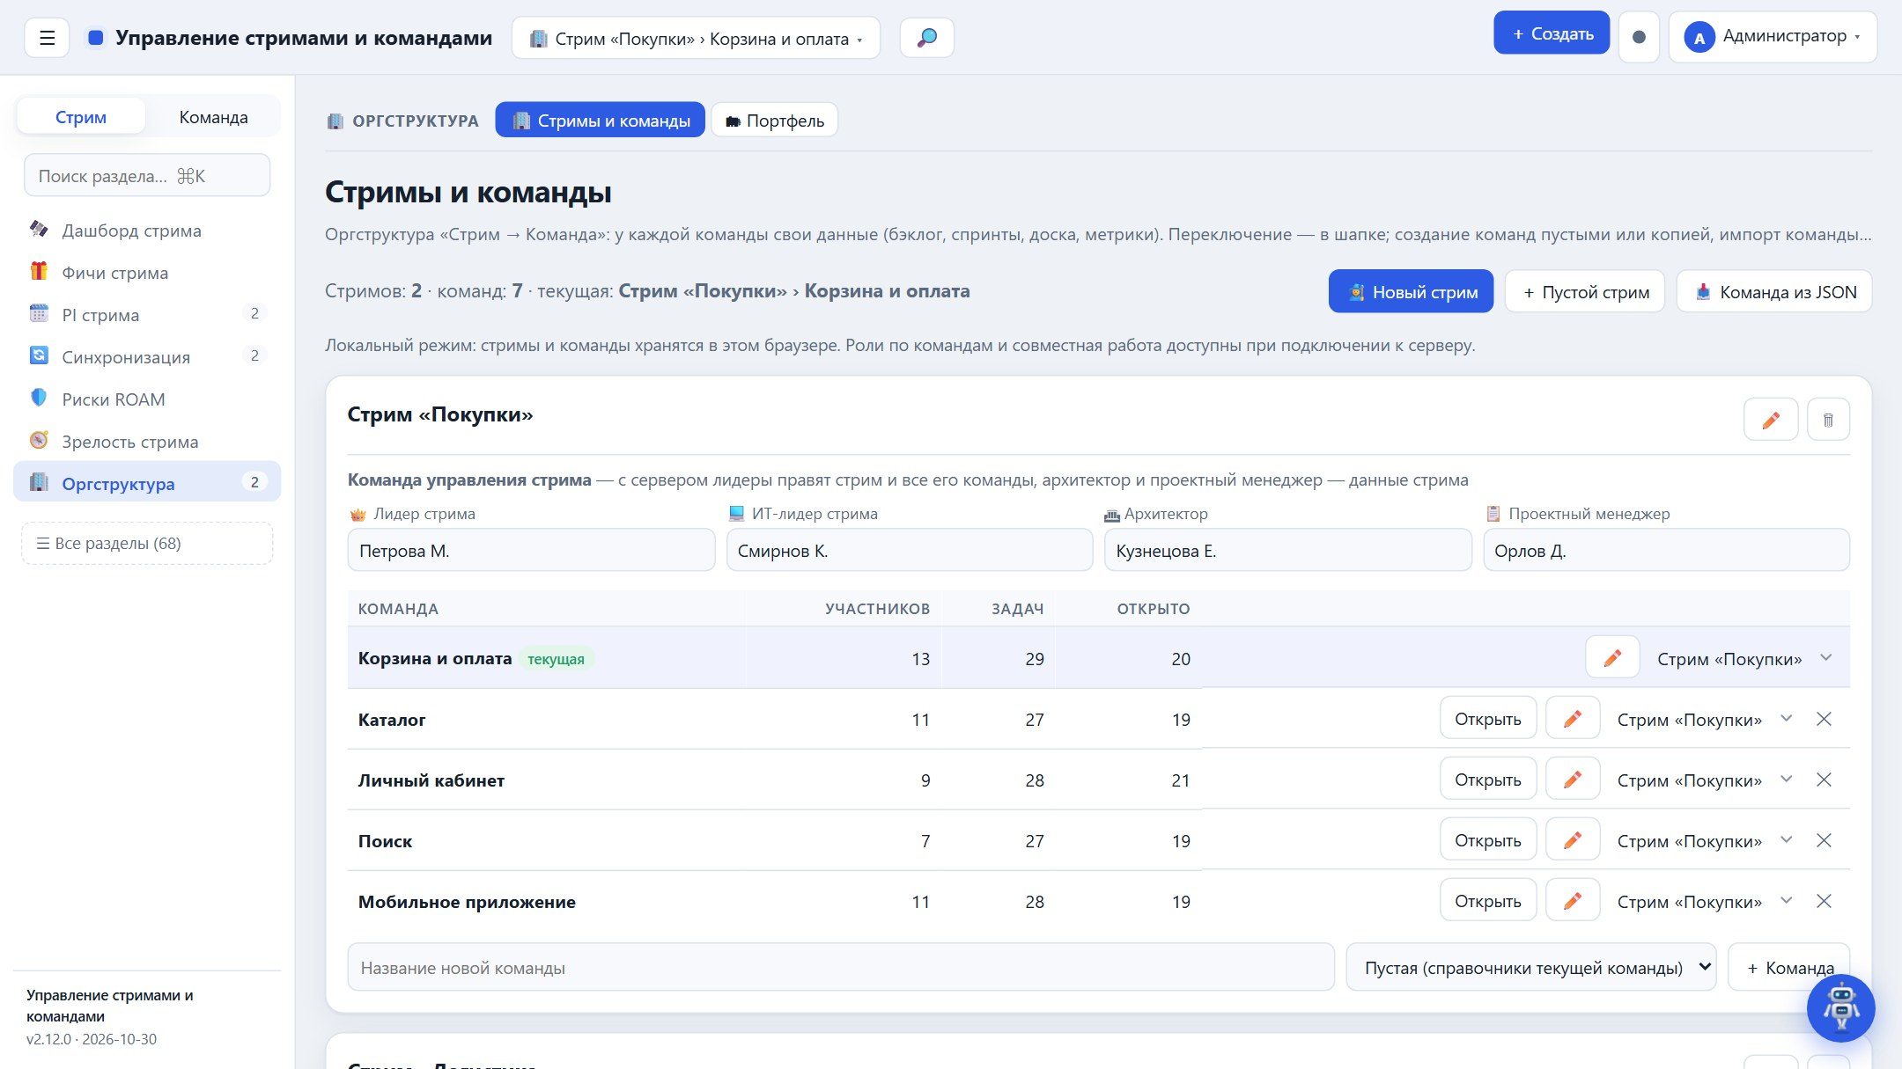
Раздел «Стримы и команды»: два стрима, семь команд

20.3 Роли в стримах и командах
- Роли (с сервером): назначение на стрим действует на все его команды, на команду — только на неё; без назначений действует общая роль.
- Глобальный администратор видит и меняет всё; управлять стримами, командами и назначениями может только он.
- Роль в стриме даёт право менять данные стрима (фичи, PI, ROAM, Scrum of Scrums, System Demo); участник отдельной команды видит свой стрим только для просмотра.
- Права в интерфейсе следуют роли в текущей команде: при переключении команды режим «Просмотр/Редактор» меняется автоматически.
- Команда управления стрима: лидер стрима, ИТ-лидер стрима, архитектор и проектный менеджер. Состав виден в карточке стрима («Стримы и команды»), на дашборде и в зрелости стрима; мастер «Новый стрим» назначает его сразу.
- Права должностей (с сервером): лидер и ИТ-лидер стрима — редакторы данных стрима и всех его команд; архитектор и проектный менеджер — редакторы данных стрима (фичи, PI, зависимости, ROAM, Scrum of Scrums, System Demo, зрелость), данные команд — только просмотр.
- С сервером должность назначает администратор в «Ролях в стримах и командах»: пользователь, стрим и должность (права выставляются автоматически). Без сервера в карточке стрима указываются ФИО.

20.4 Локальный и серверный режим
- Без сервера стримы, команды и данные стрима хранятся в этом браузере; роли не применяются.
- С сервером структура приходит из GET /api/org, данные команды — из её схемы БД (заголовок X-Team-Id), доска — своя комната у каждой команды.

21. Уровень стрима
Блок меню «Стрим» работает с текущим стримом (стрим текущей команды); стрим можно сменить списком в верхней части раздела.

21.1 Дашборд стрима
Все показатели стрима и каждой команды на одной странице. Показатели команды считаются теми же формулами, что и её дашборд (velocity, health, риск срыва спринта, say/do, cycle time, DORA, Team Health Check и др.); показатели стрима — сводка по командам и данным стрима (предсказуемость PI, фичи, burn-up, System Demo, зависимости, ROAM).
- «Требует внимания»: высокий риск срыва спринта, перегруз ёмкости, критичные баги, импедименты старше 7 дней, красные зоны Health Check, конфликты межкомандных зависимостей, нерешённые высокие риски ROAM, фичи PI без историй, предсказуемость ниже 80%. Клик по сигналу открывает команду или раздел с причиной.
- «Сводка»: KPI стрима, burn-up PI, velocity команд по итерациям и матрица команд.
- «Команды»: тепловая матрица (цвет ячейки — светофор показателя) или карточки с мини-трендом velocity. Клик по команде открывает боковую панель с причинами риска и всеми показателями по группам; «Открыть команду» переключает на её данные.
- «Поток»: velocity, cycle time (медиана), WIP и старейшая задача в работе, say/do, загрузка, распределение работы (фичи и истории, техдолг, дефекты).
- «Качество»: открытые баги по серьёзности, DRE, DoD, DORA (деплои в неделю, lead time, change failure rate, MTTR), техдолг.
- «Люди»: численность, Team Health Check, настроение, одиночные носители навыков (SPOF), импедименты и их возраст.
- «Тренды»: срезы показателей по итерациям PI — автоматически при первом открытии дашборда в итерации и кнопкой «📌 Зафиксировать срез»; графики velocity, health, предсказуемости, say/do, багов и блокеров. Срезы выгружаются в Excel (лист «Срезы стрима»).
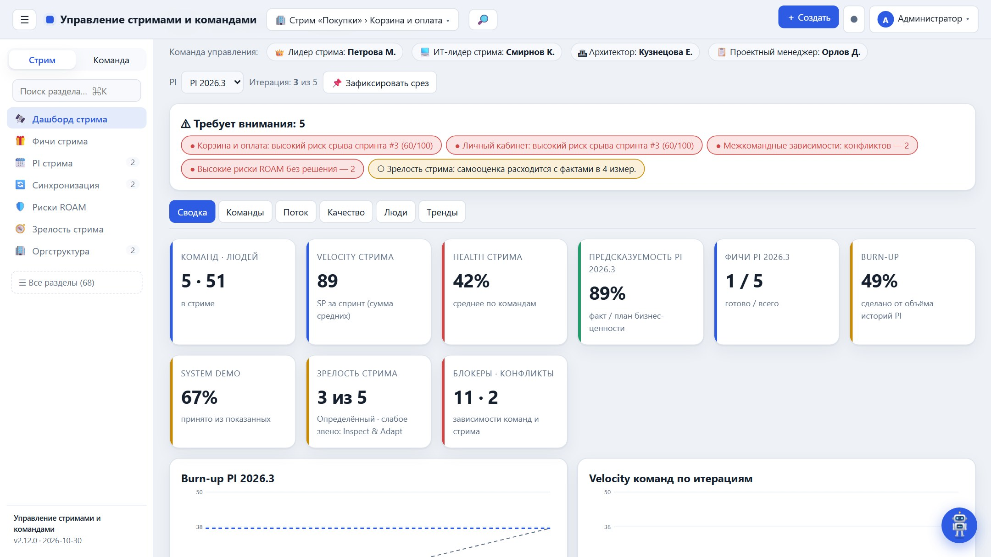
Дашборд стрима: сигналы «Требует внимания» и KPI
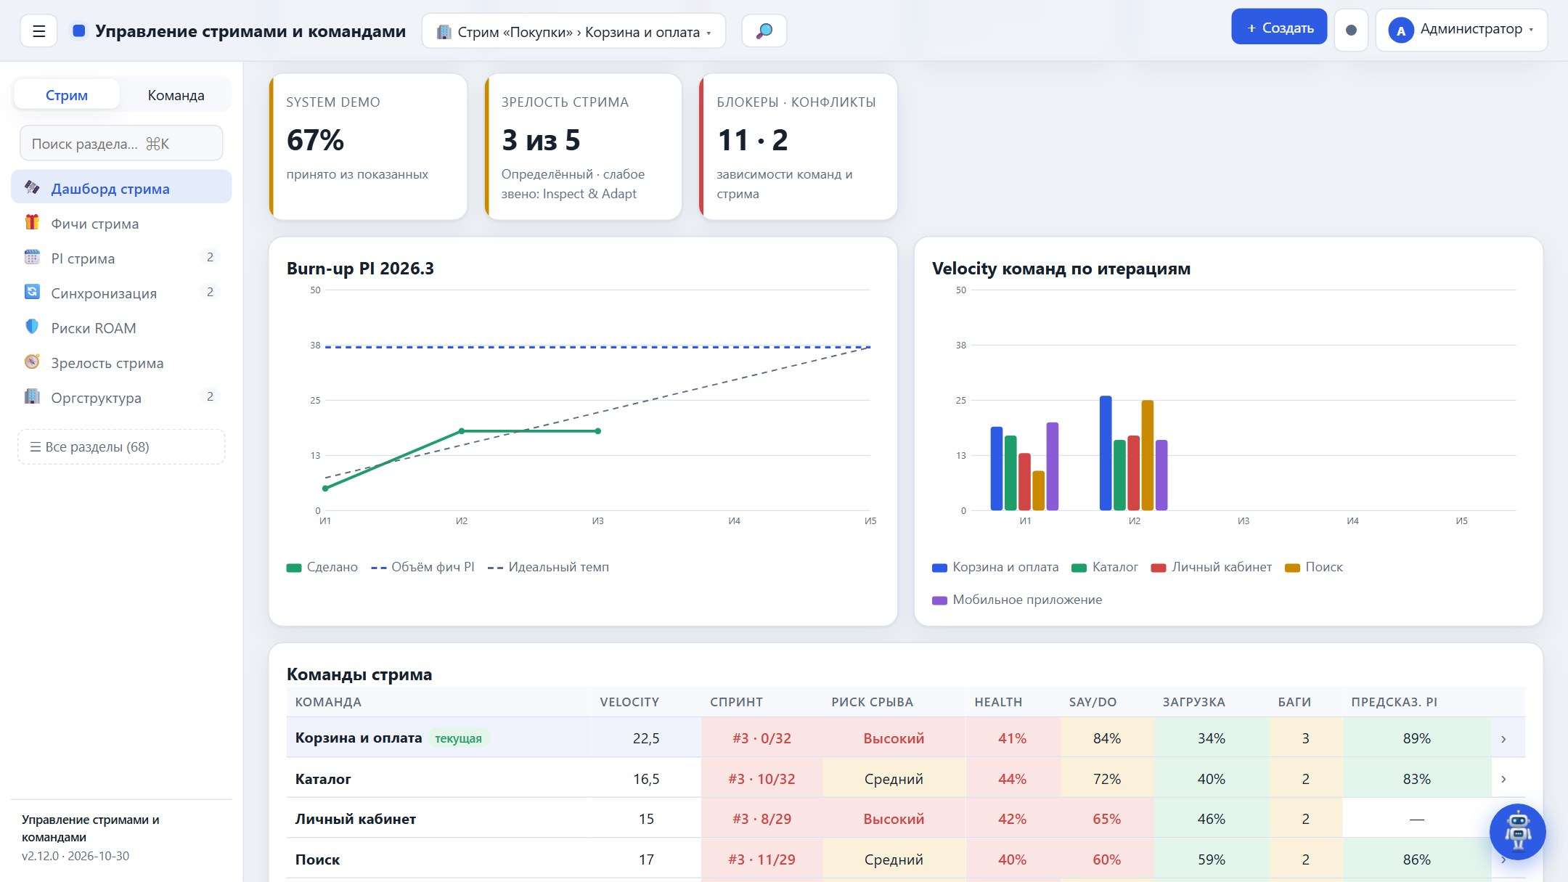
Сводка: burn-up PI, velocity команд и матрица команд
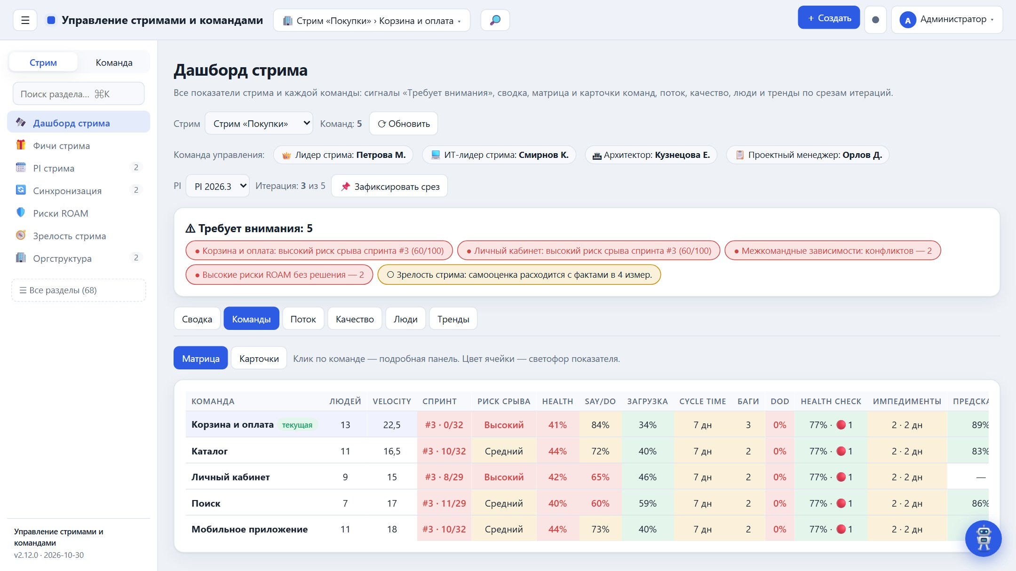
Вкладка «Команды»: тепловая матрица
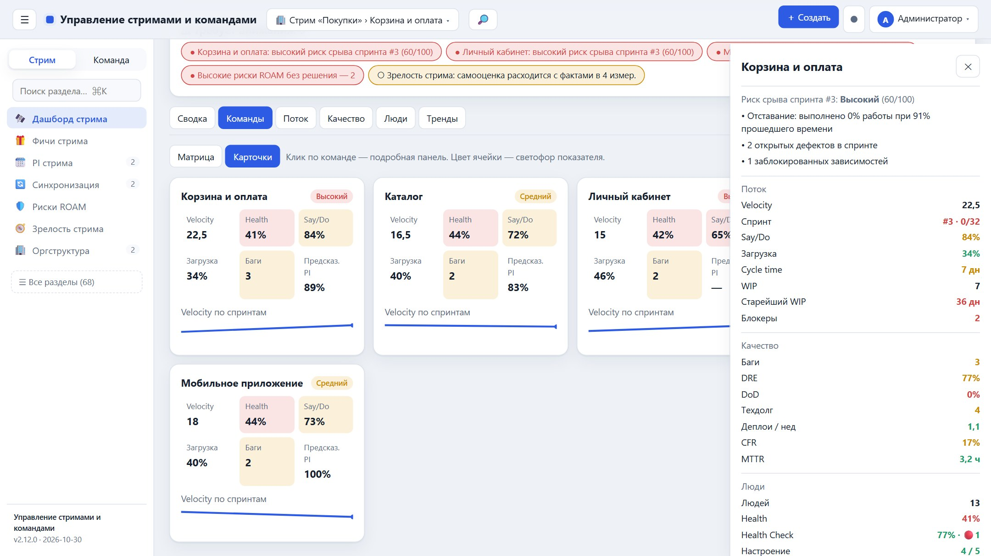
Карточки команд и боковая панель команды
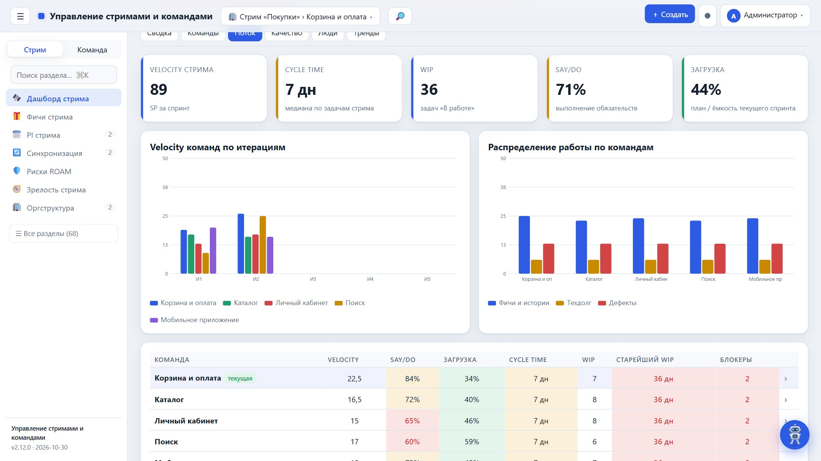
Вкладка «Поток»
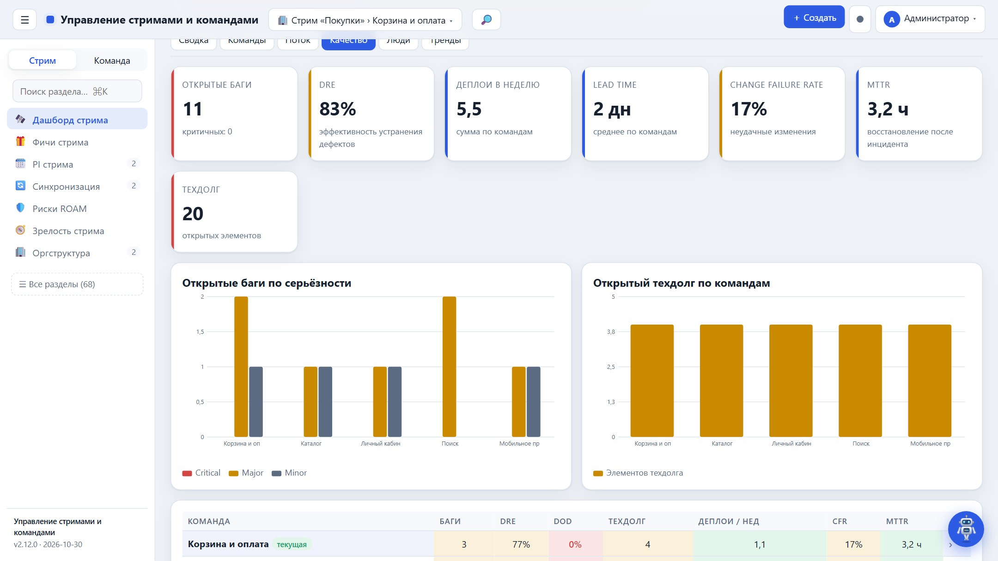
Вкладка «Качество»

21.2 Фичи стрима
Бэклог фич стрима с приоритетом WSJF = (BV + TC + RR) / размер, статусом (Воронка → Анализ → Бэклог → В работе → Готово), PI и владельцем. Фича разбивается на истории прямо в бэклогах команд: «＋ История» создаёт историю в выбранной команде и в спринте нужной итерации PI. Прогресс фичи считается по статусам этих историй.
- Режимы «Таблица» и «Канбан»: в канбане карточки перетаскиваются между колонками статусов или переносятся кнопками ◀ ▶.
- На карточке — WSJF, PI, владелец, прогресс и команды, в которых есть истории фичи.
- Список историй фичи раскрывается в колонке «Прогресс» (команда, ID, название, статус).
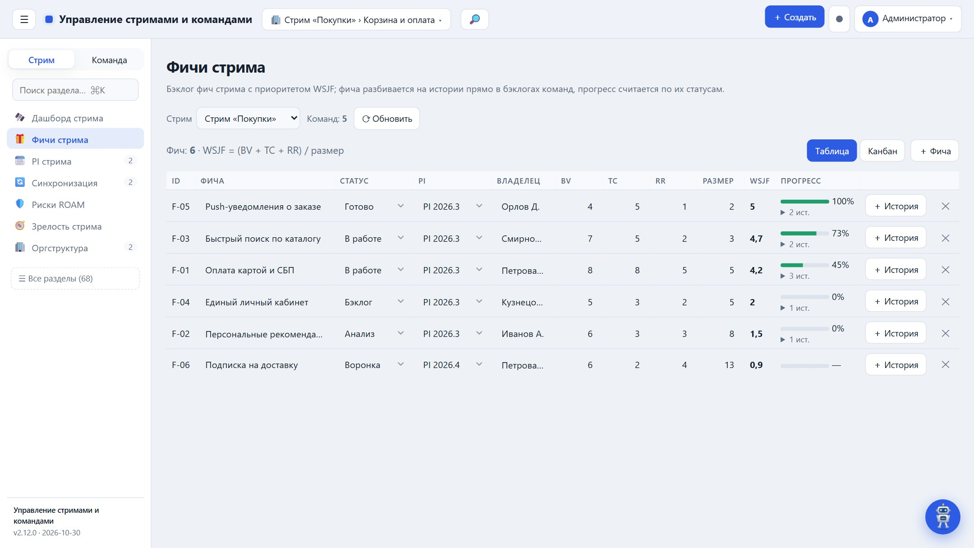
Фичи стрима: WSJF, статусы и прогресс по историям команд
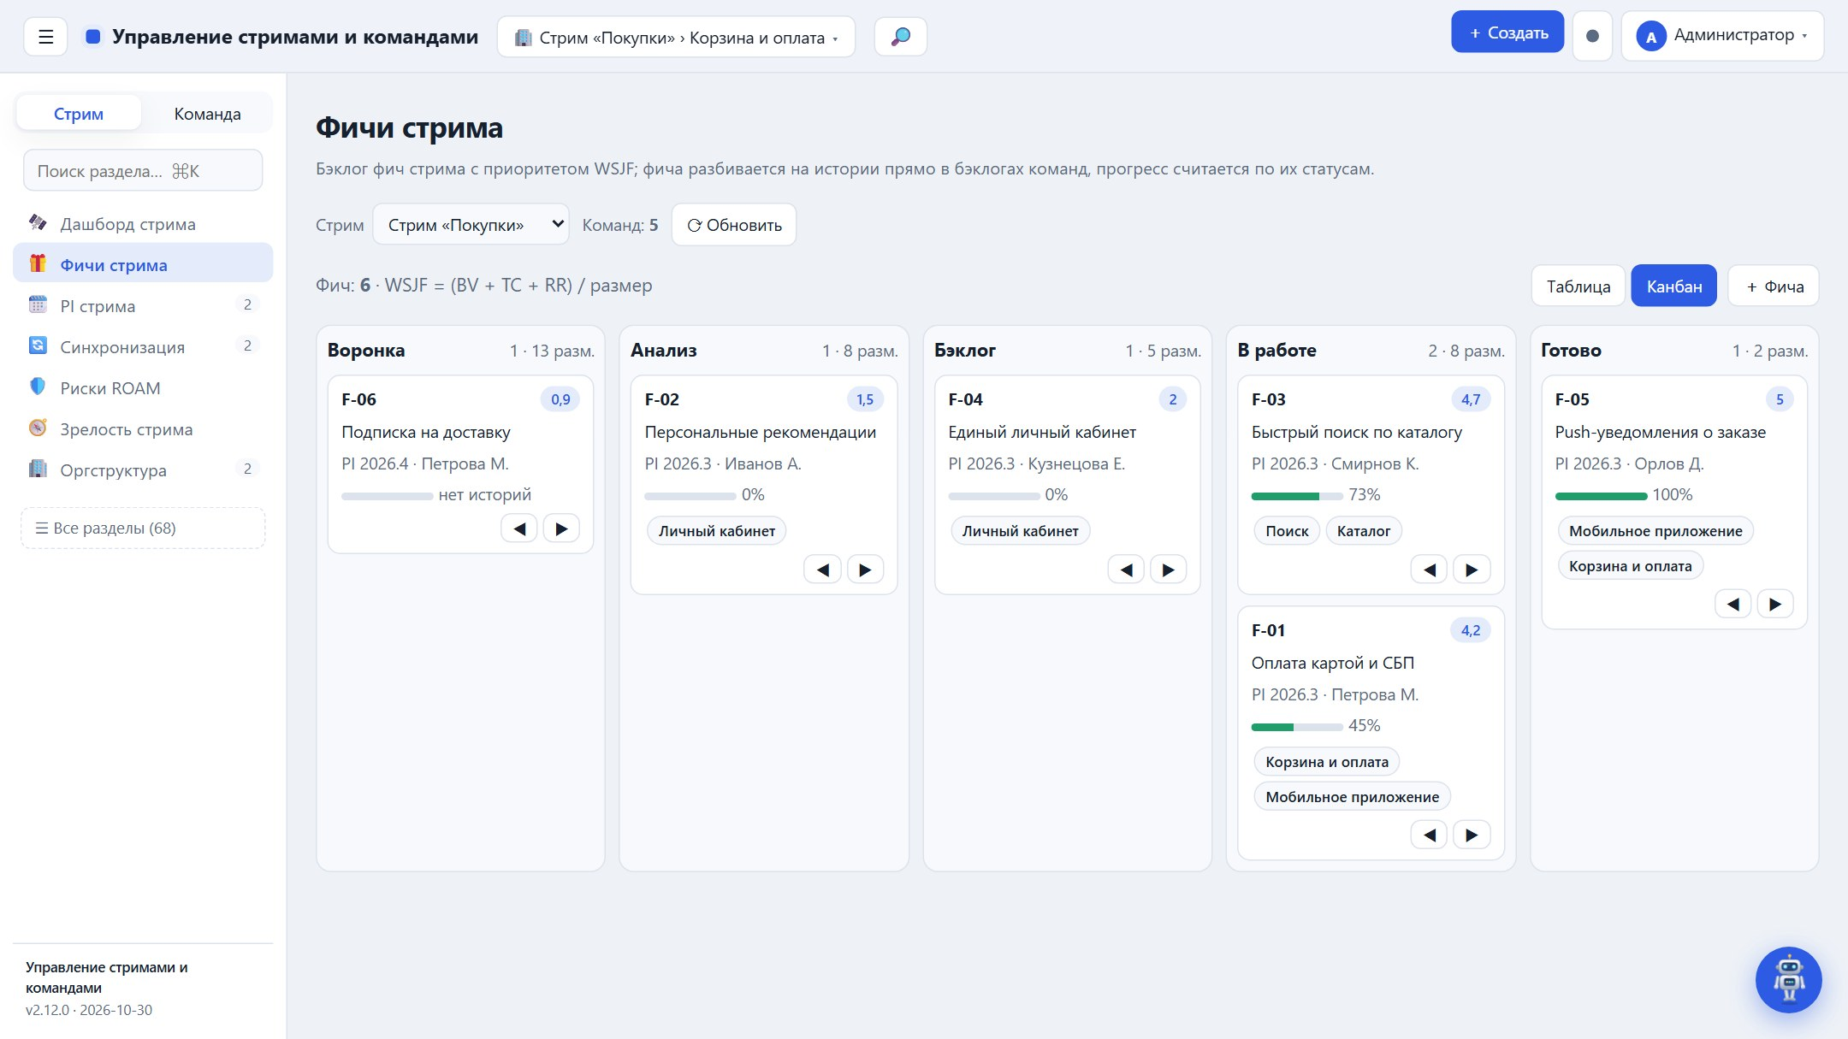
Канбан фич по статусам

21.3 PI стрима
Планирование инкремента (PI): параметры PI (название, старт, число итераций по 14 дней), программная доска «команды × итерации», цели команд на PI и межкомандные зависимости.
- Программная доска строится автоматически из историй фич: фича появляется в строке команды в итерации спринта истории; готовые — зелёные.
- Цели команд: плановая и фактическая бизнес-ценность (BV), признак «обязательная»; предсказуемость PI = факт / план по обязательным целям.
- Межкомандные зависимости: кто ждёт, кто делает, фича, к какой итерации нужно и когда запланировано; конфликт сроков или блокировка подсвечиваются красным и на доске (🔗).
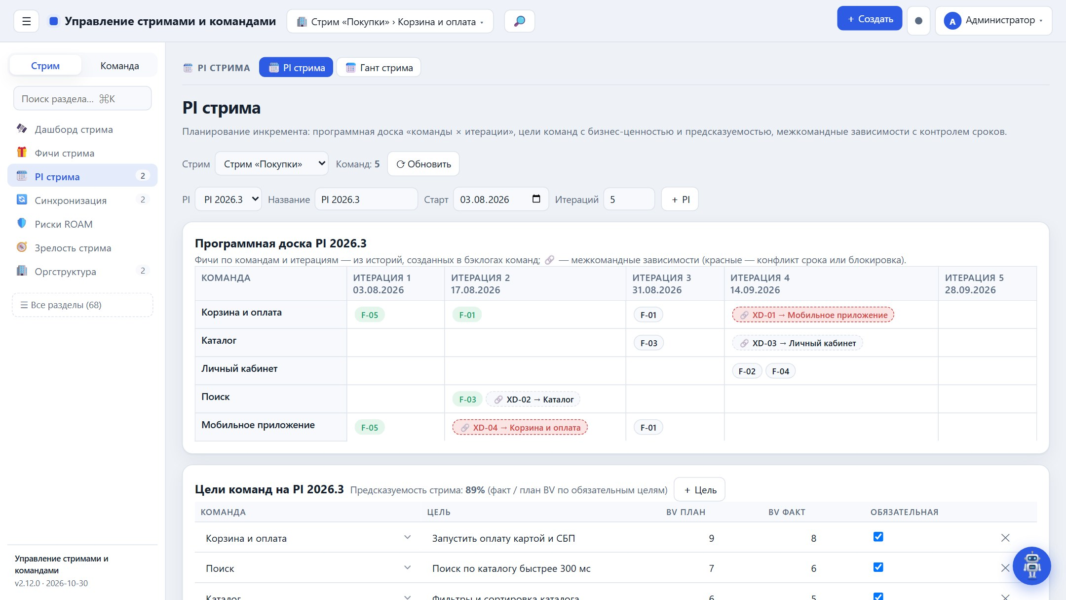
PI стрима: программная доска и цели команд
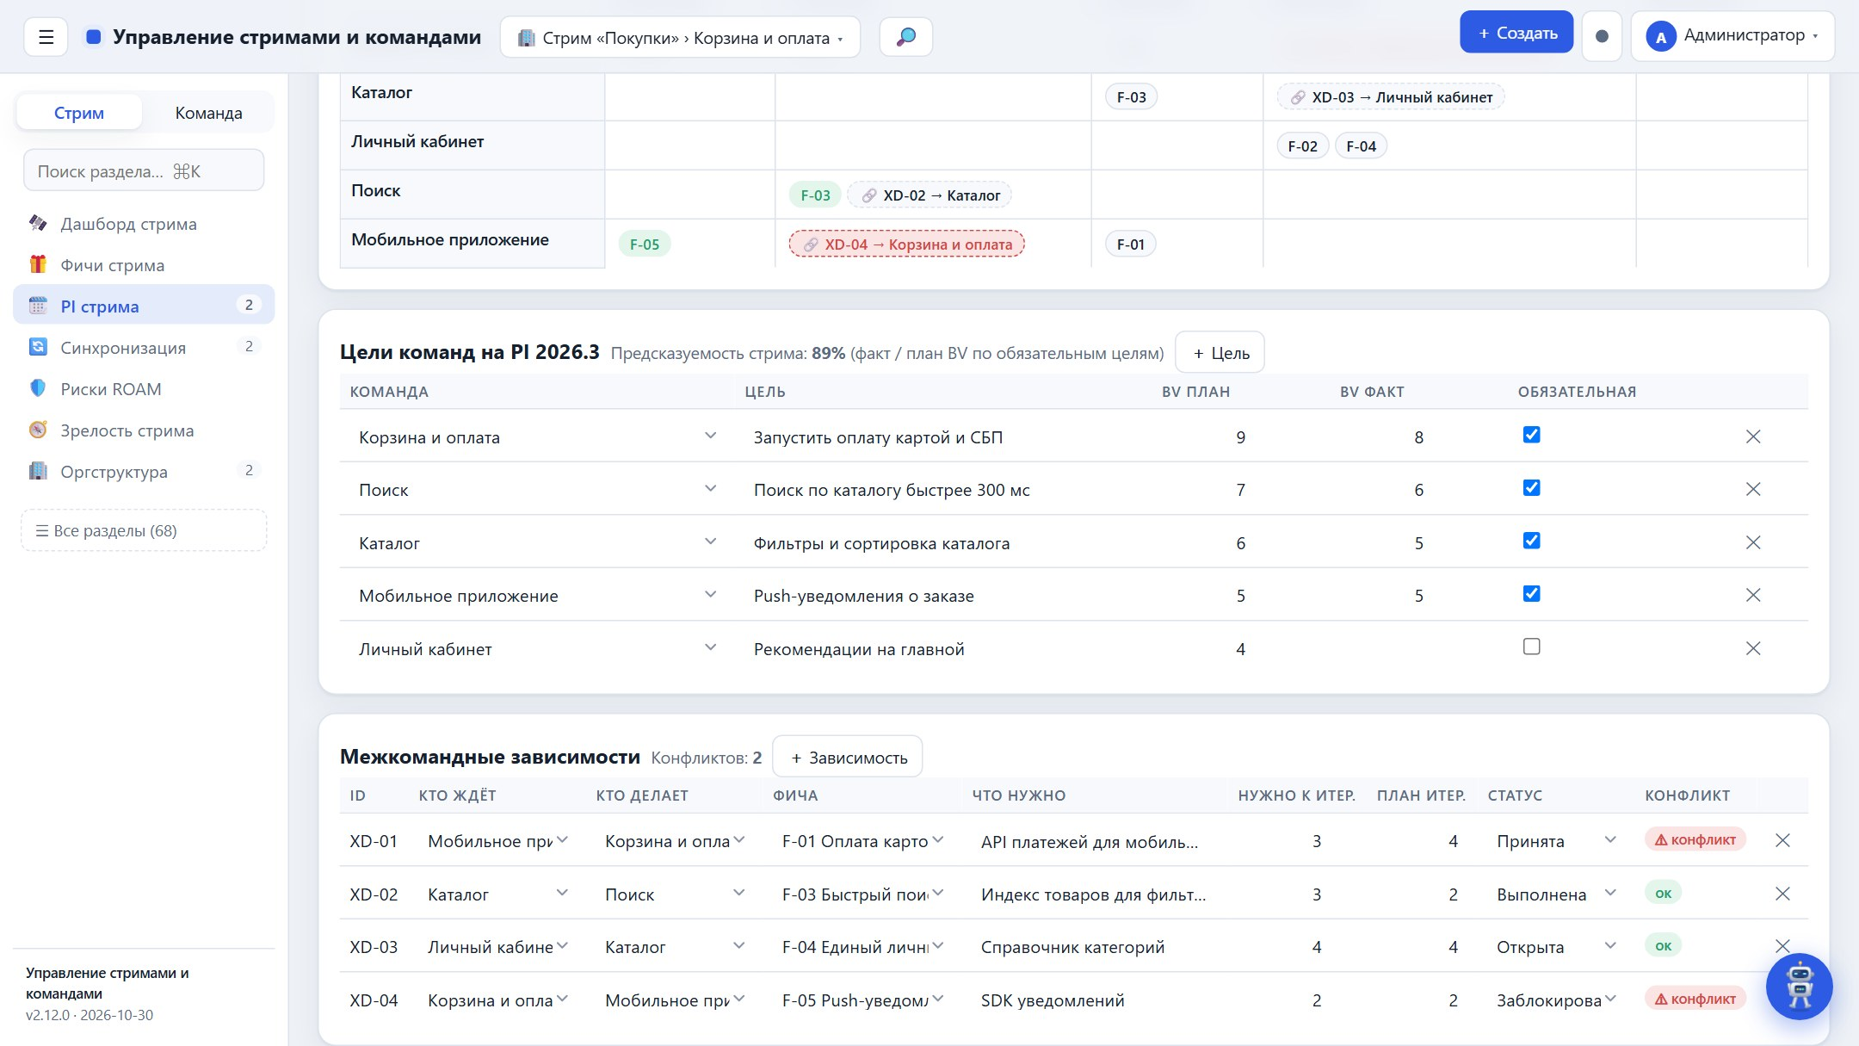
Межкомандные зависимости с контролем сроков

Гант стрима (вкладка «PI стрима»)
Вкладка «Гант стрима» рядом с «PI стрима»: фичи стрима, команды и их истории на одной шкале с итерациями PI.
- Строки: фича стрима → команды, у которых есть её истории → сами истории. У фичи и команды — сводная полоса и прогресс по объёму (SP); история — по спринту своей команды (у каждой команды свой календарь), тонкая полоса — факт.
- Шкала — итерации выбранного PI (И1, И2…) и линия «сегодня»; селектор PI («Все PI» — все фичи).
- Межкомандные зависимости стрима — стрелки от команды-исполнителя (конец итерации плана) к ждущей команде (начало нужной итерации); красные — план позже нужной итерации или зависимость заблокирована. KPI считает зависимости и конфликты.
- Уровни «Фичи», «+ команды», «Всё». Клик по ID фичи — «Фичи стрима», по ID истории — переход в команду и бэклог, отфильтрованный по истории.
Гант стрима: фичи → команды → истории, итерации PI, межкомандные зависимости
Уровень «+ команды»

21.4 Риски ROAM
Риски уровня стрима по модели ROAM: Resolved (решён), Owned (есть владелец), Accepted (принят), Mitigated (снижен). Ниже — высокие риски из реестров команд (вероятность × влияние ≥ 15) с кнопкой «↗ В ROAM» для переноса на уровень стрима.
- Сводка по категориям ROAM над таблицей.
- Риск можно привязать к команде или ко всему стриму; указать владельца, срок и решение.
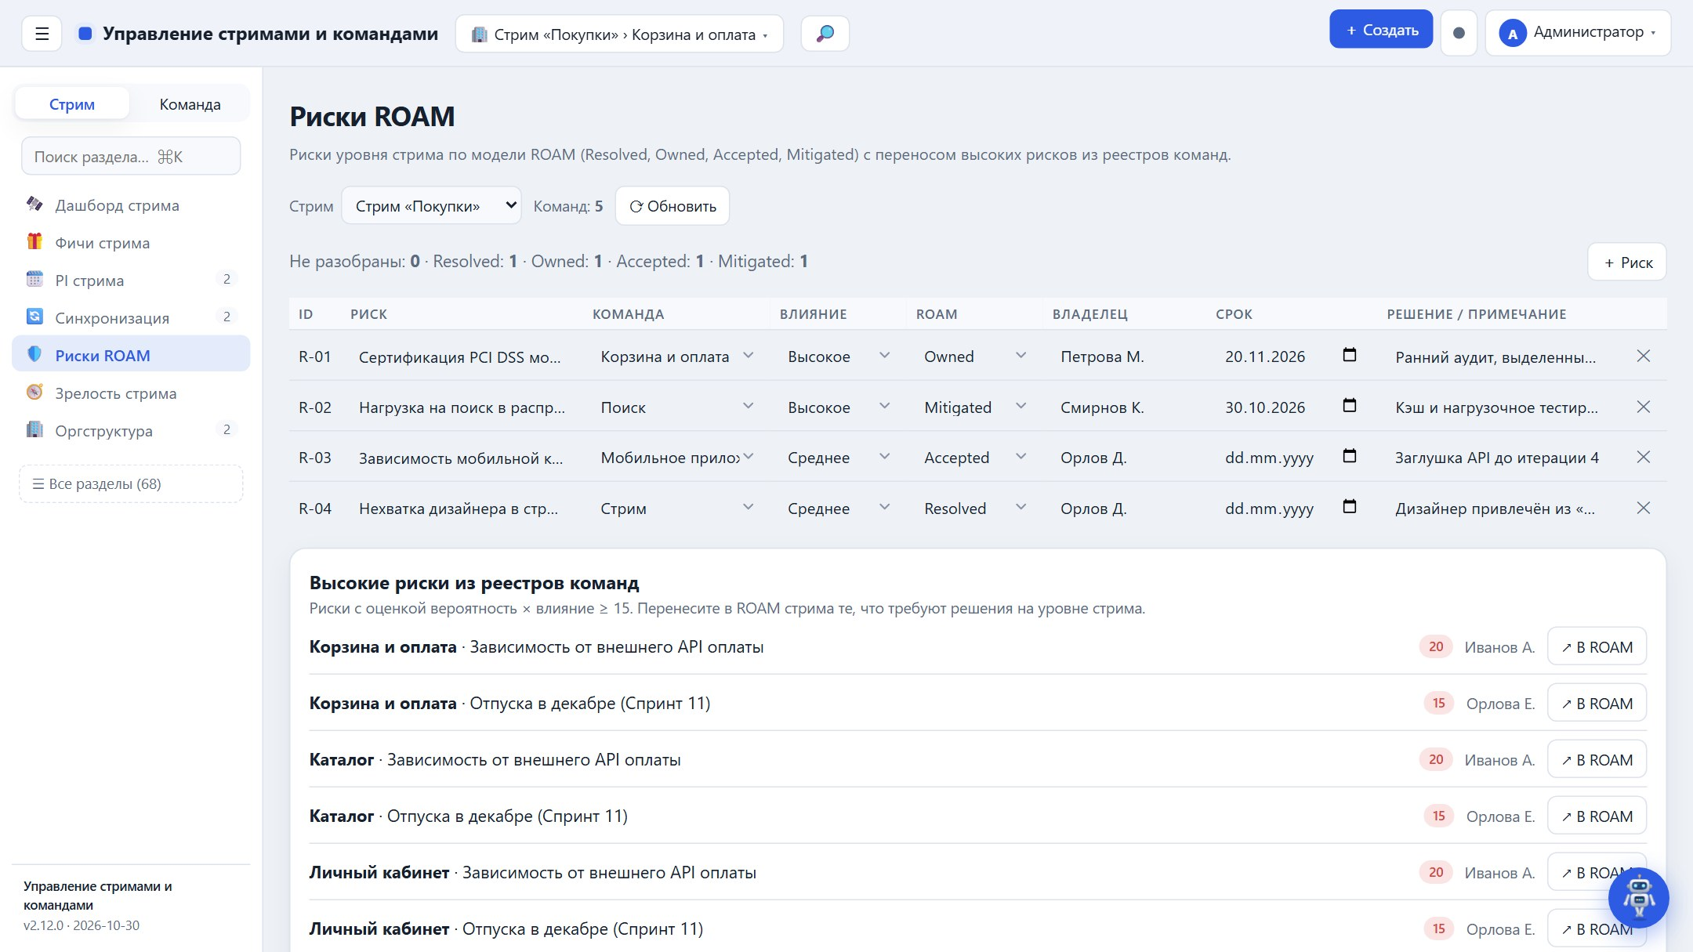
Риски ROAM с переносом высоких рисков команд

21.5 Scrum of Scrums
Синхронизация команд стрима. «Сформировать повестку» создаёт строку на каждую команду на выбранную дату: прогресс текущего спринта, открытые импедименты и заблокированные зависимости команды, от кого нужна помощь (по межкомандным зависимостям).
- Встречи выбираются по дате; строки повестки дополняются на встрече (сделано, планы, блокеры).
- Ниже — открытые межкомандные зависимости стрима.
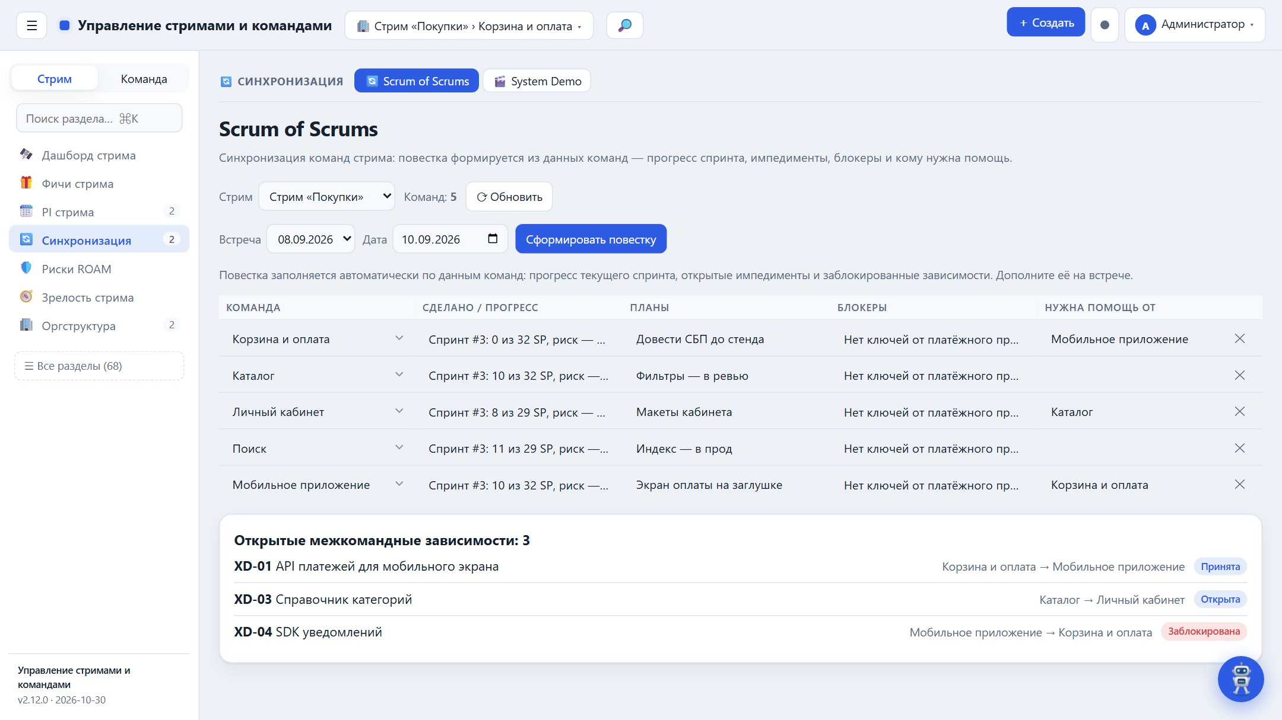
Scrum of Scrums: повестка из данных команд

21.6 System Demo
Совместный показ стрима в конце итерации. «Сформировать из фич итерации» добавляет в повестку фичи, истории которых готовы в выбранной итерации, с командами-участниками; затем фиксируются отзывы стейкхолдеров и итог «Принято / Доработать».
- Сводка: показов, показано, принято и доля принятых.
- Повторное формирование не дублирует уже добавленные фичи.
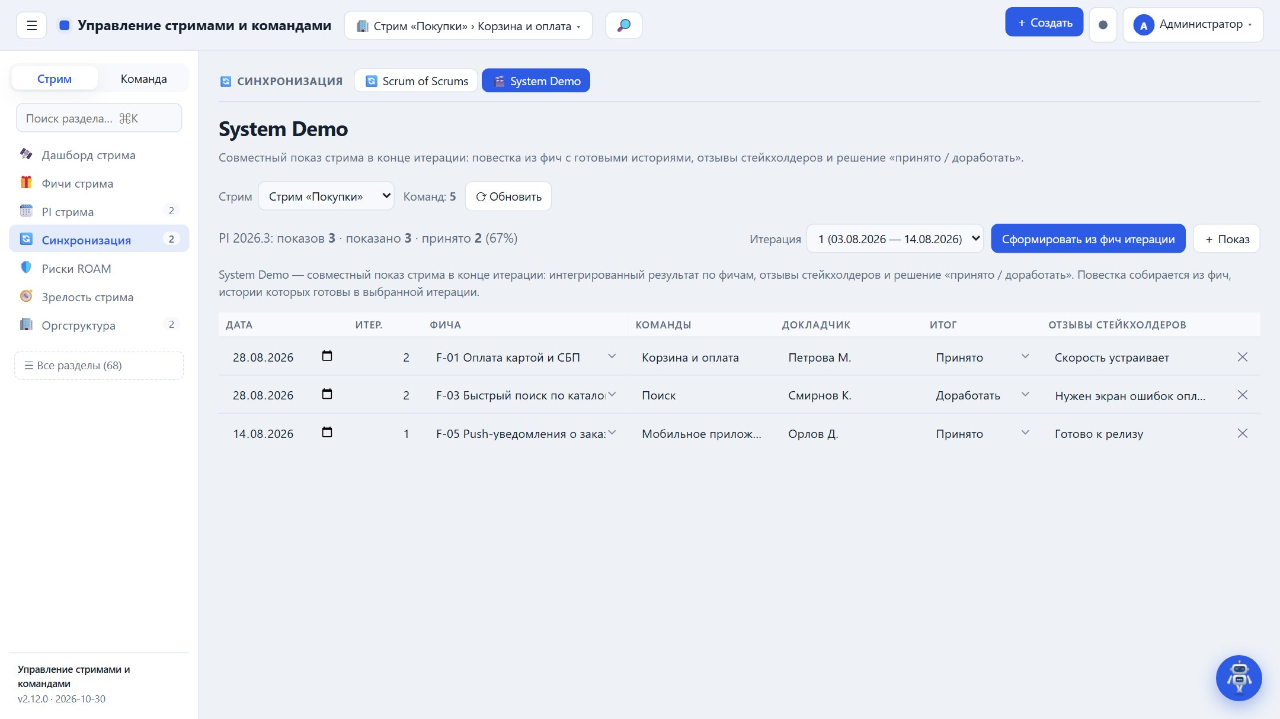
System Demo: повестка, итоги и отзывы

21.7 Типовой цикл PI
- Перед PI: заполните «Фичи стрима», оцените WSJF и назначьте фичам PI.
- PI-планирование: разбейте фичи на истории в бэклогах команд («＋ История»), зафиксируйте цели команд и межкомандные зависимости; проверьте конфликты на программной доске.
- В ходе PI: проводите Scrum of Scrums, ведите риски ROAM, следите за burn-up PI на дашборде стрима.
- В конце итерации: System Demo по фичам с готовыми историями; в конце PI — факт BV целей и предсказуемость.

21.8 Зрелость стрима
Agile-зрелость стрима в трёх слоях: зрелость команд (их самооценки по Scrum, Kanban и SAFe в разрезе стрима), практики стрима (10 измерений с рубрикой из 5 уровней — от «Начального» до «Оптимизирующего») и объективные индикаторы из данных приложения, которые проверяют самооценку. Оценка проводится раз в PI, на Inspect & Adapt.
- Измерения практик стрима: PI-планирование, синхронизация каденции, бэклог фич, межкомандные зависимости, System Demo, Inspect & Adapt, роли стрима, непрерывная поставка, технические практики, метрики и прозрачность. Ненужные можно отключить и добавить свои («Настроить измерения»).
- Рубрика: у каждого измерения описан каждый из 5 уровней (раскройте измерение в таблице); текущий уровень выделен.
- Голоса команд: каждая команда ставит уровень 1–5 по рубрике; участник команды голосует за свою команду (с сервером — даже без роли в стриме). Показываются медиана и разброс голосов; разброс от 2 уровней подсвечивается.
- Итог команды управления: пользователь с правом изменения данных стрима фиксирует итоговый уровень и обоснование; «Принять медианы» ставит итог по медиане там, где он не задан. Пока итога нет, используется медиана голосов.
- Индикаторы из данных: предсказуемость PI, доля команд в каденции PI, фичи с WSJF и историями, конфликты зависимостей, регулярность System Demo, разбор рисков ROAM и выполнение улучшений, уровни DORA, DoD команд, срезы показателей и встречи Scrum of Scrums. Если итог расходится с индикатором на 2 уровня и более, сверка помечает «возможна переоценка» или «возможна недооценка».
- Итоговый уровень стрима — медиана по измерениям, «слабое звено» — самое низкое измерение; радар «итог ↔ индикаторы» и динамика по PI.
- Зрелость команд: тепловая карта команд по измерениям выбранного фреймворка (Scrum, Kanban, SAFe) со средним, минимумом и разбросом.
- Бэклог улучшений: действия по измерениям с владельцем, PI и статусом; «Предложить из слабых измерений» создаёт действия для 2–3 самых слабых измерений с формулировкой следующего уровня рубрики.
- На дашборде стрима — плитка «Зрелость стрима» и сигналы о расхождении оценки с фактами и о непроведённой оценке в конце PI; в Excel — листы «Зрелость стрима» и «Улучшения стрима».
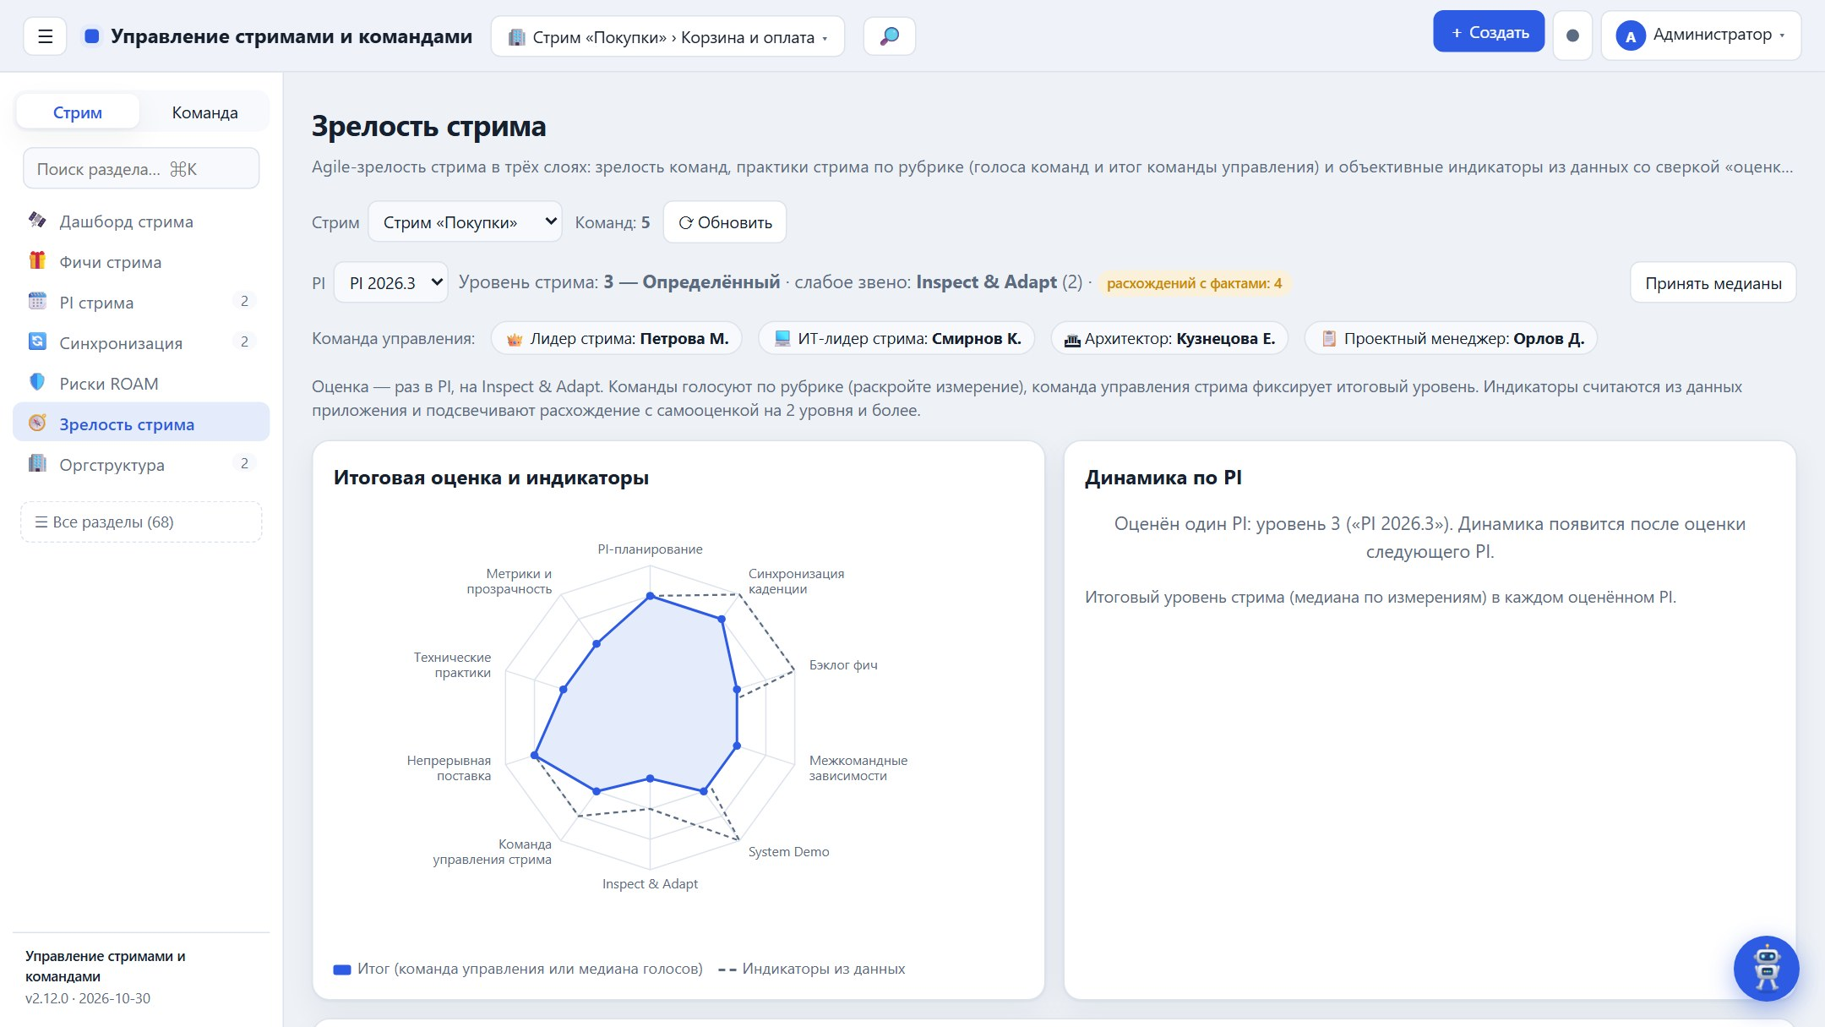
Зрелость стрима: итоговая оценка и индикаторы
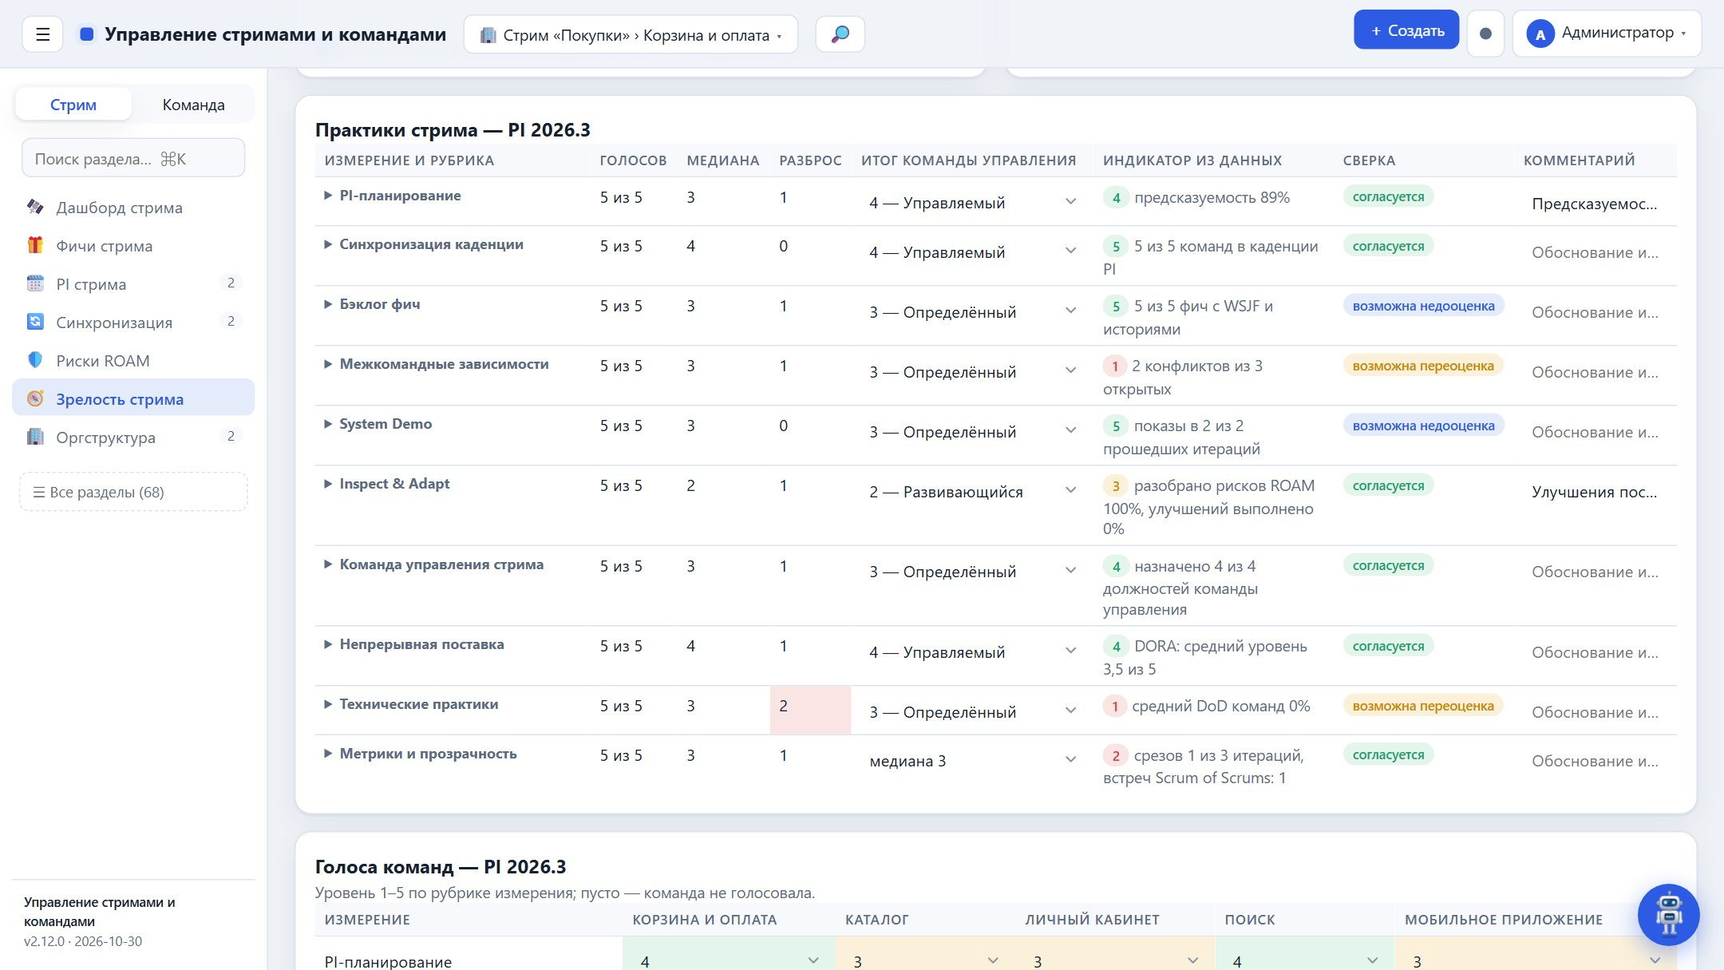
Практики стрима: голоса, итог команды управления, индикаторы и сверка
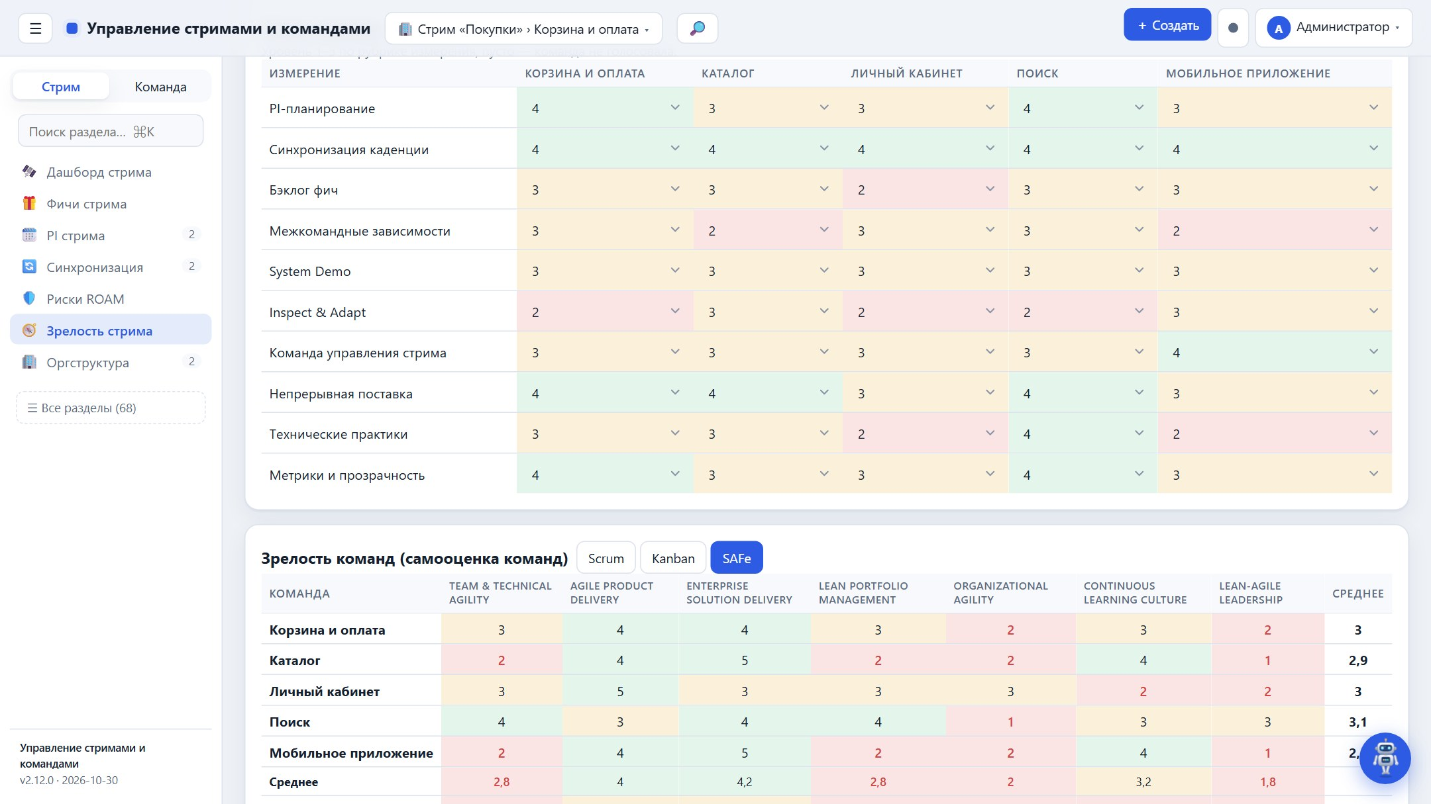
Голоса команд и зрелость команд

22. Навигация, «Мой день» и быстрые действия

22.1 Шапка
В шапке — только то, что нужно постоянно: меню, переключатель «Стрим › Команда», поиск, «＋ Создать», индикатор состояния и меню пользователя.
- «＋ Создать» — быстрое добавление задачи, бага, риска или импедимента команды, фичи или риска стрима (ROAM) и мастер «Новый стрим» — из любого раздела, без перехода.
- Индикатор состояния — одна точка: зелёная — синхронизировано, жёлтая — нужен вход или есть проблема, серая — локальный режим; по клику — подробности.
- Меню пользователя (аватар ▾): «Мой профиль» (там же тема, плотность, стартовая страница и пароль — глава 23), роль и вход, данные (Excel, отчёт PPTX, JSON, импорт, сброс), видеообзор, «Выйти».
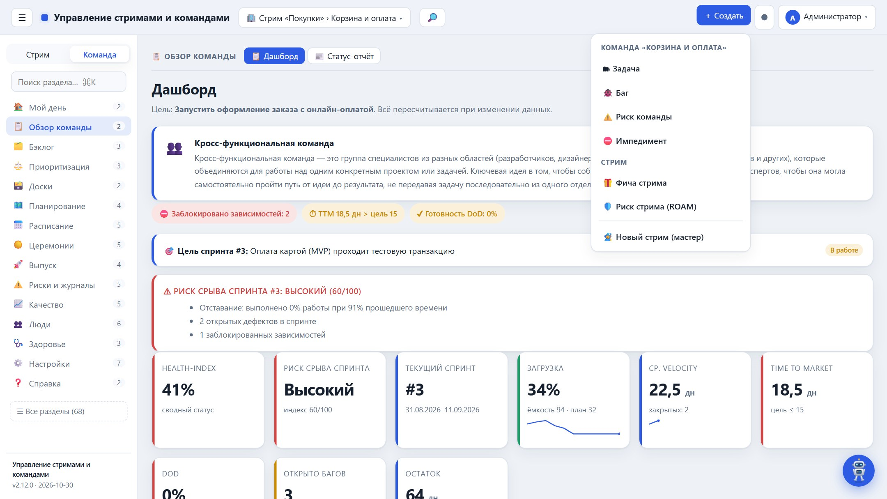
Меню «＋ Создать»
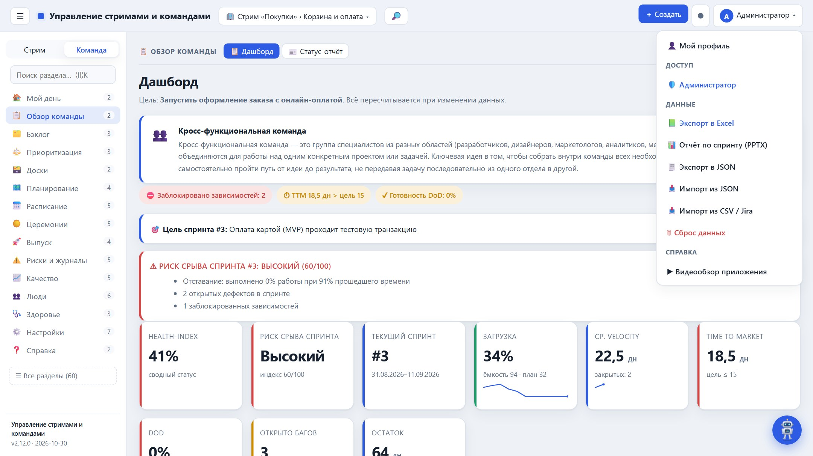
Меню пользователя

22.2 Меню
Меню разделено на два уровня — «Стрим» и «Команда»; родственные разделы собраны в один пункт и переключаются вкладками над разделом.
- Уровень «Стрим»: дашборд стрима, фичи, PI, синхронизация (Scrum of Scrums, System Demo), риски ROAM, зрелость, оргструктура (стримы и команды, портфель).
- Уровень «Команда»: Мой день, обзор команды, бэклог, приоритизация (RICE, WSJF, MoSCoW), доски, планирование, расписание, церемонии, выпуск, риски и журналы, качество, люди, здоровье, настройки, справка.
- Поиск в меню ищет по всем разделам, в том числе внутри пунктов; ⭐ — избранные разделы; «Все разделы» открывает прежнее полное меню из 65 разделов.
- Открытый раздел строится сразу, остальные — при открытии, поэтому переключение команд и разделов быстрое.
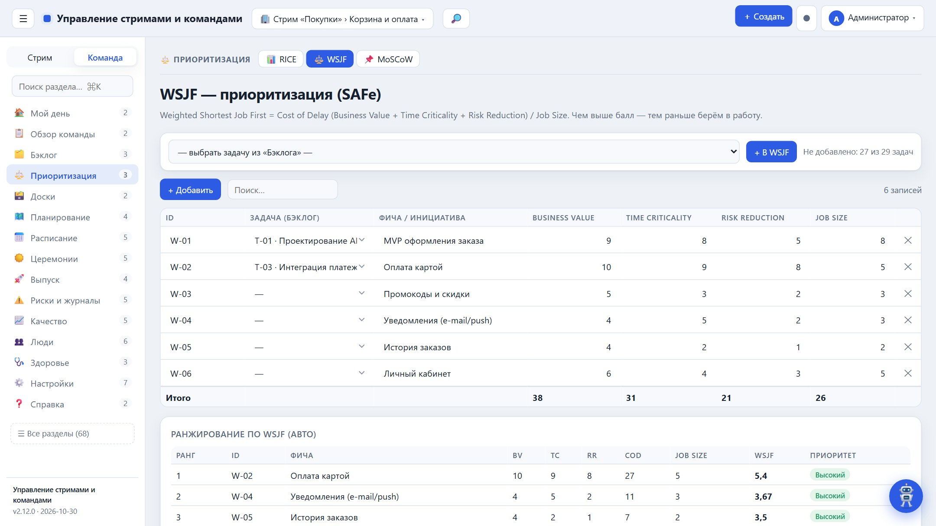
Компактное меню и вкладки «Приоритизации»

22.3 «Мой день»
Стартовая страница по умолчанию (меняется в меню пользователя).
- «Я —»: выберите себя в составе команды один раз — дальше показываются ваши задачи текущего спринта; «вся команда» — задачи всех.
- Задачи сгруппированы по статусу; «▶ В работу» и «✓ Готово» меняют статус в один клик (с датой начала и завершения).
- «Требует внимания»: ваши импедименты и риски, критичные баги, заблокированные зависимости; «Ближайшие 14 дней»: конец спринта, демо, праздники, отпуска, дни рождения.
- Сигналы стрима — первые пять с переходом в дашборд стрима (если в стриме больше одной команды).
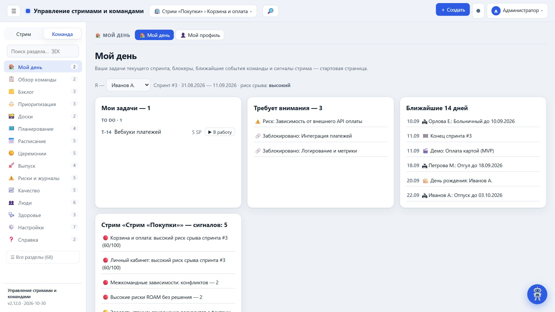
Стартовая страница «Мой день»

22.4 Первые шаги новой команды
Пустая команда видит на «Моём дне» и дашборде чек-лист: параметры, состав, бэклог, план спринта, цель спринта, первая сессия на доске. Шаги отмечаются автоматически, клик открывает нужный раздел; «Скрыть» убирает чек-лист.
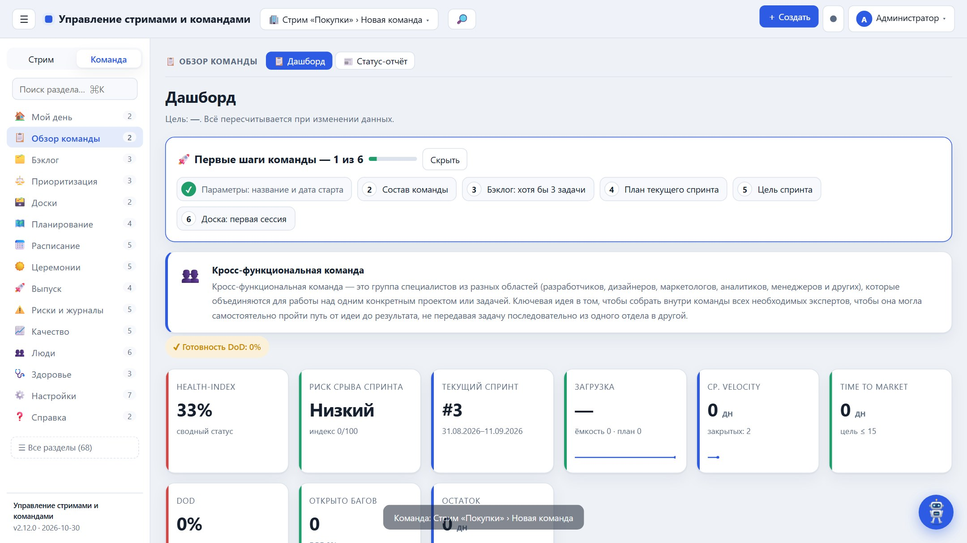
Первые шаги команды на дашборде

22.5 Мастер «Новый стрим»
Стрим, его команды (по одной в строке, пустые или копии текущей) и первый PI с датой старта и числом итераций создаются за один шаг; после создания открывается дашборд нового стрима.
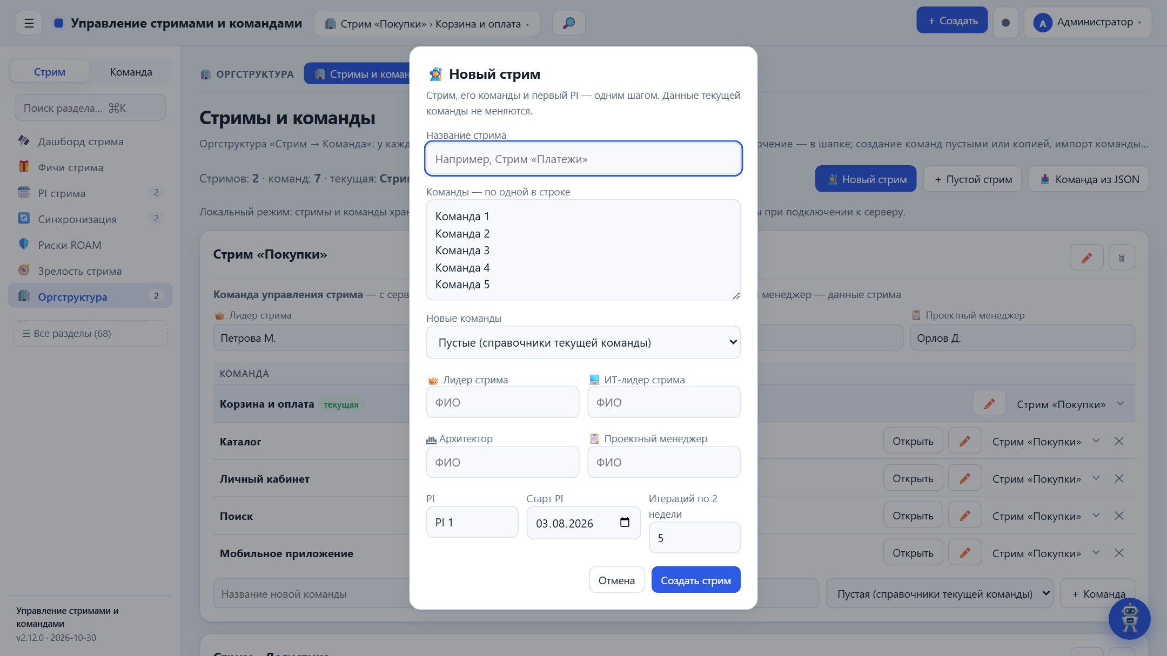
Мастер «Новый стрим»

22.6 Внешний вид
Интерфейс стал спокойнее и плотнее.
- Цвет — только у отклонений: норма нейтральна, подсвечиваются жёлтые и красные значения.
- Таблицы выглядят как таблицы: стрелки списков и счётчики чисел появляются при наведении и редактировании.
- Описание раздела — одна строка; клик по ней раскрывает текст.
- «Плотность: компактно» в меню пользователя уменьшает отступы, шрифт KPI и строк таблиц — больше данных на экране.

23. Мой профиль

23.1 Где открыть
«👤 Мой профиль» — первый пункт меню пользователя (аватар ▾ в шапке) и вкладка рядом с «Моим днём» (уровень «Команда»).

23.2 Кто я
Имя, логин и роль (роль меняет администратор). Поле «Я в команде» связывает вас с участником из раздела «Команда» — по нему строятся «Мой день» и все блоки профиля.
- Без сервера учётной записи нет: участник выбирается для каждой команды и хранится в этом браузере.
- С сервером привязка хранится в учётной записи — на любом устройстве и во всех командах, где есть участник с этим именем; выбор «Я —» на «Моём дне» меняет ту же привязку.
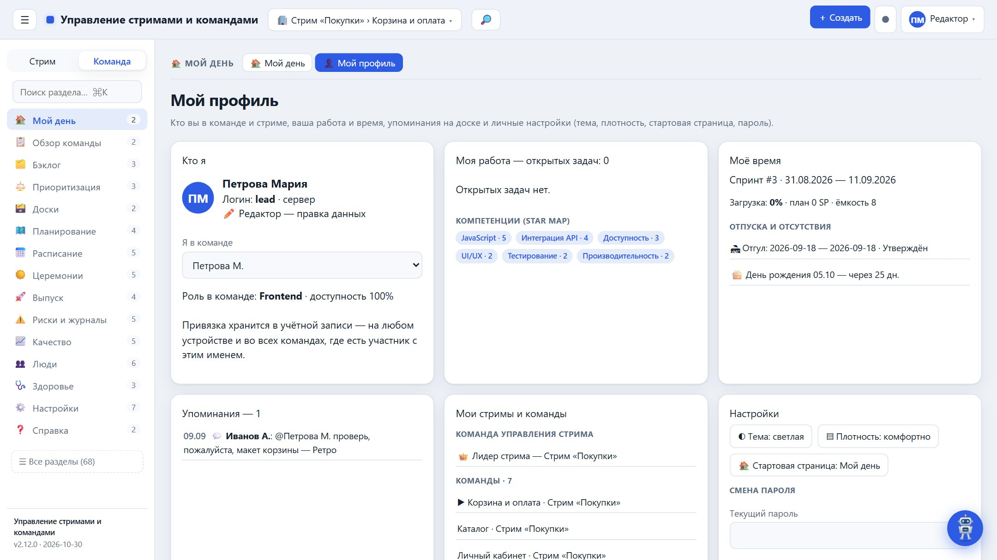
Мой профиль

23.3 Моя работа и моё время
Сводка по вам из данных текущей команды; клик по строке открывает нужный раздел.
- Моя работа: открытые задачи по группам (текущий спринт, следующие, без спринта и прошлые), баги по вашим задачам, ваши импедименты и риски, компетенции из Star Map.
- Моё время: загрузка в текущем спринте (план ваших задач к вашей ёмкости с учётом доступности, отсутствий и праздников), отпуска и отсутствия, день рождения.

23.4 Мои стримы и команды
Где вы работаете в оргструктуре.
- Команда управления стрима: ваши должности (лидер стрима, ИТ-лидер стрима, архитектор, проектный менеджер) по всем стримам.
- Команды: все доступные команды со стримом и вашей ролью (с сервером); клик переключает команду и остаётся в профиле.
- Моё в стриме: фичи и риски ROAM текущего стрима, где вы — владелец.
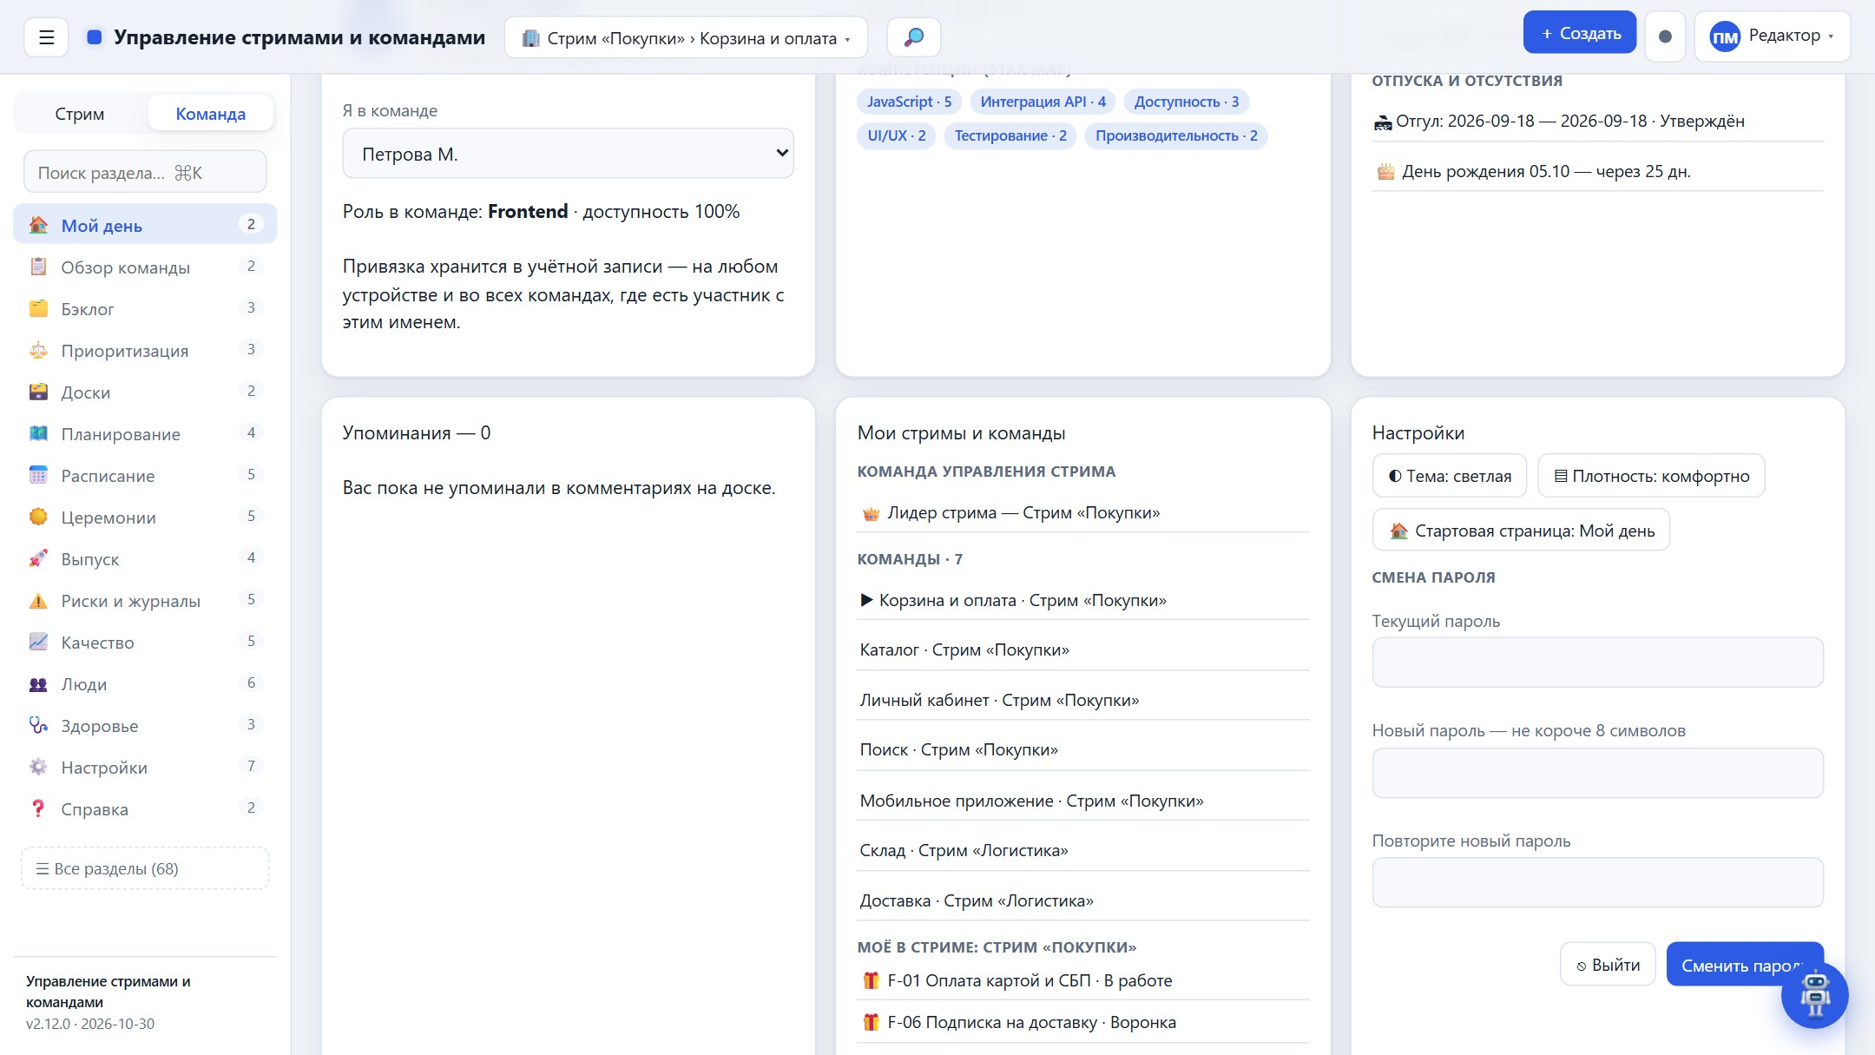
Мои стримы и команды, настройки и смена пароля

23.5 Упоминания
Комментарии на доске текущей команды, где вас упомянули через @Имя, — последние 10, новые сверху.

23.6 Настройки и пароль
Тема, плотность и стартовая страница переключаются здесь (раньше — в меню пользователя).
- С сервером — смена своего пароля: текущий пароль, новый (не короче 8 символов) и повтор. Доступна любой роли, включая «Просмотр»; после смены другие сеансы этой учётной записи завершаются, текущий остаётся.
- Подбор текущего пароля ограничен: после нескольких неверных попыток смена временно блокируется.
- «⎋ Выйти» — в профиле и в меню пользователя.

Ширина столбцов в таблицах
В любой таблице приложения можно изменить ширину столбца: наведите курсор на правую границу заголовка (курсор станет ↔) и потяните. Двойной клик по границе сбрасывает ширины к равным долям. Заданная ширина запоминается и восстанавливается после перезагрузки. На узких экранах таблицы переключаются в карточный вид — там изменение ширины не применяется.

